§4 函 数 的 Taylor 公式及其应用

函数在x=0 处 的Taylor 公 式

首先我们考虑函数f(x) 在x=0 处的Taylor公式，即

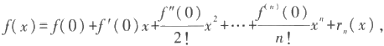

其中r(x) 有Peano 余项与Lagrange余项两种表示形式，即有r(x)=0(x"), 或 r(x)=

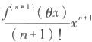,θ∈(0,1).函数f(x) 在 x=0 处 的 Taylor公式又称为函数f(x) 的

Maclaurin 公式.下面我们先求几个最基本的初等函数在x=0 处的Taylor公式. 例5.4.1 求f(x)=e '在x=0 处的Taylor公式.

解 对函数f(x)=e 有

f(x)=f'(x)=f"(x)=…=f"(x)=e³,

于是

f(0)=f'(0)=f"(0)=…=f"(0)=1,

因此，得到e*在x=0 处的Taylor公式

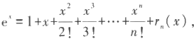

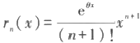它的余项为

r(x)=o(x"), 或 ,θ∈(0,1)

例5.4.2 求f(x)=sin x 和f(x)=cos x 在x=0 处的Taylor 公式.

解 先考虑f(x)=sin x. 由于对k=0,1,2, … , 有

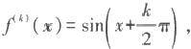

于是

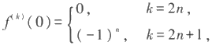

因此sin x在 x=0 处的Taylor公式为

||I 第五章 微分中值定理及其应用

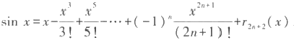

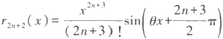相应的余项为

r2n+2(x)=o(x²#+²), 或 ,θ∈(0,1).

同理可以求出 cosx 在x=0 处的Taylor公式为

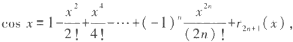

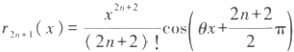相应的余项为

r2m+(x)=o(x²*¹), 或

例5.4.3 求f(x)=(1+x)"(α 解 因为

, θ∈(0,1).

为任意实数)在x=0 处的Taylor公式.

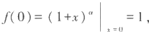

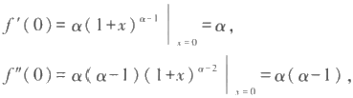

对任意正整数k,一般地有

f"(0)=α(α-1)…(α-k+1).

记

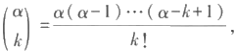

并规定

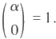

当α为正整数n 时 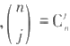,1≤j≤n ,因而它是组合数的推广.由此得到

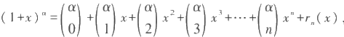

它的余项为

r,(x)=o(x"), 或 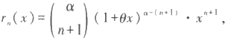 θ∈(0,1). 下面是几种最常见的情况.

(a) 当α为正整数n 时，上式即成为

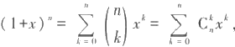

这是熟知的二项式展开定理，此时的余项为零.

§4 函数的Taylor 公式及其应用 II

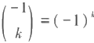(b) 当α=-1时，易知 | ,因此

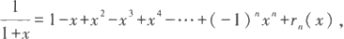

余项为

r(x)=o(x"), 或 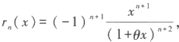 θ∈(0,1).

(c) 当 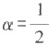时，对 k≥1, 有

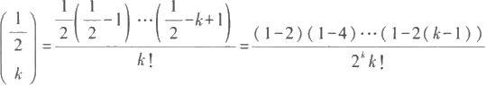

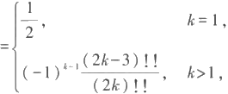

其中记号k!! 为

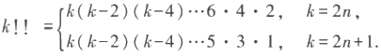

因此，



余项为

r(x)=o(x"), 或

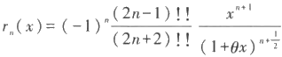

θ∈(0,1).

(d) 当 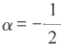时，对k≥1, 有

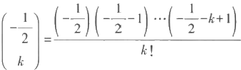

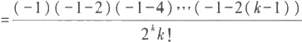

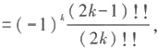

因此



余项为

HI 第五章 微分中值定理及其应用

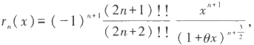

r,(x)=o(x"), 或 θ∈(0,1)

上面的例5.4.1、5.4.2以及5.4.3的一般形式是最低限度需要熟记的 Taylor 公 式.一方面，固然是由于这几个公式本身都非常重要，另一方面，从这些公式出发，利用 换元、四则运算、待定系数、求导数以及以后要学的求积分等方法，可以较方便地得到 几乎所有常用的初等函数的Taylor 公式，而不必很繁琐地从定义出发去求.

下面我们分别举几个例子.

例5.4.4 求f(x)=2* 在 x=0 处 的Taylor公式 .

解 将2*写成e(m2), 令 u=(In 2)x 并 对e"使用例5.4. 1的Taylor 公式，代回变量 即有

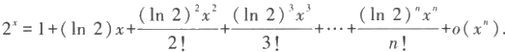

例5.4.5 求f(x)=³2-cos x在 x=0 处 的Taylor公式(展开至4次) . 解 令 u=1-cosx, 则 当x→0 时 u→0, 于是

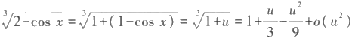

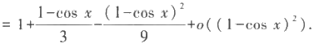

由于

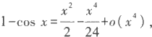

代入上式，得到展开式

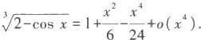

请读者思考一下，为什么不能将 √2-cos x化 为 2 ·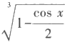,再对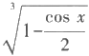使用 例5.4.3的结论.

sin x的导数是cosx, 而从例5.4.2可以看出，cosx 的 n 次 Taylor 多项式恰为sin x 的 n+1 次 Taylor 多项式的导数，我们要问，这是否是一个一般的性质?回答是肯定的.

定理5.4.1 设f(x)在x₀ 的某个邻域有 n+2 阶导数存在，则它的n+1 次 多

项式的导数恰为f'(x) 的 n 次 Taylor 多项式.

证明留作习题.这个性质给我们带来很大的方便.

例5.4.6 求f(x)=In(1+x) 在 x=0 处 的Taylor公式 .

解 由于|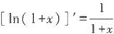,设In(1+x) 的 Taylor 公式为

In(1+x)=ao+a,x+a₂x²+…+aax"+o(x"),

则由定理5.4.1,

[In(1+x)]'=a₁+2a₂x+3a₃x²+…+nax"⁻'+o(x"⁻¹).

§4 函数的Taylor 公式及其应用1

由于 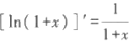,而由例5.4.3的(b), 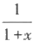的 Taylor公式为

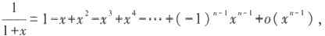

比较两式，便得到

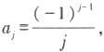 j=1,2, … ,n,

同时可以明显看出

ao=In 1=0,

因此可得

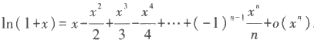

例5.4.7 求f(x)=arctan x在x=0 处的Taylor公式.

解 由例5.4.3的(b), 函数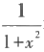在x=0 的 Taylor公式为

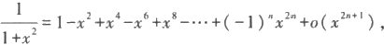

因为 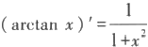,按例5.4.6同样的方法，易知

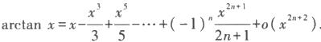

函数f(x) 在x=x₀ 处的 Taylor公式可以通过对它在x=0 处的Taylor公式作适当的 变换后直接得到，而不需要再按定义去计算.

例5.4.8 求f(x)= √x在x=1 处的Taylor公式.

注意这时并不需要像例5.3.2那样去计算f(1)

解 将 √x 改写成 √ 1+(x-1), 用例5.4.3的(c) 的结论，即有

√x=√ 1+(x-1)

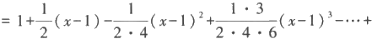

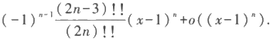

Taylor 公式的应用

Taylor公式具有广泛的用途，本节先举一些简单的例子.

一、近似计算

这在上一节中已有所反映，这里再举几个例子并做些进一步的说明. 例5.4.9 用e³的10次Taylor多项式求e 的近似值，并估计误差. 解 在 e*的 Taylor公式(例5.4.1)中取x=1,n=10, 则可算得

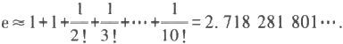

I 第五章 微分中值定理及其应用

由于e 的精确值为e=2.718281828 … , 可以看出这么算得的结果是比较准确的.关于 计算的误差，则有如下的估计

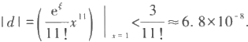

必须注意，Taylor公式只是一种局部性质，因此在用它进行近似计算时，x 不能远 离x。,否则效果会比较差.

如在In(1+x) 的 Taylor公式中令x=1, 取它的前10项计算In 2的近似值，得到



而In 2=0.69314718…,误差相当大.

如果改用其他形式的Taylor公式，如

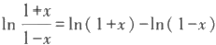

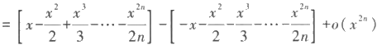

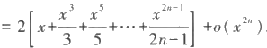

令 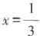,只取前两项便有

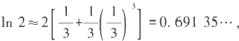

取前四项则可达到

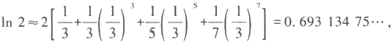

效果比前面好得多.请读者通过对余项的分析自行考察其原因(留作习题).

二、求极限

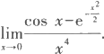对于待定型的极限问题，一般可以采用L'Hospital 法则来求.但是，对于一些求导 比较繁琐，特别是要多次使用L'Hospital 法则的情况，Taylor公式往往是比L'Hospital 法则更为有效的求极限工具.

例5.4.10 求

解 这是个 待定型的极限问题.如果用L'Hospital 法则，则分子分母需要求导 4 次 ：

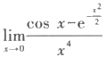

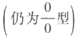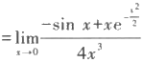

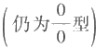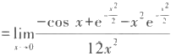

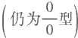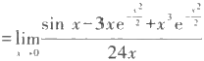

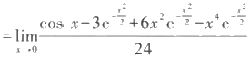

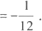

但若采用Taylor公式，则

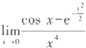

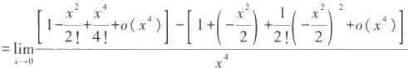

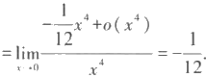

计算过程就简洁得多了.

例5.4.11 求 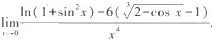

解 这也是个待定型的极限问题.由例5.4.5和例5.4.6,有

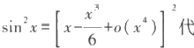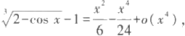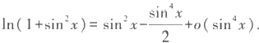

用 入，即有

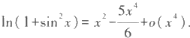

于是，

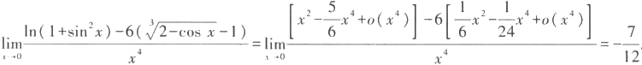

这道题若用L'Hospital 法则来做将不胜其烦，请读者自行加以对照

三、证明不等式

关于不等式的证明，我们已经在前面介绍了多种方法，如利用Lagrange 中值定理 来证明不等式，利用函数的凸性来证明不等式，以及通过讨论导数的符号来得到函数 的单调性，从而证明不等式的方法.下面我们举例说明，Taylor公式也是证明不等式的 一个重要方法.

| | 第五章 微分中值定理及其应用

例 5.4.12 设α>1,证明：当x>-1 时成立

(1+x)"≥1+αx,

且等号仅当x=0 时成立.

证 f(x)=(1+x)" 在(-1,+0)上二阶可导，且有

f(0)=1;f'(x)=α(I+x)⁻¹,f'(0)=α; 以及f"(x)=α(α-1)(1+x)-2 于是，对f(x) 应用在x=0 处的带Lagrange余项的 Taylor公式，得到

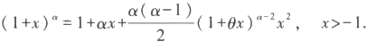

注意到上式中最后一项是非负的，且仅当x=0 时为零.所以

(1+x)"≥1+αx, x>-1,

且等号仅当x=0 时成立. 证毕

例5.4.13 设f(x) 在[0,1]上具有二阶导数，且[0,1]上成立If(x)I≤A,If"(x)I ≤B. 证明

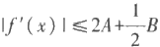,x ∈[0,1].

证 对于任意c∈[0,1],f(x) 在x=c 处的带Lagrange余项的Taylor公式为

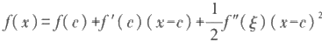,x ∈[0,1],

其中ξ在c 与 x 之间，因此ξ∈[0,1].特别地有

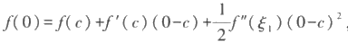

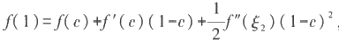

其中ξ,ξ₂ ∈[0,1].将以上两式相减得

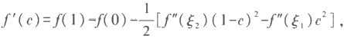

于是由已知条件得



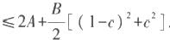

注意到在[0,1]上成立(1-x)²+x²≤1 (见本章第1节习题12(5)),因此

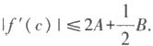

由 c 在[0,1]上的任意性，即得结论.

四、求曲线的渐近线方程

下面我们讨论曲线的渐近线概念.

若曲线y=f(x) 上的点(x,f(x)) 到直线y=ax+b 的距离在x→+ 或 x→- 时趋 于零，则称直线y=ax+b 是曲线y=f(x) 的一条渐近线.当a=0 时称为水平渐近线，否则 称为斜渐近线.显然，直线y=ax+b 是曲线y=f(x) 的渐近线的充分必要条件为

§4 函数的Taylor 公 式 及 其 应 用 | I

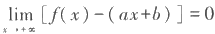

或

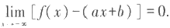

如果y=ax+b 是曲线y=f(x) 的渐近线，则

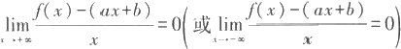

因此首先有

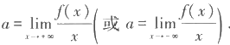

其次，再由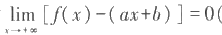(或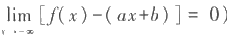)可得

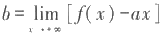( 或 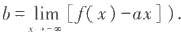

反之，如果由以上两式确定了a 和 b, 那 么y=ax+b 就是曲线y=f(x) 的 一 条渐 近线.

注意，如果上面的极限计算对于 x→ 成立，则说明直线 y=ax+b 关于曲线y=

f(x) 在 x→+0 和-两个方向上都是渐近线 .

除上述情况外，如果当x→a+ 或 a- 时 ，f(x) 趋于+○或-0,即

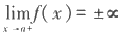。 或 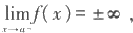

则称直线x=a 是曲线y=f(x) 的一条垂直渐近线.

求曲线的渐近线方程本质上就是求函数的极限，关于求函数的极限，可以有多种 方法，但对于一些特殊的情况，则需要应用Taylor 公式.

例5.4.14 求曲线 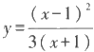的渐近线方程.

解 由 于

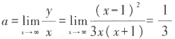

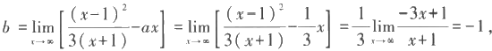

因此 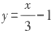1 为曲线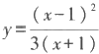的斜渐近线.又由于

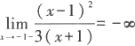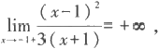

可知 x=-1 是曲线 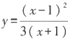的垂直渐近线.

显然 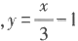在x→+0 和 - 两个方向上都是曲线 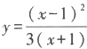的斜渐近线，而x=

- 1 在x→a+ 和a- 两个方向上都是曲线 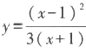的垂直渐近线.

例5.4.15 求曲线y=³x³-x²-x+1 的渐近线方程.

|I 第五章 微分中值定理及其应用

解 设y=³x³-x²-x+1 的渐近线方程为y=ax+b, 则由定义

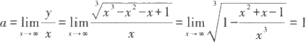

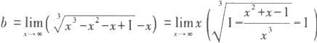

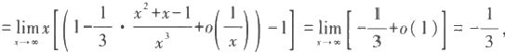

因此y=³x³-x²-x+1 的渐近线方程为

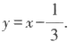

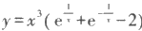例5.4.14和例5.4.15的图形请见下一节的图5.5.4和图5.5.5.

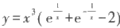例5.4.16 求曲线 )的渐近线方程.

解 设 )的渐近线方程为y=ax+b, 则由定义

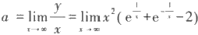

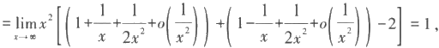

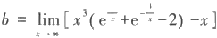



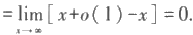

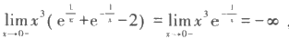因此y=x 为曲线 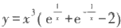的斜渐近线. 又由于

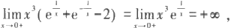

可知x=0 是曲线 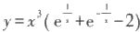的垂直渐近线.

五、外推

外推是一种通过将精度较低的近似值进行适当组合，产生精度较高的近似值的方法，它的基础 是Taylor 公式，其原理可以简述如下.

若对于某个值a, 按参数h 算出的近似值a,(h) 可以展开成 *a,(h)=a+c,h+c₂h²+c₃h³+ …*

(这里先不管c,的具体形式),那么按参数- 算出的近似值 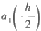就是

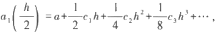

a(h) 和 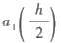与准确值a 的误差都是0(h) 阶的.

§4 函数的Taylor公式及其应用|II

现在，将后一式乘上2减去前一式，便得到

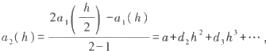

也就是说，对两个0(h) 阶的近似值化了少量几步四则运算进行组合之后，却得到了具有0(h²) 阶的 近似值a₂ (h).这样的过程就称为外推.

若进行了一次外推之后精度仍未达到要求，则可以从a₂(h) 出发再次外推，

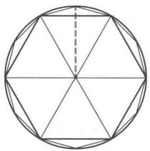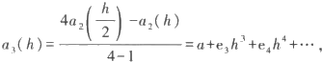

得 到 0(h³) 阶的近似值a₃(h). 这样的过程可以进行k-1 步，直到

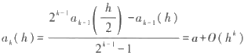

满足预先给定的精度.

外推方法能以较小的代价获得高精度的结果，因此是一种非常重要 的近似计算技术.

我们来看一个具体的例子.

古人很早就知道用“割圆术”,即计算圆的内接或外切正多边形的周 长或面积来求圆周率π,我国古代科学家曾在这方面作出过巨大的贡献.

图5.4.1

例5.4.17 单位圆的内接正n 边形的面积可以表示为

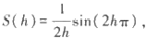

这里 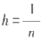,按照Taylor公式

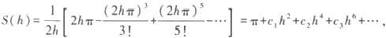

因此，其内接正2n边形的面积可以表示为



用它们作为π的近似值，误差都是0(h²) 量级的.

现在将这两个近似的程度不够理想的值按以下方式组合：

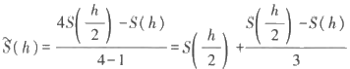

那么通过简单的计算就可以知道

*S(h)=π+d₂h⁴+d₃h⁶+ …,*

h²项被消掉了!也就是说，用S(h) 近似表示π,其精度可以大大提高. 我国三国时的著名数学家刘徽曾对半径为10的圆算出

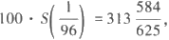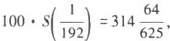

接着他“以一百九十二觚之幂以率消息”,“当取此分寸之三十六”,用现在的话来说，即以加到

Ⅱ第五章 微分中值定理及其应用

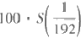

上去，便得到了当时最精确的圆周率

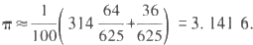

后人发现，他用的增量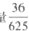与S(h) 表达式中对 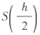的修正量

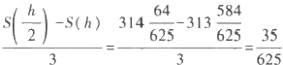

相当接近，因此有理由认为，他在当时已经掌握了某种与外推方法类似的计算技术，如果单纯由圆 的内接正多边形的面积来计算，那要算至圆的内接正3072边形方能达到这样的精度，计算中包含 着许多开方运算，这在用算筹计算的魏晋时代(阿拉伯数字尚未传入),其工作量之大简直无法 想象.

我们用一个饶有趣味的问题结束本节.

例5.4.18 证明：e 是无理数.

证 用反证法.假设 e 是有理数，那么显而易见，一定存在充分大的自然数 m, 使得 (m!)e 是正整数.

在 e³ 的 Taylor 公式

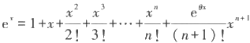,θ∈(0,1)

中，将n 取 为 m, 并 令x=1. 由 于e*在整个实数范围都满足定理5.3.2的条件，即有

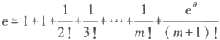,θ∈(0,1).

两边同乘上m!, 便得到

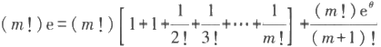

即

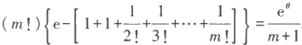

按假设，等式的左端是正整数.

但由于e*是单调增加函数，而θ∈(0,1),因此 1<e"<3,

代入上式的右端，就得到估计式

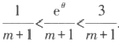

于是，对于任意正整数m≥2, 都有 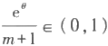,也就是说，上述等式的右端绝不可能 是正整数，这样就导出了矛盾.

所以假设e 是有理数不成立，即 e 是无理数. 证毕

习 题

1. 求下列函数在x=0 处的 Taylor公式(展开到指定的n 次):

(1) 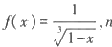=4; (2)f(x)=cos(x+α),n=4;

(3)f(x)=√2+sin x,n=3; (4)f(x)=e"*,n=4;

(5)f(x)=tan x,n=5; (6)f(x)=In(cos x),n=6;

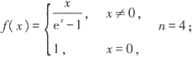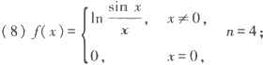

(7)

(9)f(x)=√ 1-2x+x³-V1-3x+x²,n=3.

2. 求下列函数在指定点处的Taylor公式：

(1)f(x)=-2x³+3x²-2,x₀=1; (2)f(x)=Inx,x₀=e;

(3)f(x)=In x,x₀=1; (4) 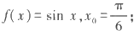

(5)f(x)=√x,x₀=2.

3. 通过对展开式及其余项的分析，说明用

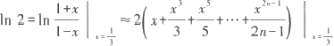

比用

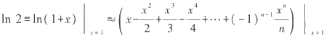

效果好得多的两个原因.

4. 利用上题的讨论结果，不加计算，判别用哪个公式计算π的近似值效果更好，为什么?

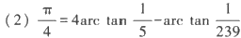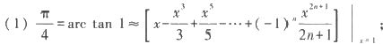

(Machin公式)

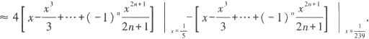

5. 利用Taylor公式求近似值(精确到10⁻⁴):

(1)lg 11; (2)e; (3)sin 31°;

(4)cos 89°; (5)³250; (6)(1.1)¹2.

6. 利用函数的Taylor公式求极限：

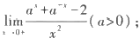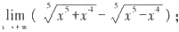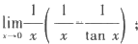

(1) 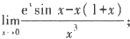 (2)

(3) 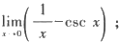 (4)

(5) 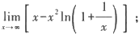 (6)

|第五章 微分中值定理及其应用

(7) 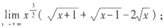 (8) 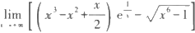

7. 利用Taylor公式证明不等式：

(1) 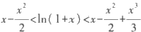,x>0;

(2) 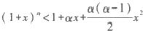,1<α<2,x>0.

8. 判断下列函数所表示的曲线是否存在渐近线，若存在的话求出渐近线方程：

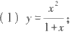 (2) 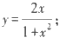

(3)y=√6x²-8x+3; (4) 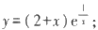

(5) 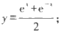 (6) 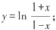

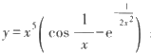(7)y=x+arc cot x; (8)y=√(x-2)(x+1)²;

(9) 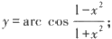 (10)

(11)  ; (12)

9 . (1)设 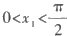,xa+=sin x(n=1,2,…),证明：

(i)  (ii) 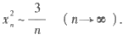

( 2 ) 设y₁>0,y+!=In(1+y.)(n=1,2,…), 证明：

(i)  (ii) 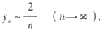

10. 设函数f(x) 在[0,1]上二阶可导，且满足"(x)I≤1,f(x) 在区间(0,1)内取到最大值证明： If(0)I+If(1)I≤1.

11. 设f(x) 在[0,1]上二阶可导，且在[0,1]上成立

If(x)I≤1,If"(x)I≤2.

证明在[0,1]上成立I'(x)I≤3.

12. 设函数f(x) 在[0,1]上二阶可导，且..证明：

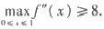

13. 设f(x) 在[a,b] 上二阶可导，f(a)=f(b)=0, 证明：

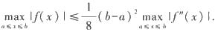

§5 应 用 举 例

微分学具有非常重要的实际应用价值 . 作为入门，我们在本节中先初步看 一 些例 子，使读者获得一定的感性认识，并能够举一反三地解决一些简单的实际问题，为今后

85 应用举例|11

进一步深入学习奠定基础.

首先我们利用微分学知识来讨论函数的极值问题.

极值问题

设x₀ 为f(x) 的一个极值点(即极大值点或极小值点),如果f(x) 在x。处可导，则由 Fermat引理，必有f'(x₀)=0. 这就是说，f(x) 的全部极值点必定都在使得f'(x)=0 和 使得f'(x) 不存在的点集之中.使f'(x)=0 的点称为f(x) 的驻点 ·所以，我们可以先求 出f(x) 的驻点(即使得f'(x)=0 的点)与使得f'(x) 不存在的点，再进行判别

定理5.5.1(极值点判定定理) 设函数f(x) 在x₀ 点的某一邻域中有定义，且f(x) 在x₀ 点连续.

(1)设存在δ>0,使得f(x) 在(x₀-δ,xo) 与(x₀,x₀+8) 上可导，

(i) 若 在(x₀-δ,xo) 上有f'(x)≥0, 在(x₀,xo+8) 上 有f'(x)≤0, 则 x。是f(x) 的极 大值点；

(ii) 若在(x₀-δ,x₀) 上有f'(x)≤0, 在(xo,xo+8) 上 有f'(x)≥0, 则 x₀ 是f(x) 的极 小值点；

(iii)若f'(x) 在(x₀-δ,xo)与(x₀,xo+8) 上同号，则x₀ 不是f(x) 的极值点.

(2)设f'(x₀)=0, 且f(x) 在 xo点二阶可导，

(i) 若f"(x₀)<0, 则 x₀ 是f(x) 的极大值点；

(ii) 若f"(x₀)>0, 则 x₀ 是f(x) 的极小值点；

(iii) 若f"(x₀)=0, 则x。可能是f(x) 的极值点，也可能不是f(x) 的极值点.

证 ( 1)的结论显然，我们只证(2).

因为f'(x₀)=0, 由 Taylor 公 式

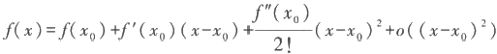

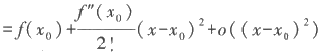

得到

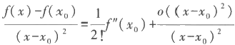

因为当x→x₀ 时上式右侧第二项趋于0,所以当f"(x₀)<0 时，由极限的性质可知在x₀ 点

附近成立

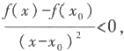

所以

f(x)<f(x₀),

从而f(x) 在 x₀ 取极大值.同样可讨论f"(x₀)>0 的情况.

证毕

关于定理5.5. 1中(2)(iii), 可分别考察函数y=x⁴,y=-x⁴ 和 y=x³.x=0 是y=x⁴ 的 极小值点，是y=-x⁴ 的极大值点，而不是y=x³ 的极值点.但它们都满足y'(0)=0 和

I 第五章 微分中值定理及其应用

y"(0)=0 的条件.

例5.5.1 求函数f(x)= √ (2x-x²)² 的极值. 解 函数f(x) 的定义域为(-∞,+∞).由

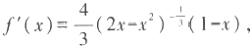

可知f(x) 的驻点为x=1, 使得f'(x) 不存在的点为x=0 和x=2. 由 于

(1)当- ∞ <x<0 时 ，f'(x)<0;

( 2 ) 当 0<x<1 时 ，f'(x)>0;

( 3 ) 当 1<x<2 时 ，f'(x)<0;

( 4 ) 当 2<x<+ 时 ，f'(x)>0,

由定理5.5.1中(1)的结论知f(0)=0 是极小值，f(1)=1 是极大值，f(2)=0 是极 小值.

例5.5.2 求函数f(x)=(x²-1)³+1 的极值.

解 函数f(x) 的定义域为(-∞,+0).计算得

f'(x)=6x(x²-1)²,f"(x)=6(x²-1)(5x²-1).

显然f(x) 的驻点为x=0,x=1 和x=-1. 由 于f"(0)=6>0, 所以由定理5.5.1中(2)的结 论知f(0)=0 是极小值.

由于f"(±1)=0, 不能用定理5.5.1中(2)的结论.但由于f'(x) 在x=1 与 x=-1 的 左、右侧保持同号，由定理5.5.1中(1)的结论，知f(1) 和f(-1) 都不是函数f(x) 的 极值.

最值问题

在自然科学、生产技术、经济管理等领域，经常需要研究如何花费最小代价去获取 最大收益的问题，这在许多情况下，可以归结为求一个函数在某一范围内的最大值或 最小值问题.

根据连续函数的性质，闭区间上的连续函数必定能取到最大值与最小值.需要注 意的是，如果去掉函数的连续性或者将闭区间改为开区间，函数有可能取不到最大值 或最小值.

函数的最大值与最小值统称为函数的最值，使函数取到最大值(或最小值)的点称 为函数的最大值点(或最小值点),也称为函数的最值点.

函数的极大值与极小值反映的是函数的一种局部性质，而函数的最大值与最小值 反映的是函数在某一范围内的一种整体性质.

对于一个定义于闭区间[a,b] 上的函数f(x)来说，区间的两个端点a 与 b 是有可 能成为它的最值点的.同时，若最值点属于开区间(a,b) 的话，那它一定是函数的极值 点.因此，我们只要按照前面在极值问题中所述的方法，找出所有f(x) 的驻点与使 f'(x) 不存在的点，再加上区间的端点，从中找出使函数取最大值或最小值的点就可 以了.

例5.5.3 求函数f(x)= √ (2x-x²)² 在区间[-1,4]上的最大值与最小值.

解 由例5.5.1,已知函数f(x) 在区间[-1,4]上的极大值点为x=1, 极大值为

§5 应用举例 I

f(1)=1, 极小值点为x=0 与x=2, 两个极小值都为0.为了求最大值与最小值，还须加 上函数在区间端点的值f(-1)=√9 与f(4)=4. 对这些值进行比较，就得到函数f(x) 在 区间[-1,4]上的最大值点为x=4, 最大值为f(4)=4, 最小值点为x=0 与 x=2, 最小值 为0 .

例5.5.4 用铝合金制造容积固定的圆柱形罐头，罐身(侧面和底部)用整块材料 拉制而成，顶盖是另装上去的，设顶盖的厚度是罐身厚度的三倍.问如何确定它的底面 半径和高才能使得用料最省?

解 设罐身的厚度为δ,则顶盖的厚度是38.

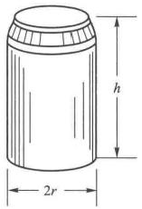如图5.5.1所示，记罐头的容积为V,底面半径为r,则高为 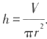于是，罐身的用 料为

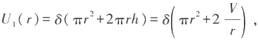

顶盖的用料为

*U₂(r)=38πr²,*

因此问题化为求函数

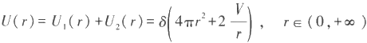

的最小值.

对 U(r) 求导， 图5.5.1

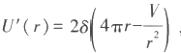

因此U'(r) 只有惟一的零点 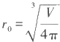.由于

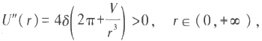

所以r。是 U(r) 的最小值点. 这时，相应的高为

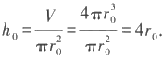

也就是说，当罐头的高为底面直径的2倍时用料最省.

用同样的方法可以推出，若圆柱形的有盖容器是用厚薄相同的材料制成的，那么 当它的底面直径和高相等的时候用料最省.许多圆柱形的日常用品，如漱口杯、保温桶 等，都是采用这样的比例(或近似这样的比例)设计的.

下面的例题说明，通过求解最值问题可以获得一些重要的理论结果.

例5.5.5 设一辆汽车在平原上的行驶速度为v₁, 在草原上的行驶速度为v₂, 现要 求它以最短的时间从平原上的A 点到达草原上的B 点，问应该怎么走?

解 显然，在同一种地形上，汽车应沿直线行进，所以它从A 到 B 的运动轨迹应是 由两条直线段组成的折线.

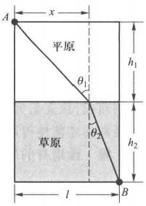设汽车的行驶路径如图5.5.2所示，那么它的整个行驶时间应为

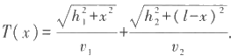

由

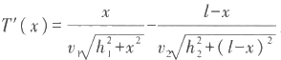

可知T'(0)<0,T'(I)>0. 由于

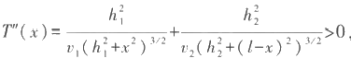

可知存在惟一的x₀ ∈(0,1), 使得T'(x₀)=0. 因此x。是T(x) 的惟

图5.5.2

一的极小值点，也就是它的最小值点.这时我们得到关系式

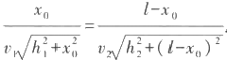

由于光线在传播过程中所花的时间总是最短的，即光线总是走“捷径”的，所以光 线的传播问题在本质上与本题是相同的.我们可以将本题中汽车的行驶换成光线的传 播，将平原和草原换成光线传播过程中的两种不同的介质，这样就得到了光学中著名 的折射定律

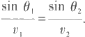

最值问题也在社会科学的许多方面，尤其是经济活动分析中得到了广泛的应用， 因为经济活动中最重要的目标之一，就是用最小的花费去赢取最大的利润.下面我们 来看一个已对实际情况作了简化的例子.

例5.5.6 对产品从生产到销售的过程进行经济核算时，至少要涉及三个方面的

问题：成本、收益和利润.设产量为Q, 则总成本C(Q) 一般可以表示成两部分的和

C(Q)=f+v(Q)·Q.

这里，f>0 称为固定成本(如厂房和设备的折旧、工作人员的工资、财产保险费等),一 般可以认为与产量的大小无关，而v(Q)·Q 称为可变成本(如原材料、能源等),v(Q) 是一个正值函数，表示在总共生产Q 件产品的情况下，每生产一件的可变成本，最简单 的情形是v(Q)=v= 正常数.

C(Q) 的导数C'(Q) 称为边际成本，其经济学意义是在总共生产 Q 件产品的情况 下，生产第Q 件产品的成本.

总收益 E(Q)=p(Q)·Q 是指把Q 件产品销售出去后得到的收入，这里p(Q) 称为 价格函数，表示在总共生产Q 件产品的情况下，每件产品的销售价格.一般说来，生产 量越大，每件产品的价格就越便宜，因此p(Q) 是Q 的单调减少函数

E(Q) 的导数E'(Q) 相应地称为边际收益 Q

件产品的情况下，销售出第Q 件产品所得到的收入.

总收益减去总成本便是总利润.将利润函数记为P(Q), 则

P(Q)=E(Q)-C(Q),

当E(Q) 和 C(Q) 二阶可导时，由定理5.5.1,就可以得到经济学中的“最大利润原理”: “当且仅当边际成本与边际收益相等，并且边际成本的变化率大于边际收益的变化率 时，可取得最大利润."

这里的第一个条件即为

P'(Q)=E'(Q)-C'(Q)=0,

而第二个条件可表示为

P"(Q)=E"(Q)-C"(Q)<0,

请读者自行思考它们的经济学意义.

比如，某产品的价格 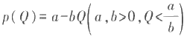,成本 CCQ)=f+vQ, 于是利润 *P(Q)=E(Q)-C(Q)=-bQ²+(a-v)Q-f,*

要使得整个生产经营不亏本，显然在定价时须保证a-v>0.

容易算出，当产量 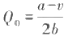时 有P'(Q₀)=0 和 P"(Q 。)<0, 这时所获取的利润为 最大.

从数学角度讲，经济活动中的最值问题与其他类型最值问题本质上是相同的，因 此，读者不难举一反三，用类似的数学原理和数学工具去分析求解这一类问题，这里不 再详细展开了.

数学建模

随着科学技术的发展，越来越多的人认识到了“高技术本质上是一种数学技术”这 一精辟的观点.近半个世纪以来，数学与电子计算机技术相结合，在解决自然科学、工 程技术乃至社会科学等各个领域的实际问题中大显身手，取得了令人瞩目的成绩.

要用数学技术去解决实际问题，首先必须将所考虑的现实问题通过“去芜存菁，去 伪存真”的深入分析和研究，用数学工具将它归结为一个相应的数学问题，这个过程称 为数学建模，所得到的数学问题称为数学模型.

数学建模可以使用多种数学方法，甚至对同一现实问题可以建立不同形式的数学 模型，而其中最重要、最常用的数学工具是微分.作为数学建模过程的示例，这里我们 利用已学过的微分知识，来导出一些简单的数学模型.在本书的以后各部分中，我们还 将利用新的知识导出一些较为复杂的数学模型，并设计一部分习题，为读者今后系统 地学习数学模型奠定基础.

例5.5.7(Malthus 人口模型) 设 p(t)是某地区的人口数量函数，那么由第四章 的§2,该地区在单位时间中的人口增长数，即人口增长速率应为人口数量函数的导数 p'(t).

显然，某一时刻的人口数量越多，在单位时间中的人口增长数也就越多.通过对当 时的资料分析，Malthus 假定这两者成比例关系，设比例系数为λ(可以由已有的资料定 出),于是他在1798年提出了人类历史上的第一个人口模型

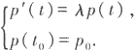

I|I 第五章 微分中值定理及其应用

这里，像“p'(t)=λp(t)”这种含有未知函数的导数(或微分)的方程称为微分方程，而 “p(t₀)=p o”称为微分方程的初值条件，代表在某个给定的 t₀时刻的实际人口数.

将“p'(t)=λp(t)” 写成微分形式

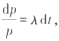

把它看成是由某个隐函数

*f(p)=g(t)*

两边求微分的结果，由一阶微分的形式不变性和基本初等函数的微分表，即得 f(p)=In p+C,g(t)=λt+C,

C是任意给定的常数.于是

In p=λt+C,

也就是

p=C₁e^,

|  |  |
| --- | --- |
| 其中 C₁=e° . 令 t=t。并利用初值条件p(t₀)=po, | 可以定出 |
| C₁=poe | , |

最终得到人口数量函数

p(t)=poeA(-o.

以上求未知函数p(1)的过程称为解微分方程，其结果“p(t)=poe-0)” 称为该微 分方程的满足初值条件的解.

实际问题所归结的数学模型一般都以各种微分方程的形式出现，以后将会有专门 的课程来学习微分方程及其求解的问题.下面我们再举一个简单的例子.

例5.5.8 在供水、化工生产等过程中，都有一个对液体进行过滤，除去渣滓的问 题.现以过滤式净水器的使用为例，来建立相应的数学模型.

要对液体进行过滤，首先要设置一个由过滤物质组成的过滤层(称为滤芯).在过 滤的过程中，水中的杂质沉积在过滤层上，也成为过滤层的一部分.假设杂质在水中的 含量和进水的压力都是常数，那么杂质沉积的厚度与累积的总滤出流量Q(t) 成正比， 同时，流速的减少与杂质沉积的厚度也成正比.若设初始时刻的流速为qo,由导数的意 义即知 t 时刻的流速应当是Q'(t), 从而流速的减少量为 q₀-Q'(t), 由上所述，它应与 总滤出流量Q(t) 成正比.这样，就得到了它的数学模型为

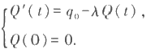

作代换Q,(t)=q₀-AQ(t), 便有

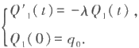

这是关于Q₁(t) 的微分方程，它与例5.5.7所得到的微分方程的形式完全相同. 采用例5.5.7类似的方法，可以求出

Q₁(t)=q₀e⁻,

即得到累积的总滤出流量为

§5 应用举例

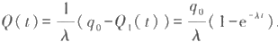

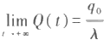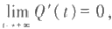因为

及

所以我们可以知道，在定压的过滤过程中，并不是想滤多少就可以不受限制地滤多少，

其流出的总量是有上 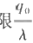的.在流量接近这个上限的时候，其流速将趋近于零，也就是 说，此时杂质已沉积得过厚，需要清洗或更换滤芯了

函数作图

在指定的坐标系中作出一个函数的图形，从而可以直观地去研究它的某些性态， 这是很有实际意义的.现在虽说有了电子计算机和许多数学软件，可以(用描点法)画 出各种各样的函数图形，但用分析的方法勾勒出函数的大致形状仍然是数学研究中的 重要手段之一。

函数作图的过程一般可分为以下几个步骤：

(1)考察函数f(x)的定义域及其在定义域内的连续性，找出函数的不连续点，并 以这些点作为分点，将定义域分成若干个区间，使函数在每个区间上连续

(2)计算f'(x), 找出f(x) 的驻点与导数不存在的点，从而求出f(x) 的极值点与 极值，并以这些点为分点，对区间进行再划分，使函数在每个区间上保持单调.

(3)计算f"(x), 找出所有使f"(x)=0 的点与使f"(x) 不存在的点，从而求出f(x) 的拐点，并以这些点为分点，继续对区间进行再划分，使函数在每个区间上保持固定的 凸性.

(4)对上述(1),(2),(3)三个步骤所得到的结果列出表格，在表格中标出函数在 每个分点上的函数值(如果有定义的话),以及函数在每个区间上的单调性与凸性.

(5)求出曲线y=f(x) 的渐近线，包括水平渐近线、垂直渐近线和斜渐近线.

通过上述步骤，我们就可以在平面坐标系上标出函数曲线的一些特殊点，如极值 点与拐点等(如有需要的话，还可补充计算若干个点上f(x) 的值并定位于坐标系中), 再根据曲线的凸性与渐近线的位置，就可作出函数y=f(x) 的图像.

须注意的是，在作图之前，应该先考察函数的几何性质如奇偶性、周期性等，如 f(x) 是奇函数或偶函数，那么只要画出一半图形，而另一半可通过对称画出；对于周期 函数，只要画出一个周期的图形就可以了，而其余部分可通过周期延拓画出.

我们按上述步骤来作几个函数的图像.

例5.5.9 作出函数 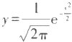的图像.

解 因为 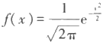是定义于整个实数域上的偶函数，我们只要考察x≥0 就

可以了.求 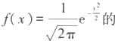一阶导数和二阶导数，有

I 第五章 微分中值定理及其应用

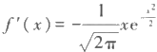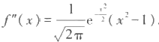

和

f(x) 的可能极值点为f'(x) 的零点x=0, 可能的拐点的横坐标为f"(x) 的零点x=1.

经检验，f'(x) 在 x=0 的右侧和左侧的符号分别为负和正，所以x=0 是f(x) 的极 大值点；f"(x) 在x=1 的右侧和左侧的符号分别为正和负，所以(1,f(1)) 是曲线y= f(x) 的拐点.

根据上述结果即可列出下面的表格：

|  |  |  |  |  |
| --- | --- | --- | --- | --- |
| x | 0 | (0,1) | 1 | (1,+) |
| f'(x) | 0 |  |  |  |
| f"(x) |  |  | 0 | + |
| f(x) | 极大值 |  | 拐点 |  |

(我们用符号“”表示函数在这一区间单调增加且上凸，“╱”表示函数在这一区间单 调增加且下凸，" "表示函数在这一区间单调减少且上凸，" "表示函数在这一区间 单调减少且下凸.)

当x→ 时，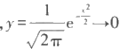,因此y=0 即 x 轴是y=f(x) 的水平渐近线，容易看出， 曲线y=f(x) 不再有其他的渐近线.

根据这些信息，便不难作出函数y=f(x) 在右半平面的图像，然后利用对称性，就 可以作出函数的整个图像了(如图5.5.3).

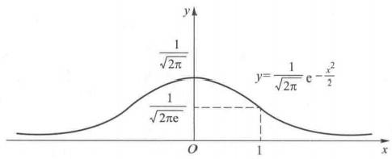

图5.5.3

以后学习概率论时会知道 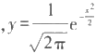是一个非常重要的函数.

例5.5.10 作出函数 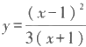的图像.

解 由于函数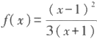的定义域为(-0,-1)U(-1,+ ),可知函数的图像 包含两条曲线，它们被直线x=-1 左右分开.

先对f(x) 求导：

§5 应用举例 I

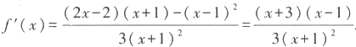

f'(x) 有零点x=1 和 x=-3. 由 于f'(x) 在 x=-3 的右侧和左侧的符号分别为负和正，而 在x=1 的右侧和左侧的符号分别为正和负，所以x=-3 是f(x) 的极大值点，x=1 是 f(x) 的极小值点.

再求f(x) 的二阶导数：

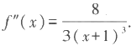

因为f"(x) 在定义域中没有零点，所以曲线上没有拐点 根据上述结果即可列出下面的表格：

|  |  |  |  |  |  |  |  |
| --- | --- | --- | --- | --- | --- | --- | --- |
| x | (-0,-3) | -3 | (-3,-1) | -1 | (-1,1) | 1 | (1,+0) |
| f'(x) | + | 0 |  | 无定义 |  | 0 | + |
| f"(x) |  |  |  | 无定义 | + | + | + |
| f(x) |  | 极大值 |  | 无定义 |  | 极小值  0 | 夕 |

由例5.4.1 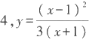的斜渐近线方程为

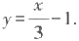

又因为

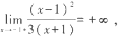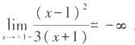

所以x=-1 是它的垂直渐近线，且根据上面两个极限式，可以知道曲线在x=-1 的左右 两侧以怎样的方式趋近于渐近线的.

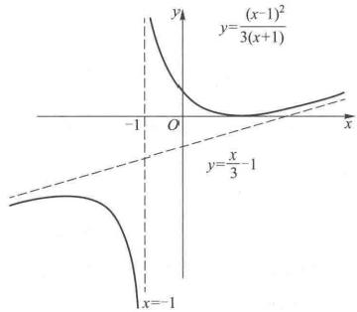根据这些信息，再求出若干个特殊点上f(x) 的函数值，就不难作出函数y=f(x) 的 图形了(如图5.5.4).

例 5 .5.11 作出函数 的

图像.

解 函数

f(x)=³x³-x²-x+1=√(x-1)²·³x+1 的定义域为(-0,+ ).

先对f(x) 求导：

f'(x)=[√(x-1)²·√x+1]'

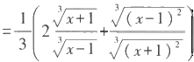

图5.5.4

| |第五章 微分中值定理及其应用

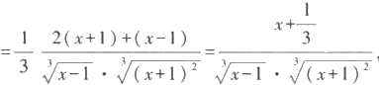

f'(x) 有零点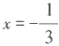,并且在x=±1 处f'(x) 不存在.经检测f'(x) 在这些点左右两侧的

符号，即可知道x=-1 不是函数的极值点，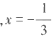是函数的极大值点，x=1 是函数的极 小值点.

再对f(x) 求二阶导数：

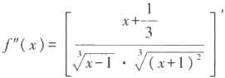

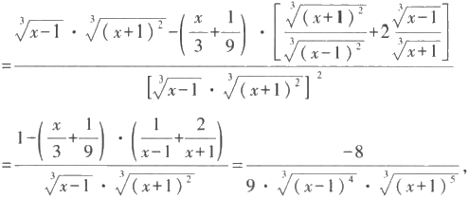

即知f(x) 的二阶导数没有零点，但在x=±1 处f"(x) 不存在. 由于f"(x) 在 x=-1 的两 侧符号相反，而在x=1 的两侧符号相同，所以(-1,0)是曲线的拐点，而(1,0)不是曲线 的拐点.

根据上述结果即可列出下面的表格：

|  |  |  |  |  |  |  |  |
| --- | --- | --- | --- | --- | --- | --- | --- |
|  | (-∞,-1) | -1 |  |  |  | 1 | (1,) |
| f'(x) | + | 不存在 | + | 0 |  | 不存在 | + |
| f"(x) | + | 不存在 |  | - |  | 不存在 |  |
| f(x) |  | 拐点  (-1,0) |  | 极大值 |  | 极小值  0 |  |

由例5.4. 15,y=√x³-x²-x+1 的渐近线方程为

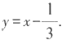

根据这些信息，再求出若干个特殊点上f(x) 的函数值，就不难作出函数y=f(x) 的 图形了(如图5.5.5).

§5 应用举例

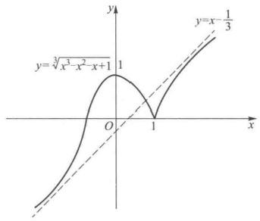

图5.5.5

习 题

1. 求下列函数的极值点，并确定它们的单调区间：

(1)y=2x³-3x²-12x+1; (2)y=x+sin x;

(3)y=√xln x; (4)y=x"e" (neN*);

(5) 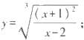 (6) 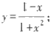

(7) 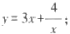 (8)y=x-In(1+x);

(9)y=cos³x+sin³x; (10)y=arctan x-x;

(11)y=2e*+e'; (12)y=2-√(x-1)²;

(13) 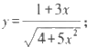 (14) 

2. 求下列曲线的拐点，并确定函数的保凸区间：

(1)y=-x³+3x²; (2)y=x+sin x;

(3)y=√ 1+x²; (4)y=xe*;

(5) 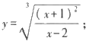 (6) 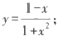

(7)y=x-ln(1+x); (8)y=arctan x-x;

(9)y=(x+1)⁴+e°; (10)y=In(1+x²);

(11)y=e *; (12)y=x+√x-1.

3. 设f(x) 在 x₀ 处二阶可导，证明：f(x) 在 x₀ 处取到极大值(极小值)的必要条件是f'(x₀)=0 且 f"(x₀)≤0(f"(x₀)≥0).

4.设 f(x)=(x-a)"φ(x),φ(x) 在 x=a 连续且φ(a)≠0, 讨论f(x) 在x=a 处的极值情况.

5. 设f(x) 在 x=a 处有n 阶连续导数，且f'(a)=f"(a)=…=f'a-(a)=0,f"(a)≠0, 讨论f(x) 在 x=a 处的极值情况.

6. 如何选择参数h>0, 使得

II 第五章 微分中值定理及其应用

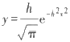

在x=±o(o>0 为给定的常数)处有拐点?

7 . 求 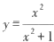在拐点处的切线方程.

8. 作出下列函数的图像(渐近线方程可利用上一节习题8的结果):

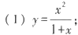 (2) 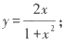

(3)y=√6x²-8x+3; (4) 

(5) 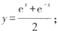 (6) 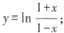

(7)y=x+arccot x; (8)y=√(x-2)(x+1)²;

(9) 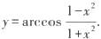

9. 求下列数列的最大项：

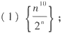 *(2)IVn.*

10.设 a,b 为实数，证明：

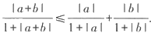

11.设 a>ln 2-1为常数，证明：当x>0 时 ，

x²-2ax+l<e".

12.设 k>0, 试问当k 为何值时，方程arctan x-kx=0有正实根?

13. 对 a 作了n 次测量后获得了 n 个近似值|a", 现在要取使得

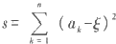

达到最小的ξ作为a 的近似值，ξ应如何取?

14.证明：对于给定了体积的圆柱体，当它的高与底面的直径相等的时候表面积最小.

15. 在底为a 高为h 的三角形中作内接矩形，矩形的一条边与三角形的底边重合，求此矩形的最大面积?

16.求内接于椭圆- 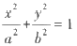,边与椭圆的轴平行的面积最大的矩形.

17. 将一块半径为r 的圆铁片剪去一个圆心角为θ的扇形后做成一个漏斗，问θ为何值时漏斗的容 积最大?

18. 要做一个容积为V的有盖的圆柱形容器，上下两个底面的材料价格为每单位面积a 元，侧面的材 料价格为每单位面积b 元，问直径与高的比例为多少时造价最省?

19. 要建造一个变电站M 向 A、B两地送电(如图5.5.6),M 与A 之间的电缆每千米a 元，与B 之间 的电缆每千米b 元，为使总投资最小，问变电站M的位置应满足什么性质?

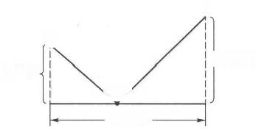

B

A

1.8 km

1.2 km

M

3.2 km

图5.5.6

§6 方程的近似求解|I

§6 方程的近似求解

解析方法和数值方法

求方程

f(x)=0

的解(或根),就是要寻找一个数x*, 使得满足

f(x⁴)=0.

这是实际应用中大量遇到的问题.

求方程的解主要方法有两种：解析方法和数值方法.

解析方法也称为公式法，它是将方程的解表达为方程的系数的函数形式，只要把 待求解的方程的系数代入表达式，就可以求出方程的解.如果不考虑运算中的四舍五 入所产生的误差，那么在理论上，解析方法所得到的解是精确的，我们将这个解称为解 析解或精确解，解析方法也因此被称为精确方法. (但由于真正运算时不可能不产生误 差，因此从求解实际问题来说，不存在真正的精确方法.)

例如，对于一元二次方程

ax²+bx+c=0(a≠0),

可以得到它的两个解为

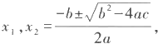

这就是在用解析方法求解方程

但十分遗憾的是，除了我们在中学里已学过的简单的三角方程、对数方程和指数 方程等情况之外，能精确求解的方程的数量和种类与实际需要求解的问题的数量相 比，只能说是九牛之一毛.例如，形如

y=ax"+a-1x"⁻¹+…+a,x+a。

的多项式，可以算得是最简单的一类函数了，而著名法国数学家Galois 在一个半世纪 之前就证明了，当n≥5 时，对它不存在一般的求根公式.因此，对于更为复杂的超越 函数，就更不能指望有什么普遍适用的、可以求得精确解的公式了.

数值方法是一种求近似解的方法.粗略地说，它无意去追究方程的解与系数本质 上到底存在着什么样的联系，而只是设法去构造一个可实际计算的过程，并通过运行 这个过程产生方程的精确解的一系列近似值.在一定的条件下，这些近似值理论上将 收敛于方程的精确解，因此可以用精度较高的近似值来代替精确解，我们称其为数值 解或近似解. 由于实际问题中提出的许许多多形态迥异的方程绝大多数都无法找到其 解析解，因此，数值方法是用数学工具解决实际问题过程中的一个重要方法.

二 分 法

对于一个实的方程

Ⅱ第五章 微分中值定理及其应用

f(x)=0,

最简单的数值求解方法无过于二分法，它的具体计算过程与用闭区间套定理证明闭区 间上连续函数的零点存在定理的过程差不多.

设f(x) 在 [a,b] 中连续，且成立

*f(a)f·(b)<0,*

那么在[a,b] 至少存在着f(x) 的 一 个解x". 假 定f(x) 在[a,b] 中只有这个解，我们希望 求出它的近似值x,满 足

Tx-x*I≤8₀,

这里ε。是预先给定的精度要求，如10⁻⁸、10⁻¹⁵等等，那么可以这么进行：

( 1 ) 记[a₁,b,]=[a,b]; 取 x₁ 为[a,b,] 的中点，即 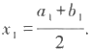

( 2 ) 计 算f(x₁):

若f(x₁)=0, 则 x₁ 即为方程的解x", 取 x=x₁, 计算结束 .

(3)否则，按如下规则得到区间[a₂,b₂]:

(a) 若 f(x₁)·f(b₁)<0.

此时f(x) 的解在[x₁,b,] 中，取 a₂=x₁,b₂=b.

(b) 若 f(x₁)·f(b₁)>0.

此时f(a₁)·f(x₁)<0, 因 此f(x) 的解在[a₁,x₁] 中，取a₂=a₁,b₂=x₁

易知x⁴∈[a₂,b₂], 且 [a₂,b₂] 的长度是[a₁,b,] 的 一 半 .

( 4 ) 取x₂ 为[a₂,b₂] 的中点 .

(5)类似地，若x₂ 是方程的解x*, 计算结束；否则可以得到[a₃,b₃].

(6)重复上述过程 … …

假设执行过程中没有发生x 恰好等于x⁴ 的情况，由于对任何k 都 有

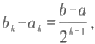

因 此[a,b] 的 中 点x, 与精确解x 的距离不会超过[a,b,] 长度的一半，即成立

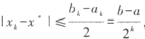

所以，当

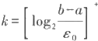

时，必有

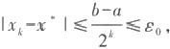

于是，x=x, 便是符合精度要求的近似解

Newton 迭 代 法

数值计算中常用的求近似值的方法是迭代法. 先将原来的方程 f(x)=0

§6 方程的近似求解|I

化为等价的形式

x=F(x),

所谓“等价”是指若x⁴ 是方程f(x)=0 的解，则成立

x=F(x"),

反之亦然.这里的F(x)称为迭代函数.

取一个适当的初始值x。,按

xA+1=F(x),k=0,1,2, …

产生序列{xF (设每个x, 都属于F(x) 的定义域),这样的计算过程称为迭代.若在理论 上成立

x→x (k→ ○),

那么显然x* 就是原方程的解，因此只要在迭代过程中，选取某个合适的x, 作为x, 就得 到原方程的近似解了. (理论上，所选取的x 应满足精度要求

lx -x*I≤80,

但x⁴ 是不知道的，所以实际计算时往往采用比较相邻两次的迭代值是否满足 lx+1-x I≤80,

来决定迭代是否进行下去.)

构造迭代函数可以有各种各样的方法，比如，最简单的可以取成 F(x)=x-f(x).

下面我们利用Taylor公式来举一个例子.

设f(x)在含有x* 的某个区间[a,b] 中具有二阶连续导数，且对于每个x∈[a,b], 都有f'(x)≠0. 作出f(x) 在x 处的Taylor公式，由于x" 是方程f(x)=0 的解，则有

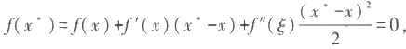

也即

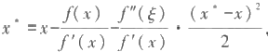

当x→x*时，上式的最后一项是趋向于零的，因此有

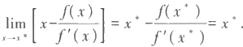

这样，

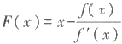

就是一个满足x*=F(x⁴) 要求的迭代函数，由此得到迭代公式

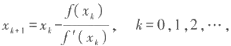

这就是著名的New ton迭代法(简称 Newton法).

Newton 法具有明显的几何意义.求解f(x)=0 实际上是求曲线y=f(x) 与 x 轴的交 点的横坐标，曲线在x=x, 处的切线方程为

y=f'(x)(x-x)+f(x),

II 第五章 微分中值定理及其应用

它与x 轴的交点的横坐标恰为

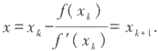

也就是说，Newton 法实质上是通过一系列的切线 与x 轴的交点的横坐标，来逼近曲线与x 轴的交 点的横坐标(如图5.6.1),所以Newton 迭代法也 叫Newton 切线法.

我们不加证明地给出如下结论：

定理5.6.1 设f(x)在[a,b] 中有二阶连续 导数，且满足条件

(1)f(a)·f(b)<0;

(2)f'(x) 在(a,b) 保号；

(3)f"(x) 在(a,b) 保号. 取x。是 a 和b中满足

f(x₀)·f"(x₀)>0

的那一个点，则以x。为初值的 Newton 迭代过程

y

o

*y=f(x)*

x Xk+1 x XA-1 x

图5.6.1

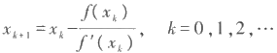

产生的序列{x} 单调收敛于方程

f(x)=0

在[a,b] 中的惟一解.

这里，条件(1)保证了f(x) 在(a,b) 有解；条件(2)表明f(x) 在[a,b] 严格单调，因 此f(x) 在(a,b) 中的解是惟一的；而条件(3)表示f(x) 在[a,b] 中保持固定的凸性，这 保证了每一个x+ 都在同一方向上比x,更靠近x (读者可以用作图的方法验证这一 点),因此{x,}是一个单调有界数列，它必有极限，这个极限当然就是x.

例5.6.1 解方程

In x=sin x.

解 记f(x)=In x-sin x,考虑区间 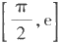 ,则有

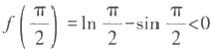,f(e)=In e-sin e>0.

而

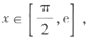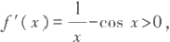

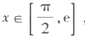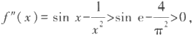

所以符合定理5.6.1的全部条件.

因为

f(e)f"(e)>0,

§6 方程的近似求解 I11

所以初值取为xo=e, 计算结果如下：

|  |  |  |
| --- | --- | --- |
| k | x | lx,-x*l |
| 1 | 2.25781562063662289 | 3.87×10² |
| 2 | 2.21951249017300478 | 4.05×10⁻ |
| 3 | 2.21910719517387323 | 4.63×10-⁸ |
| 4 | 2.21910714891374683 | 8.88×10-¹6 |

最后，取x=x₄=2.21910714891374683 作为x⁴ 的近似值.

从计算结果可以发现，每迭代一次，误差中的指数大致增加了一倍，这是当x 与 x 很接近时，Newton 法的一个重要性质.由Taylor公式容易导出

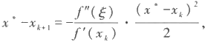

这里ξ在x 与 x* 之间，因此

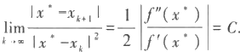

所以，我们称Newton 法是一个二次收敛(也叫平方收敛)的迭代方法，或者说， Newton 迭代法的收敛速度是二次的.

当今世界上，可以说电子计算机是人类最重要的工具.但任何一台高性能的计算 机，归根结底只能对二进制数码进行加法和移位两种运算，从算术角度来讲，它只能进 行加、减、乘三种运算，只不过它的运算速度极其惊人罢了.

那么,计算机是如何计算除法、开方乃至它所提供的其他各种基本初等函数的呢? 主要有两种途径，一种是利用某些近似公式，如 Taylor多项式(只要加、减、乘三种运算 就足够了)等，而另一种就是通过用上述的Newton 法解方程来达到目的的.

例5.6.2 用 Newton 法求√A,A>0 是一个给定的数.

解 显然，求 √A等价于求方程

f(x)=x²-A=0

的解 x(x*∈R*).

计算机首先自动寻找一个正整数n,使得

(n-1)²<A<n²,

然后取x₀=n, 用 Newton 迭代

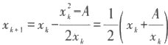

(k=0,1,2,…)

得到序列{x, 可以验证，在区间[n-1,n] 上定理5.6.1的条件全部满足，因此x→ x⁴=√A.

下面是以x₀=3 为初值求 √7的计算结果，只要做十余次四则运算——这在计算机 上只是一瞬间的事，就得到了精度在0(10-¹⁷)以上的近似值.

HI 第五章 微分中值定理及其应用

|  |  |  |
| --- | --- | --- |
| k | x | lx- √71 |
| 1 | 2.66666666666666652 | 2.09×10² |
| 2 | 2.65483333333333348 | 8.20×10⁻⁵ |
| 3 | 2.64575131233595817 | 1.27×10⁻9 |
| 4 | 2.64575131106459072 | <10-¹⁷ |

在 计 算 机 上 做 除 法 和 求n 次 方 根 /A 的 思 路 是 类 似 的 ， 都 是 先 将 其 转 化 为 方 程 求 解 问 题 ， 再 用Newton 法 迭 代 出 近 似 解 ， 具 体 步 骤 留 给 读 者 思 考 .

最后再做几点说明：

1. 定理5.6. 1的条件是充分的而不是必要的，读者可以自行举例来说明这一 点.

但是条件不满足时迭代确实有可能不收敛，图5 . 6 . 2给出了条件(2)和(3)分别不满足时

Newton 法不收敛的情形.在图(a) 中 f'(x)≠0 被 破 坏 ，f(x) 在 [a,b] 中有一个极值点，而在图(b) 中 ， f"(x)≠0 被 破 坏 ，[a,b] 中 有y=f(x) 的一个拐点.从图中可以看到，这时迭代序列在两个固定点处无 休止地来回跳动，迭代过程以失败而告终.

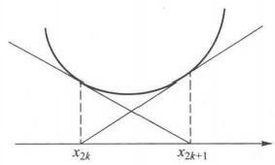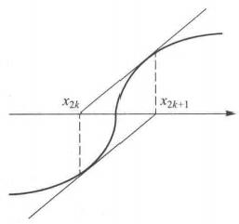

(a) (b)

图5 .6 . 2

2.Newton 迭代法是求解函数方程最基本和最重要的方法之一 ，它可以推广到由若干个方程构 成的方程组的求解上去，在理论研究上有着重要的意义. 同时，在实际求解方程中，它常常又是首选 的方法. 由于迭代函数比较简单，除了一些导函数特别复杂的情况之外，每做一步迭代所化的运算量 是比较小的，当初值选得好时收敛速度相当快，编程也比较容易.

3. 与 Newton 法相比，二分法最突出的优点是对求解函数f(x) 的要求较低，只要连续就行了，因 此有些性质较差的函数只能用二分法而不能用Newton 法来求解.另外，它每做一步迭代所化的计算 量也较小(只需要计算函数值),并且可以根据精度的要求事先确定执行的步数 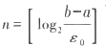 ,编程 和上机实现都比较简单.但它的主要缺点是收敛速度不快.例如，要达到例5.6. 1中x 的同样精度，用 二分法需进行50多次对分 .

4. 当 函 数f(x) 的导函数不太容易计算时，可以用

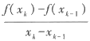

近似代替f'(x), 这时的迭代公式成为

§6 方程的近似求解|II

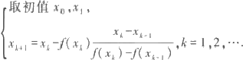

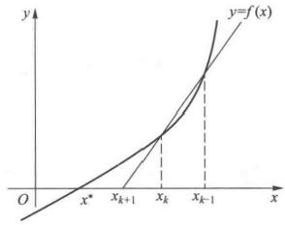它的几何意义是用过(x-i,f(x-1)) 和(x,f(x₁)) 的割线代替过(x,f(x)) 的切线，将这条割

线与x 轴的交点的横坐标作为新的近似值x+1(如图5.6.3), 因此这个方法也叫割线法或弦割法.

割线法满足

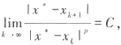

其中 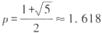,因此收敛速度稍慢于Newton法，但由 于它每做一步迭代只需要计算一次函数值，运算量小，且又避

免了导数运算，因而也是一种很常用的数值求解方法. (在求 图5.6.3 解由多个方程联立的方程组时更是如此.)

计算实习题

(在教师的指导下，编制程序在电子计算机上实际计算)

1. 用两分法求下列方程的一个近似解(精确到小数点后第6 位):

(1)x³+3x-5=0,x"e[1,2];

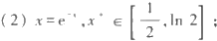

(3) 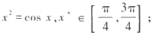

(4) 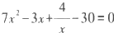,x"e[2,2.5].

2. 用 Newton法求下列方程的近似解(精确到小数点后第10位):

(1)x³-x+4=0; (2) 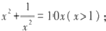

(3)xlg x=1; (4)x+e*=0;

(5) 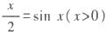 ;

3. 仿照例5.6.2,用Newton 法导出计算机上求,n 为非零整数)和的算法(即只用加、减、 乘三种运算的算法),并实际计算下列各值：

(1)江； ② 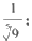 (3) 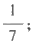 (4) 

4. 当 e =0.2 时，计算 Kepler方程

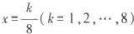y-x-esin y=0(0<e<1)

对应于 的 y 的近似值.

1 第五章 微分中值定理及其应用

5. 求方程

的最小的三个正根，精确到10⁻¹²

6. 求方程

的两个正根，精确到10¹² .

tan x=x

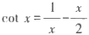

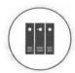

补 充 习 题

第 六 章 不 定 积 分

§1 不定积分的概念和运算法则

微分的逆运算 — — 不定积分

通过前两章的学习，我们已经能够比较熟练地计算出一个给定函数的微分或导 数，并初步用它来解决某些简单的问题了.但在实际中，我们经常需要解决的另一个 (或许可以说更重要的)问题是，如何在只知道一个函数的微分或导数的情况下，将这 个函数“复原”出来.

如为了求解上一章的最后一节中的人口模型问题

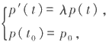

我们将“p'(t)=λp(t)” 写成微分形式

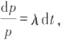

并把它看成是对某个隐函数

*f(p)=g(t)*

两边求微分的结果，这就是在已知

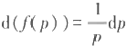,d(g(t))=λdt

的情况下，设法求出未作微分运算之前的f(p) 和g(t) 的问题.

这样的问题比比皆是.比如已知速度函数v(t), 要求位移函数s(t); 已知一条平面 曲线在任一点x 处的切线斜率，要求这条曲线等等，都是同一类的问题.

下面我们来给出它的一般提法.

定义6.1.1 若在某个区间上，函数 F(x) 和f(x)成立关系

F'(x)=f(x),

或等价地，

d(F(x))=f(x)dx,

则称 F(x) 是f(x) 在这个区间上的一个原函数.

之所以要称“一个”原函数，是由于一个函数若存在原函数，那么它的原函数必定

I 第六章 不定积分

是不惟一的.比如，若F(x) 是 f(x) 的原函数，即F'(x)=f(x), 那么对任何常数C, 都有

[F(x)+C]'=f(x), 由定义6. 1. 1,F(x)+C 也 是f(x) 的原函数，所以f(x) 的原函数有

无穷多个.

那 么 ,f(x) 的所有这些原函数是否都具有F(x)+C 的形式，或者说，它们之间至多

相差一个常数呢?回答是肯定的.若G(x) 是f(x) 的任一个原函数，则G'(x)=f(x), 即 [F(x)-G(x)]'=0.

由定理5. 1.4,F(x)-G(x)=C, 即 G(x)=F(x)+C.

所以，只要求出了f(x) 的任意一个原函数 F(x), 就可以用F(x)+C 来代表f(x)的 全部原函数了.

定义6. 1.2 一 个函数f(x) 的原函数全体称为这个函数的不定积分，记作 f(x)dx.

这里，“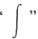称为积分号，f(x) 称为被积函数 ，x称为积分变量.显然，积分变量采用 的字母是无关紧要的，也就是说，对于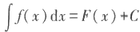,在需要的时候也不妨将它写 成诸如 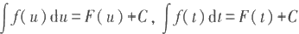等形式.

从定义6.1.1和定义6.1.2可以知道，求不定积分 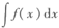就是由一个函数的微 分f(x)dx 求它的原函数，因此，微分运算“d” 与不定积分运算“ ” 就像加法与减法，乘 法与除法，指数与对数那样，构成了一对逆运算：

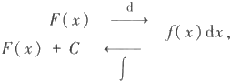

或者具体写成

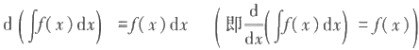

与

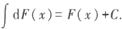

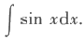说得简单一些，可以认为微分号和积分号在一起时可以互相抵消(先做微分运算后做 不定积分运算时要相差一个常数).

例6. 1. 1 求

这道题实际上是要寻找一族函数，它们的微分都等于sin xdx. 解 由 于d(cos x)=-sin xdx,即 d(-cos x)=sin xdx,因此得到

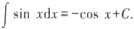

尽管在观念上，应当从微分的概念出发去讨论不定积分，在理论推导时也确实大 多是这样做的.但实际求不定积分时， 一般总是直接从导数出发考虑的，这样更方便

§1 不定积分的概念和运算法则 I

一些.

例6. 1.2 求 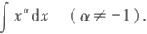

解 由于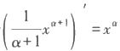,因此有

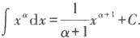

例6. 1.3 求 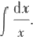

解 当 x>0 时，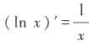,因此这时有

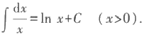

当x<0 时，由复合函数求导法则，有 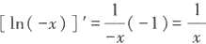,因此这时有

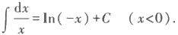

把两式结合起来，便得到

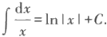

不定积分的线性性质

定理6.1.1(线性性) 若函数f(x) 和 g(x) 的原函数都存在，则对任意常数 和 k₂, 函数kf(x)+k₂g(x) 的原函数也存在，且有

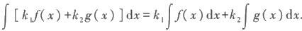

此式应理解为等式两端所表示的函数族相同.另外，当k₁=k₂=0 时，等式右端应理 解为常数C.

证 设F(x) 和 G(x) 分别为f(x) 和g(x) 的一个原函数，那么对任意常数k₁ 和 k₂, k,F(x)+k₂G(x) 是 k,f(x)+k₂g(x )的一个原函数，因此有

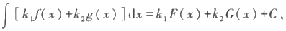

与



=k₁F(x)+k₂G(x)+(k₁C₁+k₂C₂).

由于上面两式中的C,C₁,C₂ 都代表任意常数，所以上面两等式的右端所表示的函 数族相同，于是有



证毕

根据微分与不定积分的关系以及基本初等函数的微分公式，我们可以得到一些最 基本的不定积分公式，例如：

微 分 不 定 积 分

d(e*)=e'dx 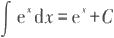

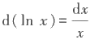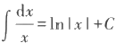

d(x")=αx"⁻¹dx

d(sin x)=cos xdx

d(cos x)=-sin xdx

d(tan x)=sec²xdx

d(cot x)=-csc²xdx

d(sec x)=tan xsec xdx

d(csc x)=-cot xcsc xdx

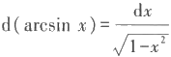

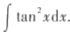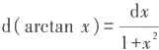

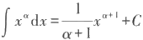

(α≠-1)

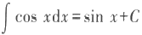

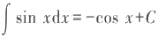

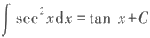

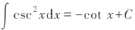

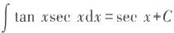

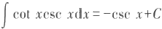

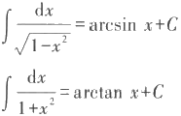

不定积分的线性性质和上面的不定积分表可以帮助我们求出一些简单函数的不 定积分.

例6.1.4 求

解 利用三角恒等式 tan²x=sec²x-1,

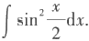

例6. 1.5 求

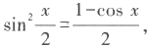

解 利用三角函数的半角公式



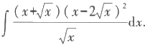

例6. 1.6 求

解 将分子展开后，与分母 √x相约，被积函数就化成了几个幂函数之和，于是

§1 不定积分的概念和运算法则 II



例6.1.7 解

求

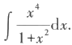

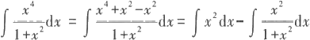

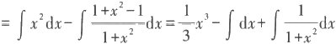

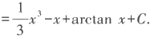

对于具体问题来说，不定积分中的常数C 可以根据题目所给的条件来确定.

例6.1.8 已知曲线y=f(x) 在任意一点(x,f(x)) 处的切线斜率都等于x², 并且 曲线经过点(3,2),求该曲线的方程.

解 根据题意，有y'=x², 因此

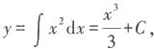

这是xy 平面上的一族曲线(如图6.1.1),它们在横坐 标相同的点上的切线都是互相平行的.

为确定常数C, 利用曲线经过点(3,2)的条件，将 x=3,y=2 代入上式，即可解得C=-7, 所以，所求的曲 线为

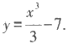

在第五章的§5中求解人口模型时，最后定出常数 C₁=poe-t,

实际上采用的是同一种方法.

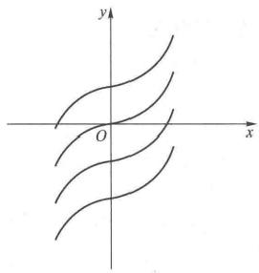

图6. 1. 1

习 题

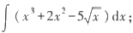1.求下列不定积分：

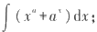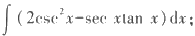(1) (3) (5)

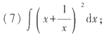

(2) (4) (6) (8)

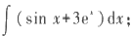

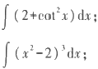

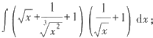

|I 第六章 不定积分

(9) 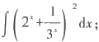 (10) 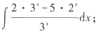

(11) 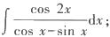 (12) 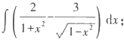

(13) 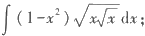 (14) 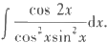

2.曲线y=f(x) 经过点(e,-1), 且在任一点处的切线斜率为该点横坐标的倒数，求该曲线的方程.

3.已知曲线y=f(x) 在任意一点(x,f(x)) 处的切线斜率都比该点横坐标的立方根少1, (1)求出该曲线方程的所有可能形式，并在直角坐标系中画出示意图；

(2)若已知该曲线经过(1,1)点，求该曲线的方程.

§2 换元积分法和分部积分法

能通过查基本积分表再加上线性运算求出不定积分的函数类屈指可数，即使对于 如y=tan x,y=Inx这样常用的函数，它也是无能为力的.所以，求一般函数的不定积分 必须别寻他途，下面我们介绍两种基本方法

换元积分法

变量代换是数学研究中最常用的技巧之一，在不定积分运算中尤其有着举足轻重 的作用.

由于求不定积分是微分运算d(F(x))=f(x)dx 的逆运算，所以在用换元法求不定 积分的过程中，前几章中已得到的微分运算的所有法则都可以畅通无阻，这为我们带 来了很大的便利.

换元积分法可以分成两种类型：

(1)在不定积分 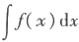 中，若f(x) 可以通过等价变形化成f(g(x))g'(x), 而函 数f(u) 的原函数F(u) 是容易求的.

因为[F(g(x))]'=F(g(x))g'(x)=f(g(x))g'(x)=f(x), 可知，

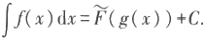

但在运算时，可采用下述步骤：用 u=g(x) 对原式作变量代换，这时相应地有du= g'(x)dx,于是，



=ʃf(u)du=F(u)+C=F(g(x)+C

这个方法称为第一类换元积分法. (由于在将f(x)dx 化 成f(g(x))g'(x)dx= f(g(x))dg(x) 的过程中往往要采取适当地“凑”的办法，它也被俗称为“凑微分法”.)

§2 换元积分法和分部积分法 | 1

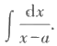第一类换元积分法的最简单情况是g(x) 为线性函数ax+b.

例6.2. 1 求

解 将 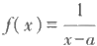看成是 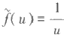和 u=x-a 的复合函数，因为d(x-a)=dx, 所以

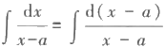

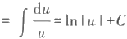

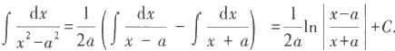=Inlx-al+C. 同理可以求出

(作变量代换u=x-a)

( 用u=x-a 代回)

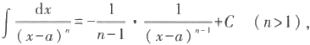

和

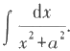

例6.2.2

求

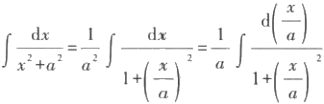

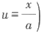

解

(作变量代换

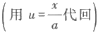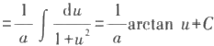

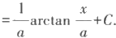

同理可以求出

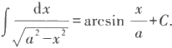

下面我们来看稍复杂一些的情况.

例6.2.3 求 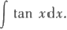

解 因为 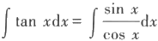,将被积函数看成是由 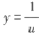和 u=cos x 的复合函 数，我们发现sin xdx 恰为 -(cosx)'dx=-du, 于是

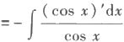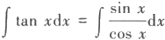

(作变量代换 u=cos x)

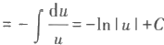

( 用u=cosx 代回)

| Ⅱ 第 六 章 不 定 积 分

=-lnlcos xl+C

等到熟练之后，只要将代换u=g(x) 默记在心，如例6.2.3就可以直接写出

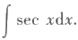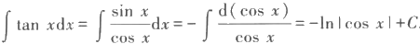

例6.2.4 求

解 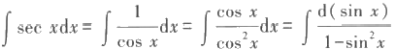

作变量代换 u=sin x,并利用前面得到的 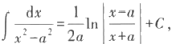

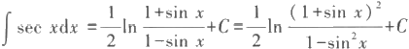

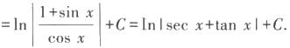

可以类似地求出

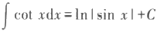

和

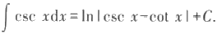

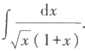这样，所有六个基本三角函数的不定积分公式都已经得到了.

例6.2.5 求 解

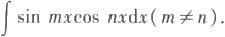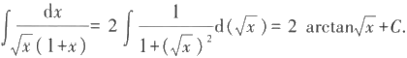

例6.2.6 求

解 利用三角函数的积化和差公式，有

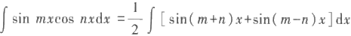

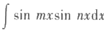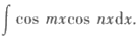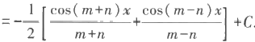

可以类似地求出 和

(2)若不定积分 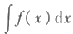不能直接求出，但能够找到一个适当的变量代换x=

φ(t) ( 要 求x=φ(t) 的反函数t=φ¹(x) 存在),将原式化为



而f(φ(t))φ'(t) 的原函数F(t) 是容易求的.

因为



所以

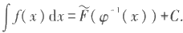

但在运算时，可以采用下述与第一类换元积分法方向相反的步骤：



这个方法称为第二类换元积分法.

例6.2.7 求 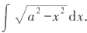

解 为了去掉根号，令 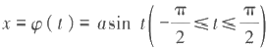 ,于是 √a²-x²=acos t,dx=

acos tdi,原式化成了

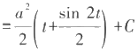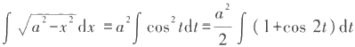

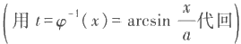

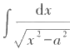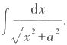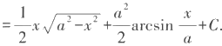

求 和

例6.2.8

解 对于 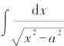,令x=φ(t)=asec t,其 中t 的变化范围可以这样确定：当x>a 时 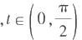;而当x<-a 时 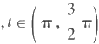 .于是 √x²-a²=atan t,dx=atan tsec tdt,利 用

例6.2.4的结果，有

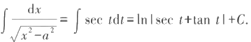

用 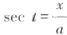和 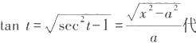回，由于 C-In a仍然是一个任意常数，因此



类似地可求得

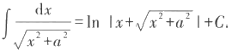

若被积函数中含有诸如 √a²-x²,√x²-a²,√x²+a² 这样形式的根式，可以分别考虑 将变换取为x=asin t,x=asec t 和 x=atan t 以化去根号.

第六章 不定积分

例6.2.9 求 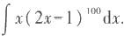

理论上，可以利用二项式定理将被积函数x(2x-1) 展开成多项式，其不定积分 总是可以算出来的，但因工作量极其巨大，实际上是不可能这么去做的.

即 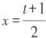,则 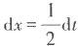,于是

解 令 2

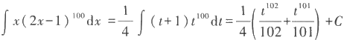

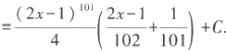

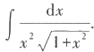有许多题目，既可以采用第一类换元积分法，也可以采用第二类换元积分法，代换 的函数形式也可以大不相同，要根据具体情况灵活运用.

例6.2.10 求

解法一 用第一类换元积分法.当x>0 时，原式可变形为

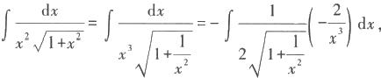

利用 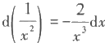,于是

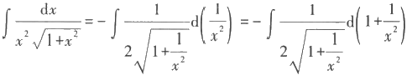

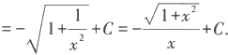

容易验证，它也是被积函数在x<0 时的原函数. (对类似情况，我们以后不再一一加以 说明了.)

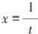解法二 用第二类换元积分法.做代换 ,则 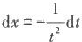,于是

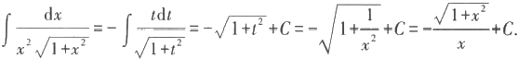

解法三 将两种换元法结合起来.先用第二类换元积分法，做代换x=tan t,则dx= sec²tdt, 于是

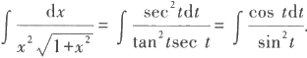

再用第一类换元积分法

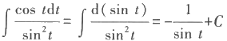

最后代回变量，即得到

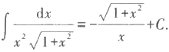

分部积分法

分部积分法的理论基础是函数乘积的微分公式. 对任意两个可微的函数 u(x) 、v(x), 成立关系式 d[u(x)v(x)]=v(x)d[u(x)]+u(x)d[v(x)],

两边同时求不定积分并移项，就有



也即

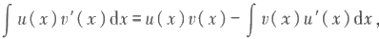

这就是分部积分公式.

粗略看来，分部积分公式只是把原来需要求的关于u(x)v'(x) 的不定积分改为求 u'(x)v(x) 的不定积分而已，两者的形式又差不多，似乎并无多大的意义，其实不然.在

许多时候，直接求

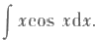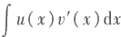

与求 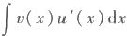相比，难度是不可同日而语的.下

面我们将看到，通过这么一转换，许多函数求不定积分的问题就迎刃而解了.

例6.2.11 求

解 将 x 看 成 u(x),cosx 看 成 v'(x), 则 u'(x)=1,v(x)=sin x,代入分部积分

公式，



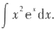对有些函数，需要重复分部积分若干次才能求出它的不定积分.

例6.2.12 求

解 将x² 看 成u(x),e 看 成 v'(x), 则 u'(x)=2x,v(x)=e*, 代入分部积分公式



对后一项再用一次分部积分，

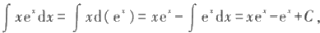

于是

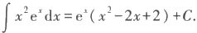

等到运算熟练以后，可以省去中间步骤.

应用分部积分公式时，将哪个函数看成u(x), 哪个函数看成v'(x) 是很重要的，弄 错的话就有可能使得我们更加一筹莫展.如在例6.2.11,若将 cosx 看 成u(x),x 看 成

v'(x), 则 u'(x)=-sin x 而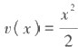,代入分部积分公式得到

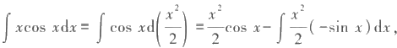

结果事与愿违，最后一项变得比原来的积分更为复杂!

分部积分公式的正确使用大致有下述几种模式：

(1)通过对u(x) 求导降低它的复杂程度，而v'(x) 与 v(x) 的类型相似或复杂程度 相当.

记p(x) 为 n 次多项式，则对于形如 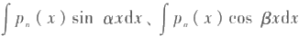 以 及

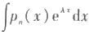之类的不定积分，总是取pa(x) 为 u(x), 而将另一个函数看成v'(x), 这时 v(x) 是很容易求的.通过分部积分，pa(x) 的次数随着求导而逐次降低，直到最后成为 常数.

例6.2.11和例6.2.12就是这种情况

(2)通过对 u(x) 求导使得它的类型与 v(x) 的类型相同或相近，然后将它们作为 一个统一的形式来处理.

例如，对于形如 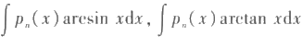和 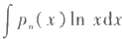 之类的不定 积分，总是取pa(x) 为 v'(x), 而将另一个函数看成 u(x), 这时关于u'(x)v(x) 的不定 积分就比较容易求出.

例6.2.13 求 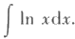

解 将 Inx 看成 u(x), 而 将 1 看 成v'(x), 则 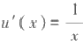,v(x)=x, 代入分部积分 公式，

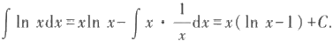

例6.2.14 求 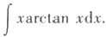

解 将 arctan x 看 成u(x),x 看 成v'(x), 则 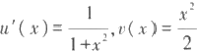,代入分部积分

公式得

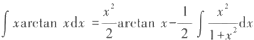

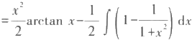

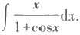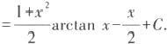

例6.2.15 求

解 利用分部积分法和换元积分法得

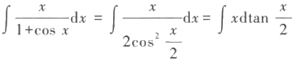

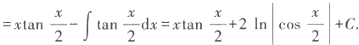

(3)利用有些函数经数次求导后形式会复原的性质，通过若干次分部积分，使等

式右边也产生 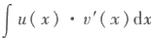的项，只要它的系数不为1,就可以用解方程的办法求

得 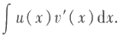

如对于形如 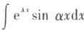 或 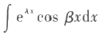之类的不定积分，可以取 e 与 sin αx ( 或cos βx)中任一个为u(x), 而另一个为v'(x); 对 于 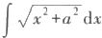之类的不定积分，则 可将u(x) 取作 √x²+a², 而将 v'(x) 视 为 1

例6.2.16 求 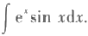

解 将 sin x 看成u(x),e³ 看 成v'(x), 应用分部积分公式，

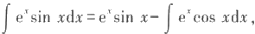

在等式右端的积分中，将cosx 看 成u(x),e* 看 成v'(x), 再次应用分部积分公式，得到



等式的两边都出现了所要求的 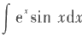e,把它们都移到等式的左边，解出

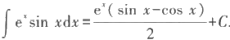

类似地可以得到

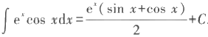

例6.2.17 求 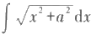和 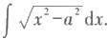

解 以 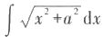为例，这个不定积分是可以用第二类换元积分法求的，但用分 部积分的方法更为简单些.

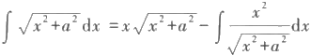

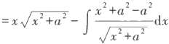

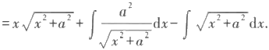

| ■ 第 六 章 不定积分

移项，解得

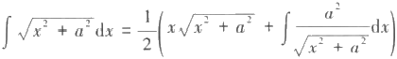

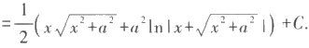

最后一项利用了例6.2.8的结果. 类似地可以求出



(4) 对某些形如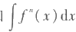的不定积分，利用分部积分法降低幂指数，导出递推

公式 .

例6.2.18

求

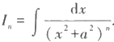

解 由例6.2.2,

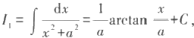

而对于n≥2,有

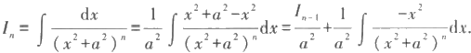

对最后一项用分部积分，



于是得到递推关系

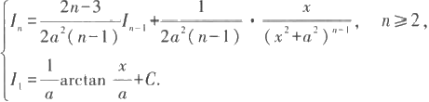

上节和本节中所得到的结果绝大部分可以作为基本积分公式，应该熟练掌握，为 了便于使用，我们将它们集中在下面的表中.

基本积分表

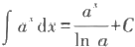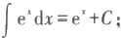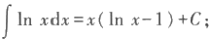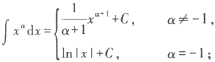

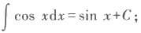,特别地

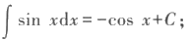

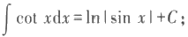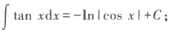

§2 换元积分法和分部积分法||I

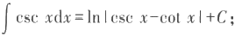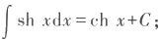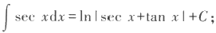

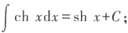

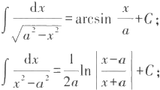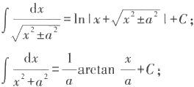

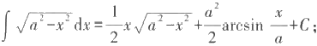



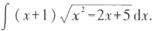由于任一个二次多项式ax²+bx+c 必能通过配方化成a[(x-p)²±q²] 形式，因此最 后的六个(实际上是八个)公式对于求某些f(ax²+bx+c) 型的不定积分是很有用的.下 面我们再举两个例题

例6.2.19 求

我们分别用换元积分法与分部积分法来求此不定积分： 解法一 作变量代换x-1=2tan t,那么dx=2sec²tdt,于是



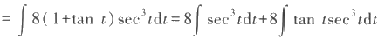

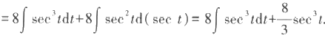

对于计算 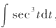,利用分部积分法与例6.2.4的结果，就有

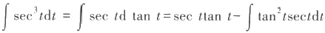

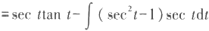

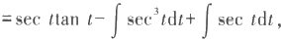

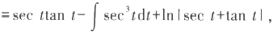

移项得到

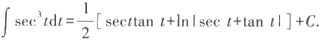

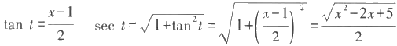

注意到 及 ,即得

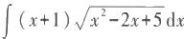

II 第六章 不定积分

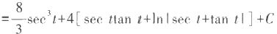



解法二 直接利用例6.2.17的结果.

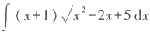

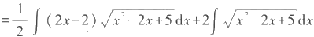

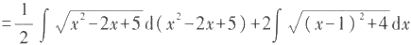

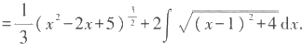

对于 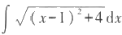,由例6.2.17得

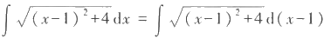



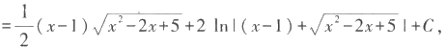

因此

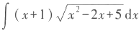



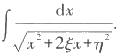读者可以发现，对于这一问题，用分部积分法比用换元积分法要方便.

例6.2.20 求

解 将 x²+2ξx+n²配方后化成(x+ξ)²±1n²-ξ²1,把 Iη²-ξ²l看作a²,便有

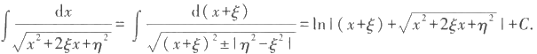

这是一个一般的结果，比如当ξ=-2,η²=5时，得到

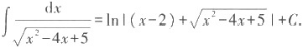

对于求诸如

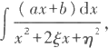

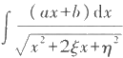和ʃ (ax+b)√x²+25x+n²dx 型的不定积

分，解题思路是类似的(只是先要如例6.2.19那样对ax+b 作一次拆项).读者应掌握这 一方法的本质，而不必去死背公式.

§2 换元积分法和分部积分法 II

1. 求下列不定积分：

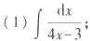

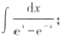

(3)

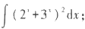

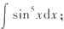(5)

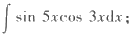(7)

(9)

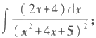

(11)

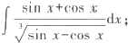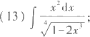

(15)

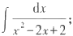

(17)

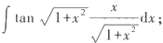

(19)

2.求下列不定积分：

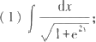

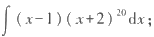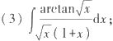

(5)

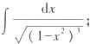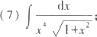

(9)

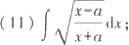

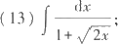

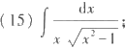

习 题

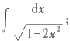

(2)

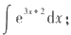

(4)

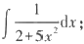

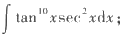(6)

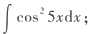(8)

(10)

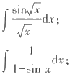

(12)

(14)

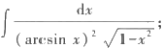

(16)

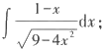

(18)

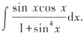

(20)

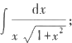

(2)

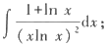

(4)

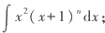

(6)

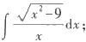

(8)

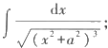

(10)

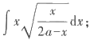

(12)

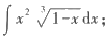

(14)

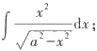

(16)

第六章 不定积分

(17) 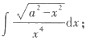 (18) 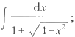

(19) 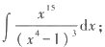 (20) 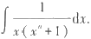

3.求下列不定积分：

(1) 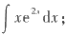 (2) 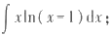

(3) 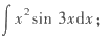 (4) 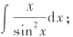

(5) 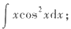 (6) 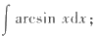

(7) 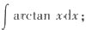 (8) 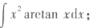

(9) 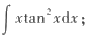 (10) 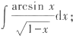

(11) 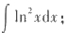 (12) 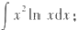

(13) 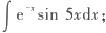 (14) 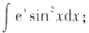

(15) 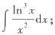 (16) 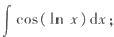

(17) 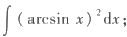 (18) 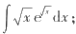

(19) 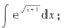 (20) 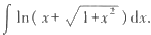

4. 已知f(x) 的一个原函数)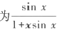求 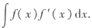

5. 设f'(sin²x)=cos 2x+tan²x,求f(x).

6 . 设 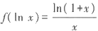,求 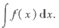

7.求不定积分 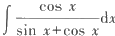x 与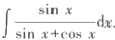

8. 求下列不定积分的递推表达式(n 为非负整数):

(1) 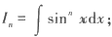 (2) 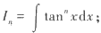

(3) 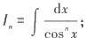 (4) 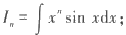

(5) 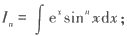 (6) 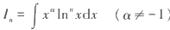;

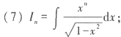 (8) 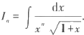

9. 导出求 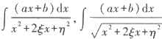和ʃ (ax+b)√x²+26x+n³de 型不定积分的公式

10.求下列不定积分：

(1) 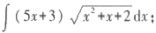 (2) 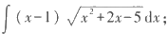

§3 有理函数的不定积分及其应用

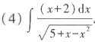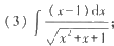

11.设 n次多项式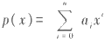,系数满足关系 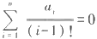,证明不定积分 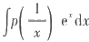是初等 函数.

§3 有理函数的不定积分及其应用

有理函数的不定积分

初等函数的不定积分并非都是初等函数，如 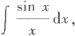 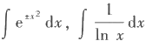 和

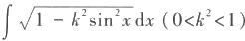)等，就无法用基本初等函数的有限次四则运算和复合来表 达，俗称“积不出”(注意，这并不意味这些被积函数没有原函数，学了定积分以后我们 会知道，任何一个连续函数必存在原函数，只是上述不定积分不能用初等函数表示 出来).

形如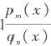的函数称为有理函数，这里pm(x) 和 qn(x)分别是m 次和n 次多项式. 在本节中，我们将通过介绍求一般有理函数的不定积分的方法，证明这样的一个结论： 有理函数的原函数一定是初等函数.

求有理函数的不定积分是我们在实际应用中经常遇到的问题，此外，对于求某些 其他类型函数的不定积分，如无理函数、三角函数的不定积分问题，也可以通过适当的 变换化成求有理函数的不定积分问题而得到解决.

在考虑有理函数的不定积分 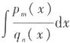时，我们总假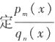是真分式，即成立m< n,因为不然的话，可以通过多项式的带余除法，使得

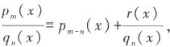

其中pm-(x) 是 m-n 次多项式，而r(x) 是次数不超过 n-1 的多项式.这样就得到

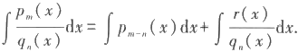

由于求 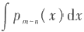非常容易，原问题就变为求一个真分式类型的有理函数的不定积 分了.另外，为了讨论的方便，我们假定q(x) 的最高次项系数为1.

由代数学基本定理，分母多项式q(x) 在复数域上恰有 n 个根.由于q。(x)是实多 项式，因此它的根要么是实根，要么是成对出现的共轭复根.设它的全部实根为α₁, α2,…,α,其重数分别为 m₁,m2,…,m,, 全部复根为β₁ ±iy₁,β₂±iy₂, …,β,±iy,, 其重数

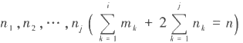

分别为 ,记ξ=- β,n²=β²+y²(s²<n²), 则在实数

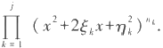域上可将 q 。(x)因式分解为

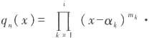

求有理函数的不定积分 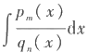的关键，是将有理函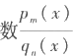分解成简单分式之 和，再分别求简单分式的不定积分.

定理6.3.1 设有理函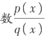是真分式，多项式q(x) 有 k 重实根α,即q(x)=(x- α)"q₁(x),q₁(α)≠0. 则存在实数λ与多项式p₁(x),p₁(x) 的次数低于(x-α)⁻¹q₁(x) 的 次数，成立

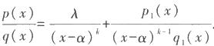

证 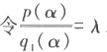,则x=α 是多项式p(x)-λq₁(x) 的根，设 p(x)-λq,(x)=(x-α)p₁(x),

就得到

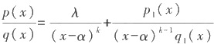

证毕

定理6.3.2 设有理函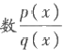~~是~~真分式，多项式 q(x) 有 l 重共轭复根β±iy, 即

q(x)=(x²+2ξx+η²)'q"(x),q*(β±iy)≠0, 其中ξ=-β,n²=β²+y²(ξ²<n²). 则存在实数

μ,v 和多项式p*(x),p*(x) 的次数低于(x²+2ξx+n²)'q(x) 的次数，成立

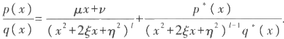

证 令

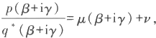

其中μ,v 为实数，则

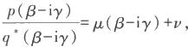

于是x=β±iy 是多项式p(x)-(μx+v)q"(x) 的根，设

p(x)-(μx+v)q*(x)=(x²+2ξx+n²)p*(x),

就得到

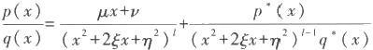

证毕

§3 有理函数的不定积分及其应用 I

重复应用定理6.3.1与6.3.2,可将有理函数

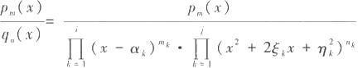

分解成简单分式之和，分解的规律是，若qn(x) 含有因子(x-α)", 则在和式中就有项 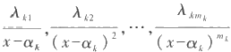; 若q(x) 含有因子(x²+2ξx+n²)", 则在和式中就有项

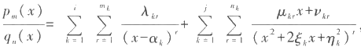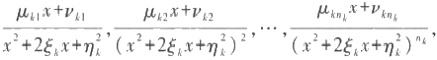

即

其中λ H 、v 可以用待定系数法具体算出来. 由不定积分的线性性质，即知

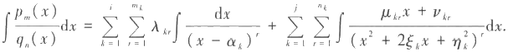

它所涉及的不定积分只有两种类型：

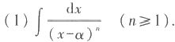

在例6.2.1,我们已经得到

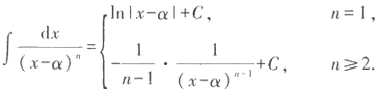

(2) 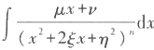 (n≥1,ξ²<n²). 首先，将原式化成



等号右端第一项中的积分可利用第一类换元积分法，

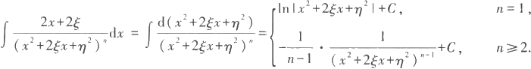

等号右端第二项中的积分可配成

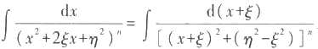

再应用例6.2.18的结果，即得到 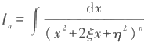的递推表达式

II 第六章 不定积分

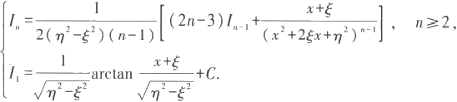

特别地，

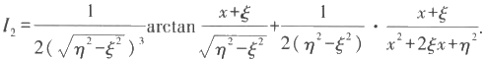

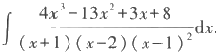至此，在理论上，求有理函数的不定积分问题已经圆满地得到了解决，并且上面的结果 也告诉我们，有理函数的原函数一定是初等函数.

例6.3.1 求

解 先将被积函数分解成简单分式之和.设

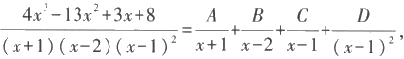

将右边通分后，两边的分子应该相等，所以

4x³-13x²+3x+8=A(x-2)(x-1)²+B(x+1)(x-1)²+

C(x+1)(x-2)(x-1)+D(x+1)(x-2).

令x=-1, 得到A=1; 令x=2, 得到B=-2; 令x=1, 得到D=-1; 两边求导后再令x=1, 得 到 C=5(或者比较x³ 的系数，C=4-A-B=5), 于是

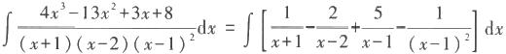

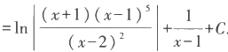

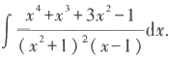请注意，除非万不得已，要尽量避免将右式全部展开后与左边比较系数，建立线性 方程组再去求解的烦琐方法.

例6.3.2 求 解 设

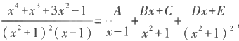

则

x⁴+x³+3x²-1=A(x²+1)²+(Bx+C)(x-1)(x²+1)+(Dx+E)(x-1).

令x=1, 得到A=1; 比 较x⁴ 的系数，得到B=1-A=0; 比 较x³ 的系数，右边只有一项 Cx³,由此得到 C=1; 令x²=-1 即 x=i=√-1 (这也是可以的),得到

-3-i=(-D-E)+(E-D)i,

再令它们的实部和虚部分别相等，得到D=2 和 E=1. (或令x=0 得 E=1, 再令x=2 即 得 D=2.) 于是

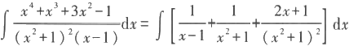

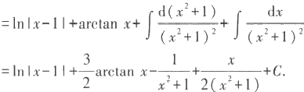

可化成有理函数不定积分的情况

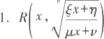前面已经说了，有些函数的不定积分可以通过适当的变换化成有理函数的不定积 分，我们在此仅举两方面的例子.

类的不定积分.这里 R(u,v) 表示两个变量u,v 的有理函数(即分

子和分母都是关于u,v 的二元多项式).

对 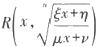作变量代换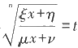则 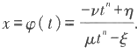.由于有理函数与有理 函数的复合仍为有理函数，有理函数的导数也是有理函数，因此，

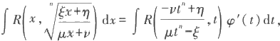

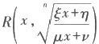上式右端的被积函数是一个关于变量t 的有理函数，用前面讲过的方法就可以将它求 出 来

类型不定积分的最常见的简单情况是μ=0,这时被积函数变成了

R(x,"ξx+η) ·

例6.3.3

求

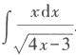

解 令 √4 则 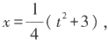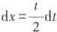,所以

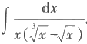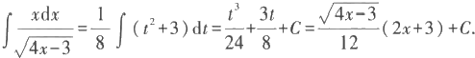

例6.3.4 求

解 为了同时去掉/x和√x中的根号，令x=t⁶, 于 是dx=6t⁵dt, 所以

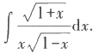

例6.3.5 求

解 令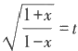则 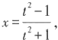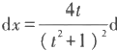lt,所以

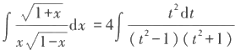

第六章 不定积分

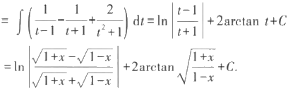

对于"( ξx+η)'(μx+v)'(i+j=kn) 类型的函数，可以先化成

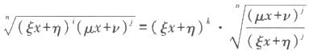

再作代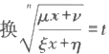,然后套用上面的步骤来做.

例6.3.6 求 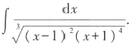

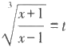解 将 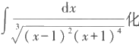为等价形式 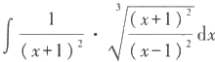令

,则

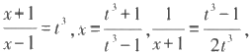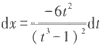.于是

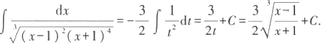

2.R(sin x,cos x)类的不定积分，这里R(u,v) 的意义与上面相同.

由于tan x,cot x,sec x 和 cscx 都 是sin x 和 cosx 的有理函数，所以凡是三角函数 的有理函数都可以化成 sin x 和 cosx 的有理函数，因此我们只要研究如何去求形如

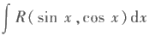

的不定积分就可以了.

用三角函数的万能公式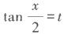作代换，则

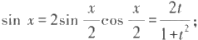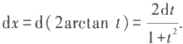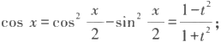

于是，原式化成了求有理函数

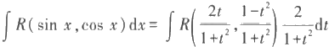

的不定积分，同样可以用前面讲过的方法将它求出来.

例6.3.7 求 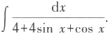

解 作代换 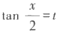,则

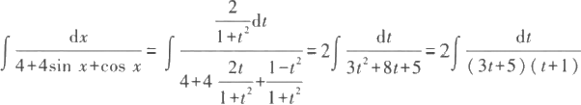

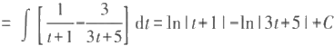

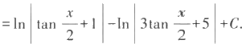

尽管用万能公式可以确保求出所有的R(sin x,cos x)类函数的不定积分，但也不 能一见到三角函数的有理函数，就不管具体情况地将万能公式用上去，事实上，利用三 角函数的性质或其他方法在很多时候会更方便.

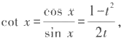例6.3.8 求 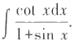

解 用万能公式，作代换 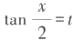,则

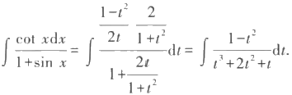

将右端分解为简单分式的和式，得

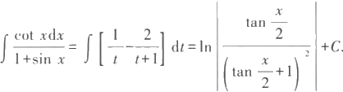

事实上，可以利用三角关系式和换元积分法，



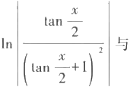

计算过程简洁，结果更为简明(请读者验证，两种方法算出的解

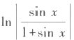只相差一个常数).

因此，在求三角函数有理式的不定积分时，不要滥用万能公式.

习 题

1.求下列不定积分：

(1)

(3)

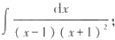

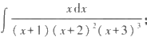

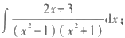

(2)

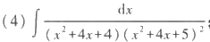

I|| 第六章 不定积分

(5) 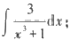 (6) 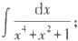

(7) 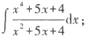 (8) 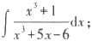

(9) 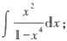 (10) 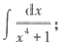

(11) 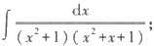 (12) 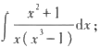

(13) 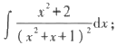 (14) 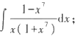

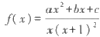(15) 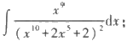 (16) 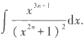

2. 在什么条件下， 的原函数仍是有理函数?

3. 设p(x) 是一个n 次多项式，求

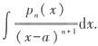

4. 求下列不定积分：

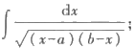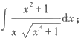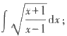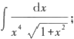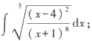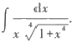

(1) 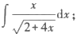 (2)

(3) 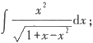 (4)

(5) 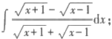 (6)

(7) 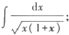 (8)

(9) 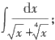 (10)

(11) 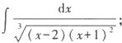 (12)

5. 设 R(u,v,w) 是 u,v,w 的有理函数，给出

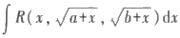

的求法.

6. 求下列不定积分：

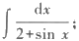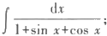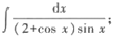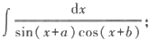

(1) 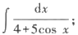 (2)

(3) 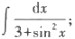 (4)

(5) 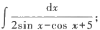 (6)

(7) 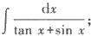 (8)

§3 有理函数的不定积分及其应用1

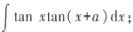(9)

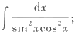

(11)

7. 求下列不定积分：

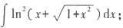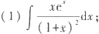

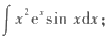(3)

(5)

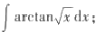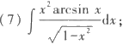

(9)

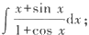

(11)

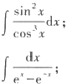

(13)

(15)

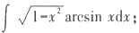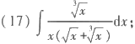

(19)

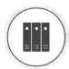

补充习题

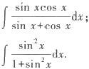

(10)

(12)

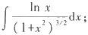

(2)

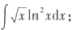

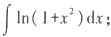(4)

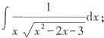(6)

(8)

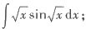

(10)

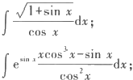

(12)

(14)

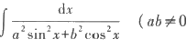

(16)

;

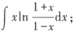

(18)

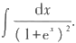

(20)

第 定

七 积

章 分

§1 定积分的概念和可积条件

定积分概念的导出背景

1609年至1619年间，德国天文学家Kepler提出了著名的“行星运动三大定律”:

(1)行星在椭圆轨道上绕太阳运动，太阳在此椭圆的一个焦点上.

(2)从太阳到行星的向径在相等的时间内扫过相等的面积.

(3)行星绕太阳公转周期的平方与其椭圆轨道的半长轴的立方成正比.

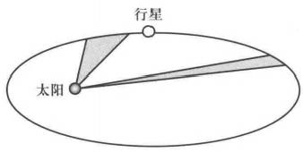这不仅是天文学上划时代的发现(Newton 正是在努力证明这些定律的过程中发现 了万有引力，进而创立了现代天体力学),而且也是数学发展史上的重要里程碑.一方 面，在古希腊的数学家们发现了圆锥曲线的性质之后的一千八百多年以来，人们从未 想到过，这样的纯数学居然会有如此辉煌的实际应用价值.另一方面，为了论证第二定 律，Kepler将椭圆中被扫过的那部分图形分割成许多小的“扇形”,并近似地将它们看 成一个个小的三角形，运用了一些出色的技巧对它们的面积之和求极限，成功地计算 出了所扫过的面积(如图7.1.1).在其卓有成效的工作中，已包含了现代定积分思想的 雏形.

其实，用分割、求和与求极限相结合的方 法计算不规则几何图形面积的想法可以追溯 到遥远的古希腊阿基米德的“穷竭法” . Kepler之后的许多数学家在他的思想的启发 下，对“穷竭法”作了重大的完善和发展工 作，成了为定积分奠基的先驱者.比如，为了 求出由两条直角边和一条抛物线y=x² 所 围

图7.1.1

成的所谓曲边三角形的面积，可以采用以下的做法(如图7.1.2):

用步长 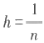将[0,1]分成n 个长度为h 的小区间，其分割点(称为分点)为

x,=ih, i=0,1,2,…,n-1,n.

先在每个小区间[x₁1,x;] 上，构造以h 为底、以f(x₁-1)=x² 为高的小矩形，则所有

§1 定积分的概念和可积条件 I

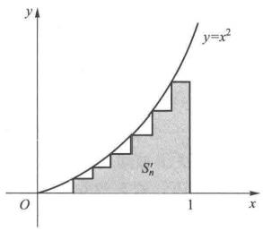

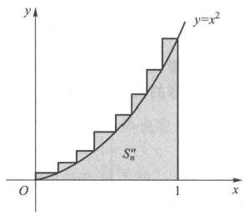

图7.1.2 这些小矩形的面积之和为

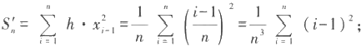

再在每个小区间[xi,x,] 上，构造以h 为底、以f(x₁)=x² 为高的小矩形，则所有这些小 矩形的面积之和为

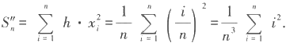

设曲边三角形的面积为S, 则有

S'<S<S".

利用数学归纳法，容易证明

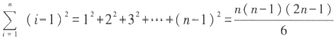

与

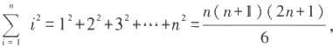

令n→∞, 得到

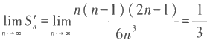

与

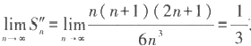

由极限的夹逼性，可知曲边三角形的面积为

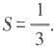

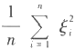由此可以想到，如果在每个小区间[x₁-1,x;] 上任意取点ξ∈[x₁-,x;], 并构造以h

为底、以f(ξ)=ξ 为高的小矩形，则所有这些小矩形的面积之和为 ,显然仍

然有

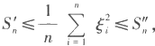

I 第七章 定积分

令 n→ ○, 由极限的夹逼性，得到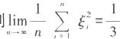,就是所求的曲边三角形的面积.

利用上述思想，我们来求由连续曲线y=f(x) ( 假 设f(x)>0), 直 线x=a,x=b 和 x 轴围成的曲边梯形的面积(如图7.1.3):

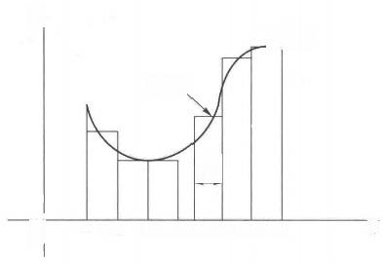

y

*y-f(x)*

f(5)

A

a xi X2…xLx; … b x

图7.1.3

在[a,b] 中取一系列的分点x,, 作成一种划分

P:a=x₀<x₁<x₂<…<x=b,

记小区间[x-1,x;] 的长度为

△x,=x,-xi-1,

并在每个小区间上任意取一点ξ,用底为△x₁, 高为f(ξ) 的矩形面积近似代替小的曲 边梯形的面积，那么这些小矩形面积之和

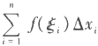

就是整个大的曲边梯形的面积的近似.令 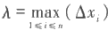),当λ→0时，若极限

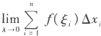

存在，那么这个极限显然就是所要求的曲边梯形的精确面积.

由于这块曲边梯形的面积是一个客观存在的常量，上述极限理所当然地应该与对 [a,b] 所作的划分P 和对ξ的取法无关.

以后人们又发现，在许多其他领域的研究中，也大量地遇到诸如此类的和式的极 限问题.比如，求一个以速度v(t) 做变速运动的物体从时间t=T₁ 到时间 t=T₂ 所走过 的路程 S, 可以先在时间段[T₁,T₂] 中取一系列的分点t,, 作成划分

P:T₁=t₀<t₁<t₂<…<t=T₂,

并在每个小区间[ti-1,t;]上随意取一点ξ,只要时间间隔

△t₁=t,-ti-1

充分小，v(ξ) 就可以近似地看作是在[t₁-,t;] 时间段中的平均速度，因此在这段时间中 走过的路程近似地等于v(ξ;)△t₂, 于是整个路程就近似等于

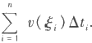

§1 定积分的概念和可积条件 HI

若 当 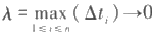时，极限

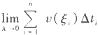

存在，那么这个极限就是所要求的路程S 的精确值 .

同样，由于路程S 也是一个客观存在的常量，上述极限显然也应该与对[T,T₂] 所 作的划分P 和对ξ的取法无关.

上面两个和式的极限的形式是完全相同的，可以从数学上统一地加以解决，这需 要做两件事：

(1)对这类问题进行数学抽象，建立严格的理论基础；

(2)找到求这一类极限值的有效方法.

定 积 分 的 定 义

这一节我们先来做第一件事.

设f(x) 是定义于[a,b] 上的函数，若要求对任意划分P 和任意ξ,∈[x₁,x;], 极 限

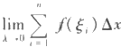e,都存在，则f(x) 必 须 是[a,b] 上的有界函数(证明留作习题).为此，在 定义函数的定积分时，我们首先要求函数是有界的.

定义7.1.1 设f(x) 是定义在[a,b] 上的有界函数，在[a,b] 上任意取分点{x,}"=, 作成一种划分

P:a=x₀<x₁<x₂<…<x=b,

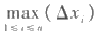并任意取点ξ∈ [x,x,]. 记 小 区 间[x₁-1,x;] 的 长 度 为 △x₁=x,-x₁, 并 令 λ =

,若当λ→0时，极限

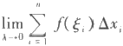

存在，且极限值既与划分 P 无关，又与对ξ的取法无关，则称f(x) 在[a,b] 上 Riemann 可积.和式

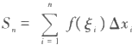

称 为Riemann 和，其极限值I 称 为f(x) 在[a,b] 上 的 定积 分，记为

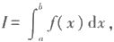

这里 a 和 b 分别被称为积分的下限和上限 .

在上面的定义中，要求a<b. 当 a≥b 时，我们规定

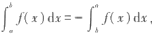

并由此得到

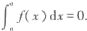

它们的几何意义是很明显的.

这一定义也可以用“e-δ 语言”表述如下：

设有定数I, 对任意给定的ε>0,存在δ>0,使得对任意一种划分 P:a=x₀<x₁<x₂<…<x,=b,

和任意点ξ∈[xi,x,], 只要 ,便有

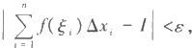

则称f(x) 在[a,b] 上 Riemann 可积，称I 是f(x) 在[a,b] 上的定积分.

在不会发生混淆的情况下， 一般就把Riemann 可积简称为可积(以后我们会知道， 还存在其他意义下的积分).需要特别注意的是，“可积”要求Riemann 和的极限值与划 分 P 以及ξ的取法无关.

例7.1.1 讨论Dirichlet 函数

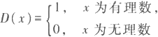

在[0,1]上的可积性.

解 由于有理数和无理数在实数域上的稠密性，因此不管用什么样的划分 P 对 [0,1]作分割，在每个小区间[x₁,x] 中一定是既有有理数又有无理数.

于是，当将ξ,全部取为有理数时，

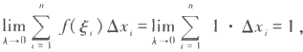

当将ξ全部取为无理数时，则有

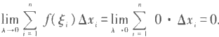

所以尽管两个和式的极限都存在，但极限不相同，所以 Dirichlet函数在 Riemann 意义 下是不可积的.

Darboux 和

从上面的例子知道，并不是所有的有界函数都是可积的，下面我们来导出f(x) 的 可积条件.

记f(x) 在[a,b] 上的上确界和下确界分别为M 和 m, 则有 m≤f(x)≤M.

另外，记f(x) 在[x₁-1,x;] 的上确界和下确界分别为M 和 m,(i=1,2, … ,n), 即 M₁=suplf(x)lx∈[x,x;]} 和 m,=inf{f(x)lx∈[xi1,x,],

显然，它们与对[a,b] 所作的划分P 有关.

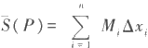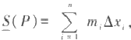取定了划分P 后，定义和式

与

它们分别被称为相应于划分 P 的 Darboux 大和与 Darboux 小和(统称为 Darboux 和),那么显然有

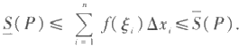

从直观上容易看出(如图7.1.4),如果对任意一种划分P, 当 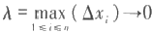时，

§1 定积分的概念和可积条件 II

S(P) (顶边为实线的矩形面积之和)和S(P) (顶边为虚线的矩形面积之和)的极限都 存在并且相等，那么f(x)是可积的，反之亦然.下面，我们来严格证明这一结论.先引入 以下引理：

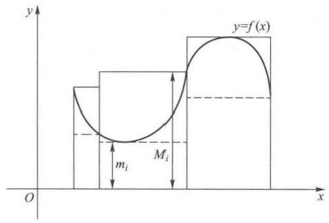

图7.1.4

引理7.1.1 若在原有划分中加入分点形成新的划分，则大和不增，小和不减.

证 设S(P) 和S(P) 是对应于某一划分P 的 Darboux 大和与Darboux小和，设相 应的分点为{x₁ l", 不失一般性，我们证明对这种划分再增加一个新分点后所得到新 划分P'的Darboux大和S(P') 与 Darboux小 和S(P'), 成立

*S(P')≤S(P),S(P)≤S(P').*

设增加的新分点x'∈(x₁-,x₁), 记f(x) 在[x₁-i,x'] 和[x',x,] 上的上确界分别为 M'和M",则显然有

*M'≤M,M"≤M,*

于是

M'(x'-x,)+M"(x₁-x')≤M,(x,-x₁-),

而这时S(P') 和S(P) 中的其他项都没有变化，因此

*S(P')≤S(P).*

同理可证S(P)≤S(P').

证毕

以下记S 是一切可能的划分所得到的 Darboux 大和的集合，而S 是一切可能的划 分所得到的 Darboux 小和的集合.

引理7.1.2 对任意 S(P)∈S 和 S(P₂)∈S, 恒有

*m(b-a)≤S(P₂)≤S(P)≤M(b-a).*

证 任意一种划分都可以看成是由n=1 的划分

a=x₀<x₁=b

中插入若干分点所产生的新的划分，因此由引理7.1.1即知上式中前后两个不等式 成立.

下面证明中间的不等式.若S(P₁) 和 S(P₂) 是同一种划分的 Darboux 大和与 Darboux小和，那么不等式已经成立.若它们是相应于不同划分的 Darboux 大和与 Darboux小和，则将这两种划分的分点合并在一起形成一种新的划分P, 设相应于新划

分P 的 Darboux 大和与Darboux小和分别为S(P) 和S(P), 则由引理7.1.1

S(P₂)≤S(P)≤S(P)≤S(P₁).

证毕

由引理7.1.2,S 和 S 都是有界集合，因此分别有下确界和上确界.记S 的下确界为 L=inf|S(P)IS(P)∈S|,

S 的上确界为

l=suplS(P)IS(P)∈S},

则对任意S(P₁)∈S 和 S(P₂)∈S, 有

S(P₂)≤l≤L≤S(P₁).

下面我们来证明，当 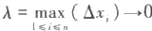)时，Darboux 大和与Darboux 小和的极限确实存 在，且分别等于它们各自的下确界和上确界.

引理7.1.3(Darboux 定 理) 对任意在[a,b] 上有界的函数f(x), 恒有

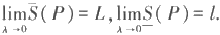

证 我们只就大和的情况加以证明，小和的情况是类似的，请读者自证

对于任意给定的e>0, 因 为L 是 S 的下确界，所以存在着一个S(P')∈S, 满足

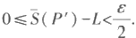

设对应S(P) 的划分为

P':a=x!<x{<x2<…<x'=b,

取

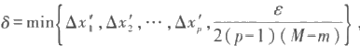

对任意一个满足

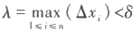

的划分

*P:a=x₀<x₁<x₂<…<x,=b,*

记与其相应的大和为S(P), 我们在{x₁ 1"=。中插入{x/l°=。形成新的划分P", 并将这一 新划分的大和记作S(P'), 则由引理7.1.1,即知

S(P")-S(P')≤0.

将对应于划分P 的区间[x₁-1,x,] 分成两类：

(1)(x₁1,x₁) 中不含有新插入的分点.显然，这时 S(P) 和 S(P") 中的相应项同 为 M₁△x,

(2)(x₁-1,x₁) 中含有新插入的分点. 由于两种划分的端点 a,b 重合，因此这样的区 间至多只有p-1 个 .

因为对任意i,j,

△x₁≤δ≤△x/,i=1,2, … ,n,j=1,2, … ,p,

所以在(x₁,x;) 中只有一个新插入的分点x'. 利用前面的记号，这时S(P) 和 S(P°) 中 的相应项之差为

M(x₁-x₁_1)-[M(x'-x₁-)+M"(x₁-x)]≤(M-m)(x₁-x1)<(M-m)8, 于是

§1 定积分的概念和可积条件 II

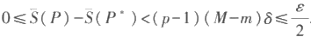

综合上面的结论，即有



证毕

Riemann 可 积 的 充 分 必 要 条 件

现在我们来导出可积的充分必要条件.

定理7.1.1 有界函数f(x) 在[a,b] 可积的充分必要条件是，对于任意划分P, 当 λ

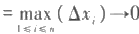)时，Darboux 大和与 Darboux 小和的极限相等，即成立

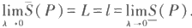

证 先证必要性.

设f(x) 可积且积分值为I, 则由定义，对任意的e>0, 存在δ>0,使得对任意划分 P:a=x₀<x₁<x₂<…<x=b

和任意点ξ:∈[x₁-1,x,],只 要 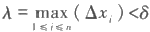,便有

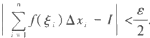

特殊地，取ξ是[x₁-1,x;] 中满足

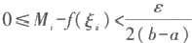

的点，由于M, 是 f(x) 在 [x;1,x,] 中的上确界，因此这样的ξ,是一定可以取得到的 于是



所 以



这就是

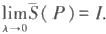

同理可证

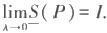

于是

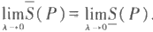

再证充分性.

按 Darboux 和的定义，对任意一种划分P, 其 Darboux 大和与小和总满足

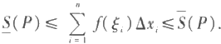

若

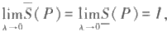

那么两边取极限，即有

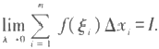

证毕

若记

*w,=M-m*

为f(x) 在[x₁-,x,] 上的振幅，则定理7.1.1也可以等价地表述为

定理7.1.2 有界函数f(x)在[a,b] 可积的充分必要条件是，对任意划分，当λ=

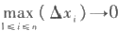时，

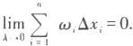

定理7.1.2的几何意义是当分割无限细分时(即λ →0),图7.1.5中的阴影部分的 面积之和趋于零.

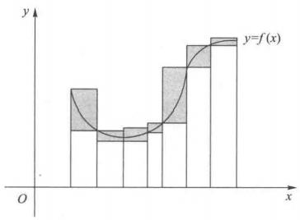

图7.1.5

由上述充分必要条件可以判断某些函数类的可积性.

推 论 1 闭区间上的连续函数必定可积.

证 设f(x) 在[a,b] 上连续，则它在[a,b] 上一致连续.也就是说，对任意e>0, 存 在δ>0,对任意x',x"∈[a,b], 只 要Ix'-x"I<8, 就有

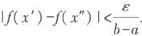

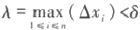因此，对于任意划分 P, 只要 λ = max(△x₁)<δ, 便有



于是

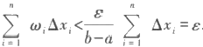

由定理7.1.2,f(x) 在[a,b] 可积.

§1 定 积 分 的 概 念 和 可 积 条 件 |II

证毕

推论2 闭区间上的单调函数必定可积.

证 设f(x) 在[a,b] 上单调，不妨设其为单调增加，则在任意小区间[x₁-,x;] 上 ， f(x) 的振幅为

*w,=f(x,)-f(x₁-1).*

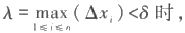于是，对任意给定的ε>0,取 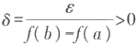,当

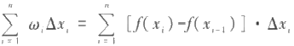

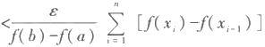

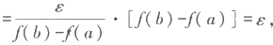

由定理7.1.2,f(x) 在[a,b] 可积.

证毕

对于实际应用来说，定理7.1.2对于判别函数不可积可能更为方便一些，如对例 7.1.1所述的[0,1]上的Dirichlet 函数，不管如何作分割，它在每个小区间[x,x,] 上的 振幅恒有w₂=1, 于是，

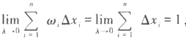

所以Dirichlet 函数不是Riemann 可积的.

但是，要通过“对任意划分都有 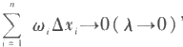”来证明函数可积，一般说来 是很困难的，下面我们给出一个更易于判断的条件.

让我们回顾一下Darboux定理.仔细分析其证明过程可以知道，它实际上证明了： 对任意给定的e>0, 只要有一个划分P', 使得

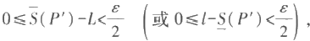

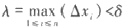那么就一定存在某个δ>0,对满足 的任意一种划分P, 必有

0≤S(P)-L<e (或0≤l-S(P)<e).

利用这一思想，即可推出如下结论.

定理7.1.3 有界函数f(x)在[a,b] 可积的充分必要条件是，对任意给定的e>0, 存在着一种划分，使得相应的振幅满足

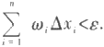

证明留给读者.

推论3 闭区间上只有有限个不连续点的有界函数必定可积.

证 设f(x) 在[a,b] 上的不连续点共有 k 个，记为a≤p'<p'<…<p'≤b, 设相邻两 个点之间的最小距离为d.不妨假设p{和pk在[a,b] 的内部.

对任意给定的e>0, 取 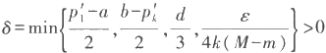,先以 p'的δ领域的两 个端点p'-8,p'+8 为分点，将[a,b] 分 成 2k+1 个子区间，于是f(x) 在子区间D(=[a,

p'-8],D=[p'₁+8,p'-8](j=2, … ,k), 和 D+1)=[p'+8,b] 上连续. 由推论1,f(x) 在这

些子区间上都可积，所以在每个 D" 上分别存在分点

x<x?<…<x,(j=1,…,k+1)

使得

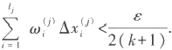

将所有分点合为一组，看成是[a,b] 的一个划分，记w'为f(x) 在[p'-δ,p'+8]的振幅， 即有

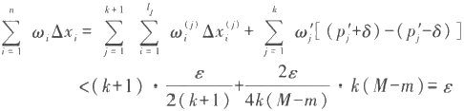

由定理7.1.3,f(x) 在[a,b] 可积.

当p{和pí为[a,b] 的端点时可类似证得.

证毕

显然，若对任意划分， 一个函数在小区间上的振幅的最大值max(w) 随着λ→0而 趋于零，那它当然就是个可积函数.但定理7.1.2同时也启发我们，若一个函数虽然它 的振幅的最大值max(w) 并不随λ →0而趋于零，但却可以使振幅不趋于零的小区间 的长度之和任意的小，这个函数仍然是Riemann 可积的.

例7.1.2 证明 Riemann 函数

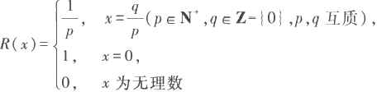

在[0,1]上可积.

解 由 Riemann 函数的性质，对任意给定的0<e<2, 在[0,1]上使得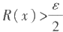的 点 至多只有有限个，不妨设是 k 个，记为0=p{<p'<…<pk=1.

作[0,1]的划分

0=x₀<x₁<x₂<…<x2k-1=1,

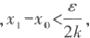使得满足

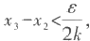p{∈[x 。,x₁] P2∈(x₂,x₃),



242

§1 定积分的概念和可积条件 | 1

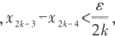

Pk-1=(xzk-4,x2k-3),

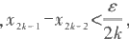

pl=(xzk-2,xzk-1),

图7 . 1 . 6表示的是k=3 的 情 况 . 由 于

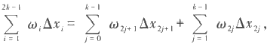

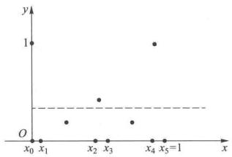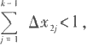而在右边的第 一 个和式中，有 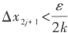且 @z+1

≤1;在第二个和式中，有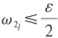且 因 此 得 到

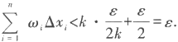

由 定 理 7 . 1 . 3 ,Riemann 函 数 可 积 .

证 毕

图7.1.6

习 题

1. 用定义计算下列定积分：

(1) 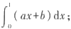 (2) 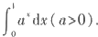

2. 证明：若对[a,b] 的任意划分和任意ξ,∈[x,x,], 极 限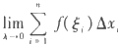 都存在，则f(x) 必 是[a,b] 上的有界函数.

3. 证 明Darboux 定理的后半部分：对任意有界函数f(x), 恒有

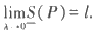

4. 证明定理7.1.3.

5. 讨论下列函数在[0,1]的可积性：

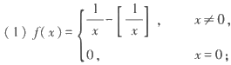 (2) 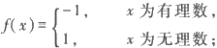

(3) 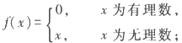 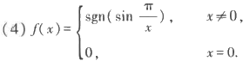

6. 设ʃ (x) 在[a,b] 上可积，且在[a,b] 上 满 足If(x)I≥m>0(m 为常数),证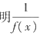在[a,b] 上也可积 .

7. 设有界函数f(x) 在 [a,b] 上的不连续点为 |x₄), 且  存在，证明f(x) 在[a,b] 上可积 .

8. 设f(x) 是 区 间[a,b] 上的有界函数 .证明：f(x) 在 [a,b] 上可积的充分必要条件是对任意给定的e> 0与α>0,存在划分 P, 使 得 振 幅w≥e 的 那 些 小 区 间[x,x,] 的 长 度 之 和 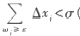(即振幅不

I 第七章 定积分

能任意小的那些小区间的长度之和可以任意小).

9.设f(x) 在[a,b] 上可积，A≤f(x)≤B,g(n) 在[A,B] 上连续，证明复合函数g(f(x)) 在[a,b] 上 可积.

§2 定积分的基本性质

本节中，我们利用定积分的定义及其存在的充分必要条件，来给出定积分的一些 基本性质，这些性质无论对于定积分的理论分析还是实际计算，都是十分重要的.

性质1(线性性质) 设 f(x) 和 g(x) 都 在[a,b] 上 可 积 ，k, 和 k₂ 是常数.则函数 k f(x)+k₂g(x)在[a,b] 上也可积，且有

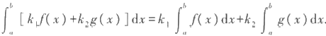

证 对[a,b] 的任意 一个划分，

a=x₀<x₁<x₂<…<x=b

和任意点ξ∈[x₁-,x;], 成立等式

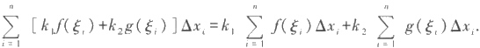

两边令 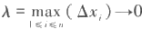,由于f(x) 和 g(x) 都 在[a,b] 上可积，因此有

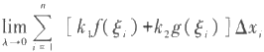

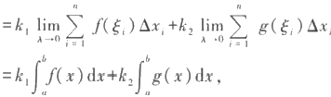

由定义，kf(x)+k₂g(x) 在 [a,b] 上可积，且

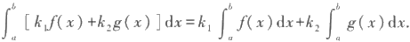

证毕

由定积分的线性性质和上一节的推论3可以得出一个重要结论：

推论 若f(x) 在[a,b] 上可积，而g(x) 只在有限个点上与f(x) 的取值不相同，则 g(x) 在 [a,b] 上也可积，并且有

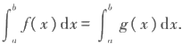

这就是说，若在有限个点上改变一个可积函数的函数值，并不影响其可积性和积 分值 .

推论作为习题留给读者自证.

性质2(乘积可积性) 设f(x) 和 g(x) 都 在[a,b] 上可积，则f(x) ·g(x) 在[a,b] 上也可积.

证 由 于f(x) 和 g(x) 都 在[a,b] 上可积，所以它们在[a,b] 上有界. 因此存在常数

§2 定积分的基本性质 I

M,满足

If(x)I≤M 和 Ig(x)I≤M,x∈[a,b].

对[a,b] 的任意划分

a=x₀<x₁<x₂<…<x,=b,

设 x 和x 是[x₁_,x,] 中的任意两点，则有

If(x)g(x)-f(x)g(x)I

≤If(x)-f(x)I·Ig(x)I+If(x)I·Ig(x)-g(x)I

≤M[If(x)-f(x)I+1g(x)-g (元)l].

记f(x)·g(x) 在小区间[x₁-,x;] 上的振幅为w,,f(x) 和 g(x) 在小区间[xi,x;] 上的 振幅分别为w'和w",则上式意味着

w;≤M(w'+w"),

因此

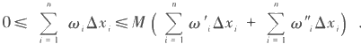

由于f(x) 和 g(x) 都 在[a,b] 可积，因而当 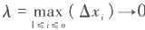)时，上面的不等式的右端 趋于零.由极限的夹逼性，得到

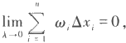

根据 Riemann 可积的充分必要条件，即知f(x)·g(x) 在 [a,b] 可积.

证毕

要注意的是，一般说来

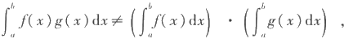

请读者自行举出例子(留作习题).

性质3(保序性) 设 f(x) 和 g(x) 都 在[a,b] 上可积，且在[a,b] 上 恒 有 f(x)≥g(x), 则成立

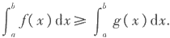

证 我们只要证明对[a,b] 上的非负函数f(x), 成立

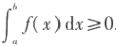

由于在[a,b] 上f(x)≥0, 因此对[a,b] 的任意一个划分 a=x₀<x₁<x₂<…<x,=b

和任意点ξ∈[xi-,x,], 有

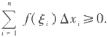

令 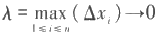,即得到

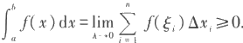

证毕

第七章 定积分

请读者自行分析性质3的几何意义.

性质4(绝对可积性) 设f(x) 在[a,b] 上可积，则If(x)I 在[a,b] 上也可积，且 成立

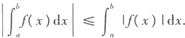

证 由于对于任意两点x 和 x, 都有

If(x)I-If(ā)ll≤If(x)-f(x)I,

仿照性质2的证明即可证得If(x)I 在[a,b] 上可积 又因为对任意x∈[a,b],成立

-If(x)I≤f(x)≤If(x)I,

由性质3得到

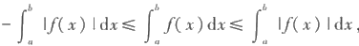

这就是

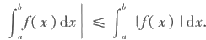

证毕

要注意的是，性质4的逆命题是不成立的，也就是说，由If(x)I 在[a,b] 上可积并 不能得出f(x) 在[a,b] 上也可积

例如，函数

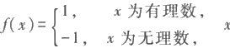x∈[0,1]

在任意一个小区间上的振幅恒为2,所以是不可积的.但是

If(x)I=1,x∈[0,1],

它在[0,1]上显然是可积的.

性质5(区间可加性) 设f(x)在[a,b] 上可积，则对任意点c∈[a,b],f(x)在[a, c]和[c,b]上都可积；反过来，若f(x)在[a,c] 和[c,b] 上都可积，则f(x) 在[a,b] 上可 积.此时成立

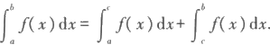

证 先假定f(x)在[a,b] 上可积，设c 是[a,b]中任意给定的一点.

由定理7.1.3,对任意给定的e>0, 存在[a,b] 的一个划分 a=x₀<x₁<x₂<…<x=b,

使得满足

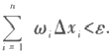

我们总可以假定c 是其中的某一个分点x, 否则只要在原有划分中插入分点c 作 成新的划分，由 Darboux 和的性质(引理7.1.1),上面的不等式仍然成立.

将

a=x₀<x₁<x₂<…<x₁=c

§2 定积分的基本性质

和

c=x₁<xA+1<x₄+2<…<x=b

分别看成是对[a,c] 和[c,b] 作的划分，则显然有

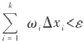 和 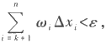

由定理7.1.3,f(x) 在[a,c] 和[c,b] 上都是可积的.

反过来，若f(x) 在[a,c] 和[c,b] 上都可积，则对任意给定的e>0, 分别存在[a,c] 和[c,b] 的划分

a=x%<x{<x2<…<x′,=c

和

c=x"<x"<x"<…<x",=b,

使得

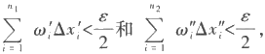

将这两组分点合起来作为[a,b] 的一组分点{x,}"=。,这里 n=n₁+n₂, 于是得到

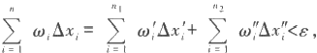

因此f(x) 在[a,b] 上可积.

在 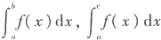和 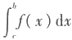 都存在的条件下，利用定积分的定义，容易 证明

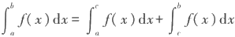

(留作习题)。

证毕

由于规定了

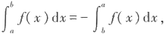

读者不难证明，当c 是 [a,b] 之外的一点时，只要函数f(x) 的可积性依然保持，定积分 的区间可加性依然成立.

性质6(积分第一中值定理) 设f(x)和 g(x) 都在[a,b] 上可积，g(x) 在 上

不变号，则存在η∈[m,M], 使得

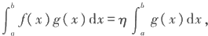

这里 M 和 m 分别表示f(x) 在[a,b] 的上确界和下确界.

特别地，若f(x) 在[a,b] 上连续，则存在ξ∈[a,b], 使得

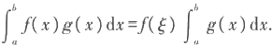

证 因为g(x) 在[a,b] 上不变号，不妨设

g(x)≥0,x∈[a,b],

于是有

| | 第 七 章 定 积 分

mg(x)≤f(x)g(x)≤Mg(x),

由性质3,得到

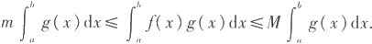

由于 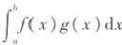 和 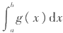都是常数，因而必有某个η∈[m,M], 使得

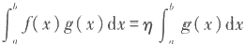

若f(x) 在[a,b] 上连续，则由闭区间上连续函数的中间值定理，此时必存在某个 ξ∈[a,b], 使得f(ξ)=η, 因此

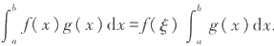

证毕

我们来看一个特殊的情况.当f(x)在[a,b] 上连续，而g(x)=1 时，上述积分第一 中值定理的结论就变成了

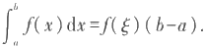

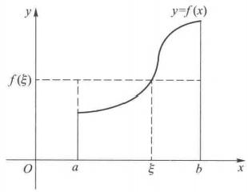它的几何意义十分明确(如图7.2.1):当f(x)≥0 时，上式的左边表示由曲线f(x)和直 线x=a,x=b 以及x 轴围成的曲边梯形的面积，它一定等于以[a,b] 为底、某个f(ξ) 为 高的矩形面积.

例7.2.1 设 f(x) 在[a,b] 上连续，且

f(x)>0, 证明

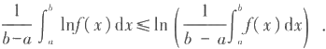

证 将区间[a,b]n 等分，并设 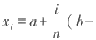

a)(i=0,1,2, … ,n), 于是 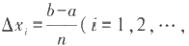

图7.2.1

n). 利用In x 在(0,+ )上的上凸性，由Jensen 不等式得

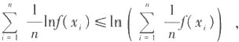

即

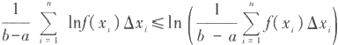

由假设条件知，f(x) 和Inf(x) 在[a,b] 上连续，因此可积.在上式中令n→∞, 则由定积 分的定义及 In x 的连续性得

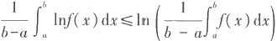

例7.2.2(Hölder 不等式) 设f(x),g(x) 在[a,b] 上连续，p,q为满足 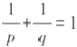 的

§2 定积分的基本性质 |I

正数，证明

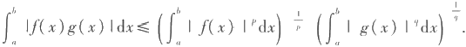

证 当f(x)=0 或 g(x)=0 时，上式显然成立. 否则的话，令

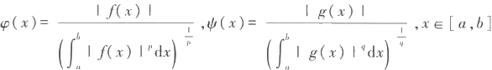

(注意由本节习题5可知 由例5.1.8得到

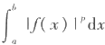

和 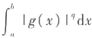均大于零),

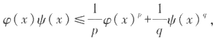

即

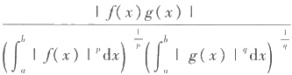

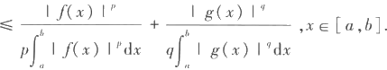

对上式两边在[a,b] 上求积分，利用定积分的性质得

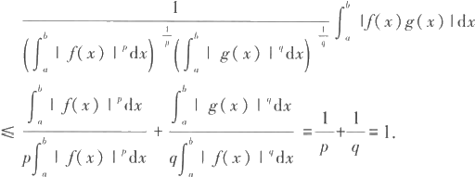

在不等式两边同乘以 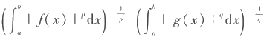 ,即得

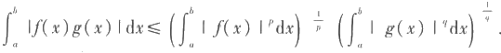

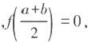证毕

例7.2.3 设函数f(x) 在[a,b] 上二阶可导

记  I,证明

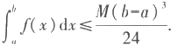

证 f(x) 在 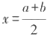处的带 Lagrange余项的Taylor公式为

|I 第七章 定积分

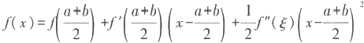

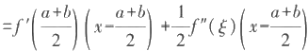*²,xe[a,b],*

对等式两边求积分，利用 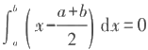, 得 到

其 中a≤ξ≤b.



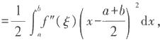

于 是



习 题

1. 设 f(x) 在[a,b] 上可积，g(x) 在 [a,b] 上定义，且在[a,b] 中除了有限个点之外，都有f(x)=g(x), 证明 g(x) 在 [a,b] 上也可积，并且有

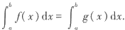

2. 设f(x) 和 g(x) 在[a,b] 上都可积，请举例说明在一般情况下

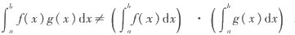

3. 证明：对任意实数a,b,c, 只 要 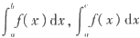和 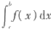都存在，就成立

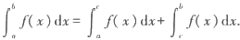

4. 判断下列积分的大小：

(1) 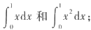 (2) 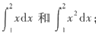

(3) 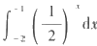和 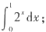 (4) 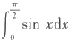和 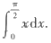

5. 设 f(x) 在[a,b] 上连续，f(x)≥0 但不恒为0,证明

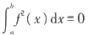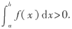

6. 设f(x) 在 [a,b] 上连续，且 ,证明f(x) 在 [a,b] 上恒为0 .

7. 设函数f(x) 在[a,b] 上连续，在(a,b) 内可导，且满足

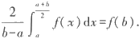

证明：存在ξ=(a,b), 使得f'(ξ)=0

8. 设φ(1)在[0,a] 上连续，f(x) 在(-∞,+∞)上二阶可导，且J"(x)≥0. 证明：

§3 微积分基本定理 I

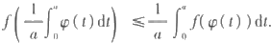

9. 设f(x) 在[0,1]上连续，且单调减少，证明对任意α∈[0,1],成立

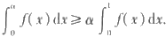

10.(Young 不等式)设y=f(x) 是[0,+ ]上严格单调增加的连续函数，且f(0)=0, 记它的反函数为 x=f'(y). 证明：

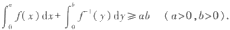

11.证明定积分的连续性：设函数f(x) 和f(x)=f(x+h) 在[a,b] 上可积，则有

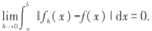

12.设f(x) 和 g(x) 在 [a,b] 上都可积，证明不等式：

(1)(Schwarz 不等式) 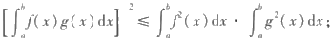

(2)(Minkowski 不等式)

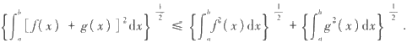

13. 设f(x) 和 g(x) 在[a,b] 上连续，且f(x)≥0,g(x)>0, 证明

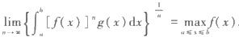

§3 微积分基本定理

从 实 例 看 微 分 与 积 分 的 联 系

到目前为止，我们已详细介绍了微分与积分(这里专指定积分)的基本概念，但还 不曾涉及微分与积分之间的任何联系 . 事实上，揭示微分与积分之间的内在联系是需 要许多预备知识的 . 眼下已可以说，这些预备知识已经基本有了，可以为这两个重要的 概念建立桥梁了 .

先来看两个颇具启发性的例子 . 与我们研究导数时相仿，这两个例子仍然分别来 自力学问题和几何学问题 .

在引入定积分定义时我们已经知道，以速度v(t) 作变速运动的物体，在时间段 [T₁,T₂] 中所走过的路程S 可以表示为定积分

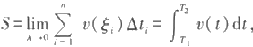

但是这个和式的极限 一 般来说是很难求的 .

让我们换 一个角度考虑问题：设物体在时间段[0 ,t] 所走过的路程为S(t), 那 么 它 在时间段[T₁,T₂] 所走过的路程可以表示为

S=S(T₂)-S(T₁),

于是就有

II 第七章 定积分

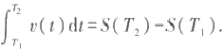

注意到v(t)=S'(1), 或者说S(t) 是 v(t) 的一个原函数，于是上式说明了，v(t) 在区间[T, T₂] 上的积分值可以用它的一个原函数在区间的两个端点处的函数值之差来表示.

这是不是一个普遍的规律呢?我们再来看一个例子.

显而易见，一个直角三角形，它的两直角边分别平行于两坐标轴(如图7.3.1),在 已知斜边的斜率为 k(k=tan θ)的情况下，它的高为 h=k(b-a).

现将此直角三角形的斜边换成曲线y=f(x) ( 要 求f(x) 在区间[a,b] 上可导),得到一个曲边直角三 角形(如图7.3.2(a)), 并将平行于y 轴的那条直角 边的长度视为它的“高”.若将这个曲边直角三角形 近似地视作直角三角形，并将f(x) 在 x=a 处的导数 值f'(a) 近似地视作“斜边”的斜率，那么关于这个 曲边直角三角形的“高”就近似地有

*h≈f'(a)·(b-a).*

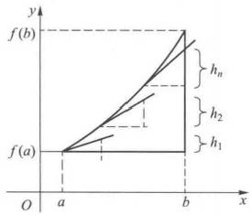显然这么得到的结果是很粗糙的.

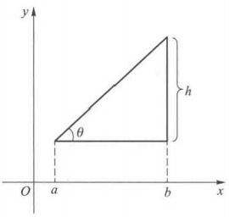

图7.3.1

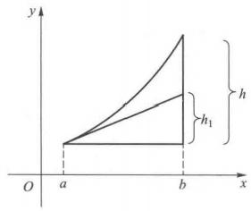

(a) (b) 图7.3.2

为了提高精确度，可以对区间[a,b] 作划分

a=x₀<x₁<x₂<…<x=b,

并在每个小区间[xi1,x;]上，构作小曲边直角三角形(如图7.3.2(b)). 再像上面所做的 那样，将每个小曲边直角三角形近似地视作直角三角形，并将f(x)在x=x₁, 处的导数值 f'(xi₁) 近似地视作“斜边”的斜率，那么每个小曲边直角三角形的“高”就近似地等于

h,=f'(x;-1)·△x₁,

再将所有的h, 加起来，就得到曲边直角三角形的“高”近似地等于

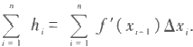

显然，令小区间的最大长度 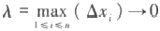,就可以得到曲边直角三角形的 “高”为

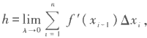

252

§3 微积分基本定理 II

由定积分的定义，这个极限值就是 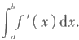

由于曲边直角三角形的“高”实际上就是f(x) 在区间[a,b] 的两个端点处的函数 值之差，即f(b)-f(a), 于是得到

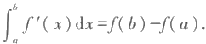

我们又一次得到了与前面求路程问题同样的结果：f'(x) 在[a,b] 上的积分值，可 以用它的一个原函数f(x) 在积分区间的两个端点处的函数值之差来表示.

微积分基本定理 — —Newton-Leibniz 公 式

设f(x) 在区间[a,b] 上可积，由定积分的区间可加性，可知对任意x∈[a,b], 积分

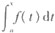存在.当x 在[a,b] 中变化时， 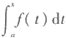的值也随之而变化，所以它是定义在 [a,b] 上的关于x 的函数.这个函数具有如下的重要性质：

定理7.3.1 设f(x) 在[a,b] 上可积，作函数

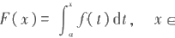[a,b], 则

(1)F(x) 是[a,b] 上的连续函数；

( 2 ) 若f(x) 在[a,b] 上连续，则F(x) 在[a,b] 上可微，且有

F'(x)=f(x).

证 由定理条件，知F(x) 在整个[a,b] 上有定义. 由定积分的区间可加性，



记m,M 分别为f(x) 在[a,b] 上的下确界和上确界，由定积分第一中值定理，即得到 F(x+△x)-F(x)

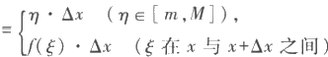若 f(x) 在[a.b] 上可积

, 若f(x) 在[a,b] 上连续

显然，不管在哪一种情况下，当△x→0 时都有F(x+△x)-F(x)→0, 即F(x) 在[a, b] 上连续.

若f(x) 在[a,b] 连续，当△x→0 时有ξ→x, 因 而f(ξ)→f(x), 于是

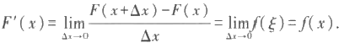

证毕

这个定理具有非常重要的意义.

首先，它扩展了函数的形式. 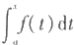与我们所熟悉的初等函数形式迥异，但它确 实是一种函数的表示形式，它使我们对函数的认识冲出了初等函数的束缚，不再囿于 这狭窄的范围. 以后我们会看到，它是我们描述和研究客观事物及其变化规律的又一 有力武器.

其次，它说明了当f(x) 在 [a,b] 上连续时，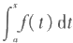 正是f(x) 在[a,b] 上的一个原

函数，这就是我们在第六章§3开头所断言的，任何一个连续函数必存在原函数.如

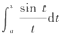是 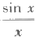的一个原函数，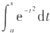是 e² 的一个原函数，如此等等 另外，定理7.3.1的结论(2)

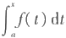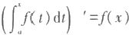

还给出了对 这种形式的函数求导(通常称为“对积分上限求导”)的一个法则.

例7.3.1 计算 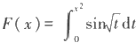的导数.

解 记 则 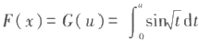,由复合函数求导法则，

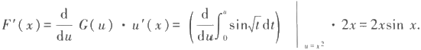

例7.3.2 求 极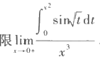

解 由 于 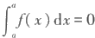,因此这个极限是待定型.由L'Hospital 法则和上题结论，

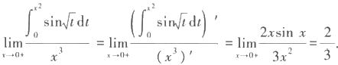

下面，我们用定理7.3.1来导出微积分学中最为重要的结论.

定理7.3.2(微积分基本定理) 设f(x)在[a,b] 上连续，F(x) 是f(x) 在 上

的一个原函数，则成立

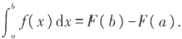

证 设 F(x) 是 f(x) 在 [a,b] 上的任一个原函数，而由定理7.3.1, 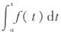也是 f(x) 在[a,b] 上的一个原函数，因而两者至多相差一个常数.记

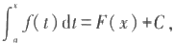

令x=a, 即得到 C=-F(a), 所以

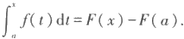

再令x=b, 由于定积分中的自变量用什么记号与积分值无关，便可得到

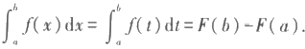

证毕

定理的结论被称为“Newton-Leibniz 公式”,公式中的 F(b)-F(a) 一 般记为 F(x)|, 也就是

§3 微积分基本定理 II

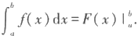

Newton-Leibniz 公式将“求曲线的切线斜率"和"求曲线所围面积”这两件看上去 风马牛不相及的事和谐地统一起来，是高等数学乃至整个数学领域中最优美的结论之 一.它以非常简单的形式，深刻地揭示了微分与积分的联系，同时还“指点迷津”,给出 了利用原函数(即不定积分)便捷地计算定积分的途径.

例7.3.3 计算 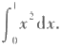

解 因为 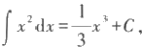,所以可取F(x) 为 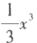,于是由Newton-Leibniz 公式，

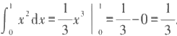

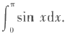这正是我们在本章§1中用无限求和的办法求出的那个曲边三角形的面积.

例7.3.4 求

解 因为-cosx 是 sin x的一个原函数，所以

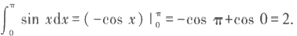

例7.3.4说明y=sin x的一拱的面积恰为整数2,可算是一个出人意料的有趣结果.

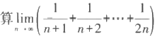不仅如此，对于一些比较难处理，往往需要用些特殊技巧的和式的极限计算问题， 有了Newton-Leibniz 公式，使得我们有可能峰回路转，将其转化为一个定积分问题来 计算.

例7.3.5 计

解 将和式改写成

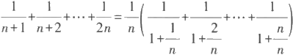

这相当于在[0,1]中对函数 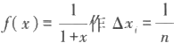的等距分割后，在小区间[x,x;] 上 将ξ取为x,(i=1,2,…,n) 的 Riemann 和

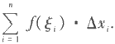

于是，



这与我们在极限论中(例2.4.9)所得到的结果相同.

定积分的分部积分法和换元积分法

若将 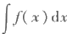理解为f(x) 的任意一个给定的原函数，则Newton-Leibniz 公式可以 从形式上表达为

I 第七章 定积分

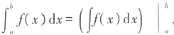

因此，由不定积分的运算法则可直接推出定积分的相应的运算法则. 分部积分法

由不定积分的分部积分公式

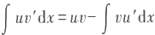

可立即推出定积分的分部积分公式.

定理 7.3.3 设 u(x),v(x) 在 区 间[a,b] 上有连续导数，则

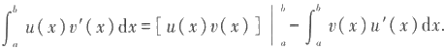

上式也能写成下列形式

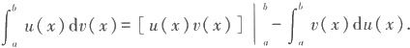

例7.3.6 求由曲线y=xsin x(0≤x≤π)和x 轴围成的面积. 解 由定积分的几何意义，应用分部积分公式，



下面我们继续举例说明定积分的分部积分法的应用.先引进一个定义.

定义7.3.1 设 g(x) 是定义在[a,b] 上的一列函数(n=0,1,2,…), m 和 n,gm(x)g,(x) 在[a,b] 上可积，且有

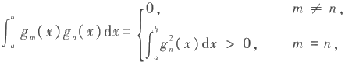

则称{g(x)| 是[a,b] 上 的正交函数列.特别地，当gn(x) 是 n 次多项式时，称{g(x)} 是[a,b] 上 的正交多项式列 .

在第五章的例5.1.1中，我们已知n 次 Legendre 多项式为

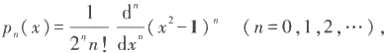

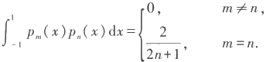它在(- 1,1)上恰有n 个不同的根，现在我们来证明{pa(x)| 是[- 1,1]上的正交多项 式列 .

例7.3.7 证 明 ：

证 设 n≥m, 记



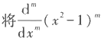看 成 u(x), 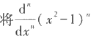看 成v'(x), 利用分部积分法，



在第五章中我们已经知道，函数

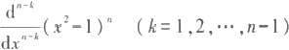

中都含有(x²-1) 因子，因此

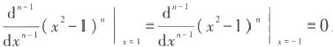

所以

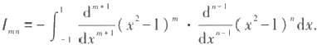

反复执行上述过程，最后得到

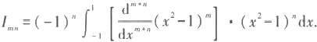

( 1 ) 若n>m, 则 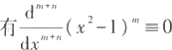,因此

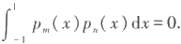

( 2 ) 若n=m, 则 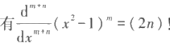!,再次利用分部积分法，

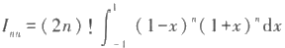

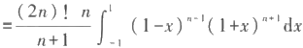

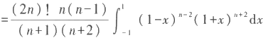

=…

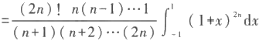

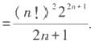

于是便有

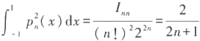

证毕

在例6.2.18中，我们应用不定积分的分部积分法，导出了求不定积分 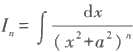

的递推公式，在下例中我们应用定积分的分部积分法，导出求定积分 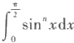的递推 公式，从而求出它的值.

例7.3.8 求 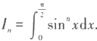

I 第七章 定积分

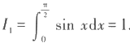解 显然

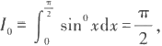

而对于n≥2, 则有

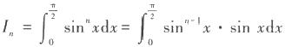

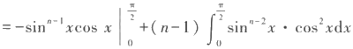

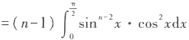

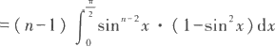

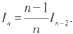=(n-1)(I-2-I),

于是得到递推关系

沿用例5.4.3中的记号并规定0!!=1,即得到

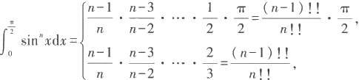

换元积分法

n= 偶数，

n= 奇数.

定理 7.3.4 设f(x) 在区间[a,b] 上连续，x=φ(t)在区间[α,β](或区间[β,α])上 有连续导数，其值域包含于[a,b], 且满足φ(α)=a 和φ(β)=b, 则

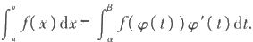

证 因为f(x) 连续，所以必有原函数.设F(x) 为 f(x) 的某个原函数，由复合函数 求导法则，可知 F(φ(t)) 是f(φ(t))φ'(t) 的一个原函数.按Newton-Leibniz 公式，则有



证毕

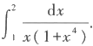读者须注意，换元后的定积分 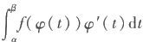的上下限α和β必须与原来定积 分的上下限a 和 b 相对应，而不必考虑α与β之间谁大谁小.

例7.3.9 求

解 令 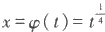,于是 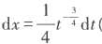(也可以对等式x⁴=t 的两边求对数后微分， 得到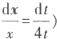 .因为φ(1)=1,φ(16)=2,所以积分区间由x∈[1,2] 变 为 t ∈[1,16]. 应 用换元积分公式，将 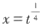与 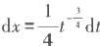代入积分表达式，改变积分上下限，就得到

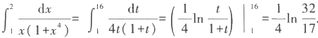

本题也可以对积分作如下的变形

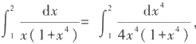

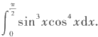然后令x⁴=t 进行换元积分.

例7.3.10 求

解 对积分作如下的变形

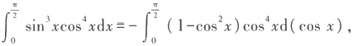

令 cos x=t,因为当x=0 时 t=1, 当 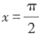时 t=0, 于是

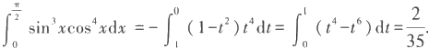

请读者注意换元后的积分上、下限，注意不能将积分化成

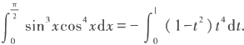

本例还可以用例7.3.8中得到的递推公式求积分值：

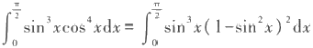

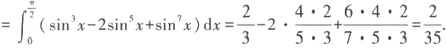

由此我们可以归纳如下：对于形如 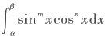的积分，当m 与 n 中有一个是奇 数时，都可以用本例中的换元积分法求出积分值；当m 与 n 都是偶数时，一般只能通过 三角函数的恒等变形(如半角公式等),将三角函数的幂指数降低到1后加以解决.但

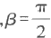是当α=0, (或积分可化成 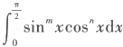的形式)时，只要m 与 n中有一个是偶 数，就可以用例7.3.8中得到的递推公式求出积分值.

从上述两例读者可以发现，应用换元积分公式

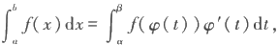

可以从左端推到右端，也可以从右端推到左端.例7.3.9就是采用从左端推到右端的方 法，这相当于不定积分的第二类换元积分法；例7.3.10则是采用从右端推到左端的方 法，这相当于不定积分的第一类换元积分法，即“凑微分法”.读者应该对具体的问题作 具体的分析，选择恰当的变量代换，从而简化解题过程.

例7.3.11 求半径为r 的圆的面积.

解 设圆的方程为

x²+y²=r²,

利用对称性，我们只求它在第一象限部分的面积(如 图7.3.3).

在第一象限，它的方程是 *y=√r²-x²,*

因此，相应的面积应为 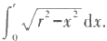

令x=rsin t,于 是 dx=rcos tdt, 积 分 区 间 由

x∈[0,r] 变为 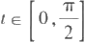 ,于是

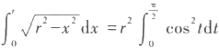

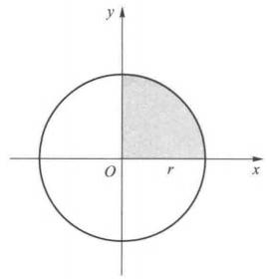

图7.3.3

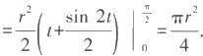

由此，整个圆的面积为S=πr² .

注意，若将变换改为x=φ(t)=rcos t,虽 然x=φ(t) 把 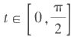 变为x∈[0,r], 但

由于 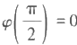,φ(0)=r, 因此要将积分化成

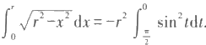

请读者注意，对定积分作变量代换x=φ(t) 时，并不要求φ(t) 是一个单调的一一 对应的函数，这一点与不定积分的换元积分法有所不同.这是因为在求不定积分时，通 过换元，求出关于新变量t 的不定积分后，还需将变量t 还原成变量x, 所以要求x= φ(t)有反函数.而在求定积分时，通过换元，写出关于新变量t 的被积函数与关于新变 量 t 的积分上下限后，就可直接求出定积分的值.

需要进一步指出的是，定理7.3.4要求x=φ(t) 的值域包含在区间[a,b] 中.事实 上，即使φ(t) 的值域超出了区间[a,b], 定理的结论仍然有可能成立. 因为只要x= φ(t)的值域包含在被积函数f(x) 的连续范围内，并在区间端点有φ(α)=a 和φ(β)= b, 定理的证明照样能通过.

例如在上例中，要是作变换x=φ(t)=rsin t,并令 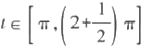 ,虽然此时φ(t)

的值域为[-r,r], 已超出区间[0,r], 但 φ(t) 的值域包含在f(x)=√r²-x² 的连续范围

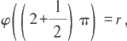[-r,r] 内，且φ(π)=0, 于是有



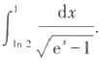仍然可以得到正确的结论.

例7.3.12 计算

§3 微积分基本定理 I

解 作变换 √e²-1=u, 则x=In(1+u²), 当x 从 In 2变到1时，u 从1变到 √e-1, 且

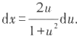.于是



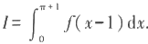例7.3.13 设 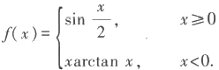'计算 解 作变换x-1=u 得



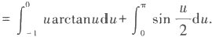

由

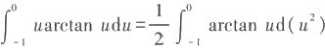

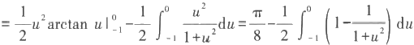

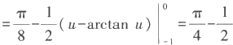

与

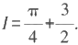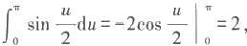

得到

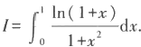

例7.3.14 计算

解 作变换x=tan t,则 dx=sec²tdt. 于是

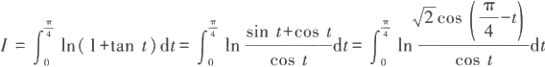

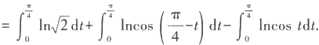

对上式第二个积分作变量代换 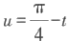得

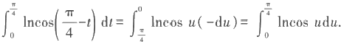

因此

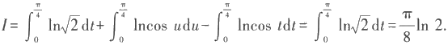

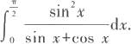

例7.3.15 计算

解 作变量代换 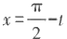,得到

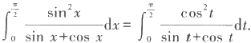

因此

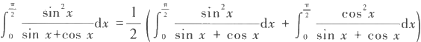

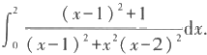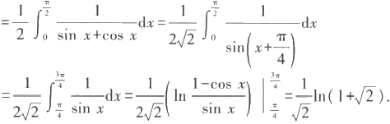

例7.3.16 计算

先来看一个不正确的解法：

由于 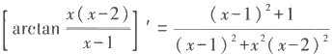,于是由 Newton-Leibniz 公式，可以 得到

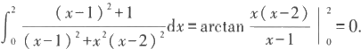

但这个结果是不可能的，因为被积函数在[0,2]连续且恒大于零，所以必有

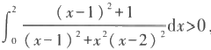

Newton-Leibniz 公式居然“失灵”了!

问题出在什么地方呢?请注意微积分基本定理的条件是“F(x) 是 f(x) 在[a,b] 上

的一个原函数”,而在这个例子中，由于 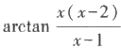在[0,2]中有不连续点x=1, 因

此它绝不可能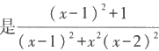在[0,2]上的原函数

为了正确求解这道题，我们先来做一下分析.

首先，在任何 一 个不含 x=1 的 区 间 上 ，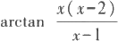确 实 是f(x)=

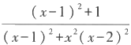的原函数，而x=1 是它的第一类不连续点，因此作函数

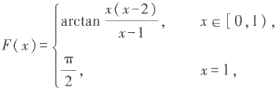

§3 微积分基本定理 II

那么可以验证F(x) 是 f(x) 在[0,1]上的原函数. 同样地，函数

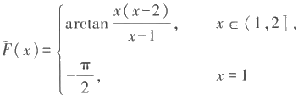

是f(x) 在[1,2]上的原函数.

于是，正确的方法是利用积分的区间可加性，分别在区间[0,1]和[1,2]上应用 Newton-Leibniz 公式，即

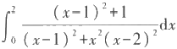

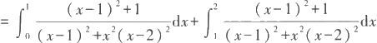

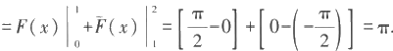

这个例子告诉我们，用Newton-Leibniz 公式时必须把条件弄清楚，否则就有可能 差之毫厘，失之千里.

定积分有如下两条简单性质

定理 7.3.5 设f(x) 在对称区间[-a,a] 上可积，

( 1 ) 若f(x) 是偶函数，则成立

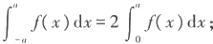

( 2 ) 若f(x) 是奇函数，则成立

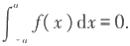

证 由

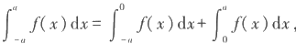

对积分 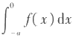作变量代换x=-t, 得

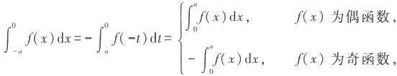

从而得到所需结论.

证毕

定理 7.3.6 设 f(x)是 以 T 为周期的可积函数，则对任意a,

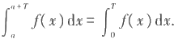

作为一个练习，请读者用换元积分法自行证明.

这些性质对讨论某些问题很有帮助，下面我们来举一个例子.

例7.3.17 证明函数{1,sin x,cosx,sin 2x,cos 2x,…,sin nx,cos nx, … 是任意 一

II 第七章 定积分

个长度为2π的区间上的正交函数列(见定义7.3.1).

证 我们考虑区间[-π,π]上的积分.

将1记为cos Ox,则对任何m=1,2, … 和 n=0,1,2, … , 由 于sin mxcos nx 是奇函 数，所以

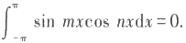

其次，对任何m=1,2, … 和 n=1,2, … , 由 于sin mxsin nx是偶函数，



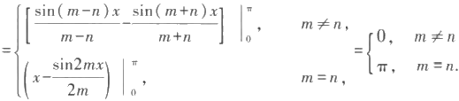

同理可证，对任何m=0,1,2, … 和 n=0,1,2, … , 有

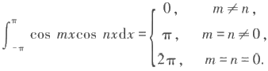

由定义7.3.1,这组函数确是[- π,π]上的正交函数列.又由于2π是这些函数 的公共周期，由定理7.3.6,即知这组函数是任意一个长度为2π的区间上的正交 函数列.

证毕

习 题

1.设函数f(x) 连续，求下列函数F(x) 的导数：

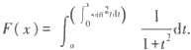(1) 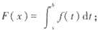 (2) 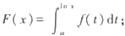

(3)

2.求下列极限：

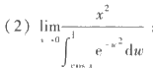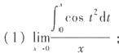

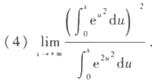

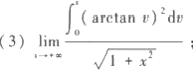

3.设f(x) 是[0,+]上的连续函数且恒有f(x)>0, 证明 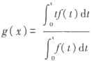是定义在[0,+∞]上的单

§3 微积分基本定理|I

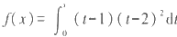调增加函数.

4. 求函数 t 的极值.

5. 利用中值定理求下列极限：

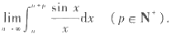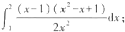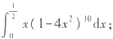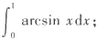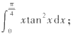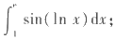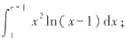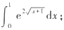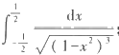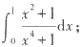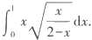

(1) 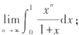 (2)

6.求下列定积分：

(1) 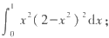 (2)

(3) 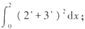 (4)

(5) 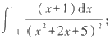 (6)

(7) 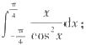 (8)

(9) 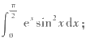 (10)

(11) 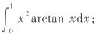 (12)

(13) 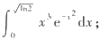 (14)

(15) 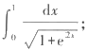 (16)

(17) 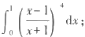 (18)

(19) 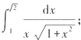 (20)

7.求下列极限：

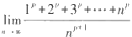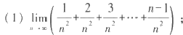

(2) (p>0);

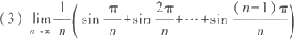

8. 求下列定积分：

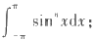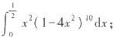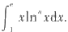

(1) 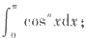 (2)

(3) 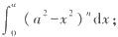 (4)

(5) 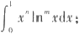 (6)

9. 设f(x) 在[0,1]上连续，证明：

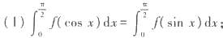

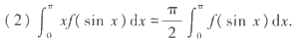

I■ 第 七 章 定 积 分

10.利用上题结果计算：

(1) 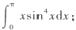 (2) 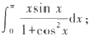

(3) 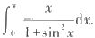

11. 求下列定积分：

(1) 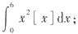 (2) 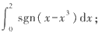

(3) 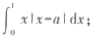 (4) 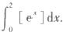

12. 设 f(x) 在 [a,b] 上可积且关于x=T 对称，这里a<T<b. 则

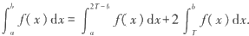

并给出它的几何解释 .

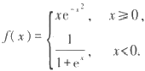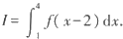

13 . 设 计 算

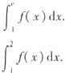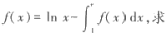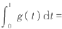14. 设函数 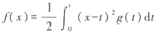,其中函数g(x) 在 ( - ,+ )上连续，且 g(1)=5, 2,证明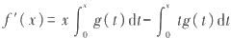,并计算f"(1) 和 f"(1).

15. 设 ( 0 , + ) 上 的 连 续 函 数f(x) 满 足

16. 设 函 数f(x) 连续，且 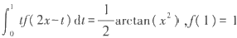求

17 .求 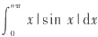,其中n 为正整数 .

18.设 函 数 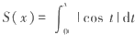求 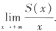

19. 设 f(x) 在(0,+0)上连续，且对于任何a>0 有

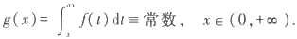

证 明 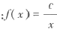一，xe (0,+0), 其 中c 为常数 .

20. 设 f(x) 在(0,+0)上连续，证明：

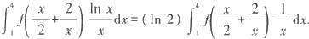

21. 设 f'(x) 在 [a,b] 上连续，证明：

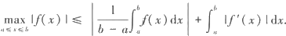

22. 设 f(x) 在(- ∞,+∞)上连续，证明：

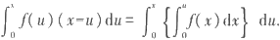

23. 设 f(x) 在 [ 0 ,a] 上二阶可导(a>0), 且f"(x)≥0, 证明：

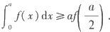

24. 设 函 数f(x) 在[0,1]上二阶可导，且f"(x)≤0,x∈[0,1], 证 明 ：

§4 定积分在几何计算中的应用 I

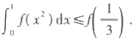

25.设ʃ (x) 为[0,2π]上的单调减少函数，证明：对任何正整数n 成立

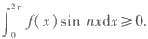

26.设函数f(x) 在[0,π]上连续，且 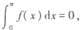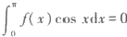,证明：在(0,π)内至少存在两个 不同的点5,5₂,使得(ξ₁)=f(ξ₂)=0.

§4 定积分在几何计算中的应用

应用一元函数的定积分可解决求平面图形的面积、求曲线的弧长、求某些特殊的 几何体的体积、求旋转曲面的面积等等类型的问题.至于一般几何体的体积和表面积， 则要等学完多元函数的积分学后才能计算

求平面图形的面积

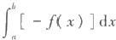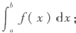我们考虑由连续曲线y=f(x), 直 线x=a,x=b 和 y=0 ( 即x 轴)所围区域的面

积.当f(x)>0 时，面积为 ;当f(x)<0 时，面积为 . 而 当

f(x) 在区间[a,b] 上不保持定号时，所要求的面积(如图7.4. 1中所示的阴影部分 的面积)应为

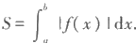

进一步我们得到夹在连续曲线y=f(x) 和y=g(x) 之间，左右分别由直线x=a,x=b 界定的那部分区域的面积(如图7.4.2)为

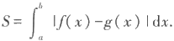

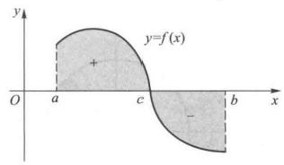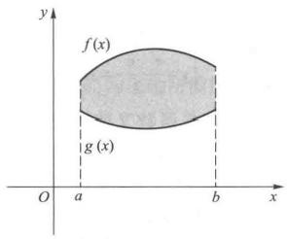

图7.4.1 图7.4.2

例7.4.1 计算由曲线y=x² 和x=y² 所围区域的面积.

解 求出曲线y=x² 和x=y² 的交点坐标为(0,0)和(1,1),而在x∈[0,1] 中，√x ≥x² (如图7.4.3),因此，所求的面积为

I■ 第七章 定积分

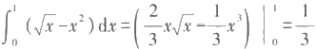

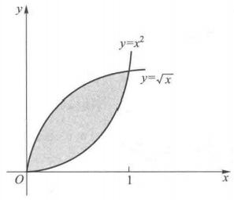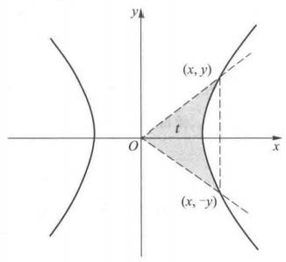

图7.4.3 图7.4.4

例7.4.2 设(x,y) 是等轴双曲线x²-y²=1 上的任意一点，求由双曲线与连接点 (x,y) 和原点的线段，连接点(x,-y) 和原点的线段所围成的曲边三角形的面积t (如图 7.4.4).

不妨设x>0, 利用对称性，可求出位于第一象限的那部分面积再乘以2.而对那部 分面积，可以先求出由双曲线、x 轴及过点(x,y) 并 与y 轴平行的直线所围区域的面积，

再用大三角形的面积 减去它.

解 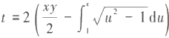 =xy-(x√x²-1-Inlx+√x²-11) =xy-xy+ln(x+y)

=In(x+y).

由此得到x+y=e, 由 于x²-y²=1, 两式相除便有x-y=e⁴, 于是解得

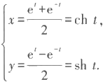

我们知道三角函数又统称为圆函数，这是因 为，若在单位圆上取点(x,y) 和(x,-y), 类似地考 虑由圆弧与连接点(x,y) 和原点的线段，连接点 (x,-y) 和原点的线段所围成的扇形(如图7.4.5), 设扇形的面积为t, 则有熟知的结论

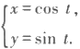

两相比较，就不难明白，为什么要把 y=sh x 、y= ch x统称为双曲函数，并分别冠以双曲正弦和双曲

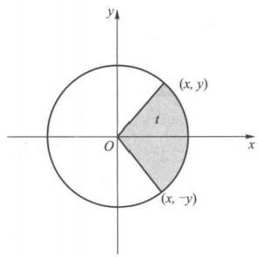

图7.4.5

余弦的名称.

若 y=f(x) 是用参数形式

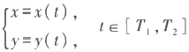

表达的，x(t) 在[T₁,T₂] 上具有连续导数，且x'(t)≠0. 那么读者不难用换元法证明，所 求的面积可表示成

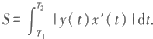

例7.4.3 求 椭 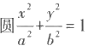的面积.

解 利用对称性，只求第一象限的那一块面积(如图7.4.6).将椭圆写成参数方程 形式

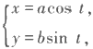

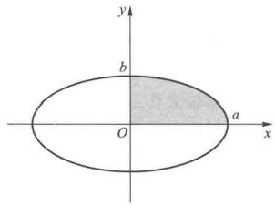

图7.4.6

则当x 从 0 变 到a 时 ，t 从 变到0,所以

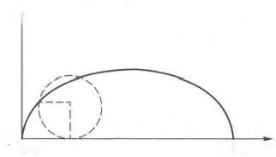

y

0 t=0 t=2π x

图7.4.7

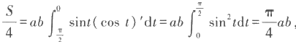

即

*S=πab.*

例7.4.4 求旋轮线(摆线)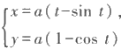te[0,2m] 与 x 轴所围区域的面积(如 图7.4.7).

解

下面来导出极坐标下的求面积公式.

设曲线的极坐标方程r=r(θ) 是区间[α,β]上的连续函数(β-α≤2π),我们用与 §7.1类似的讨论来求由两条极径θ=α、θ=β与r=r(θ)围成的图形的面积S.

在[α,β]中取一系列的分点θ,,满足

α=θ₀<θ₁<θ₂<…<θ=β.

记△θ,=θ-0,在每个[θ-1,0,]上任取一点ξ,用半径为r(ξ) 、 圆心角为△θ,的小扇形

的面积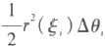近似代替相应的小曲边扇形的面积(如图7.4.8),那么

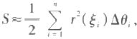

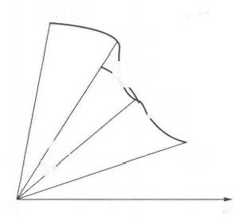

0=β

θ=0;

(5)

θ=0-1

θ=α



x

△

0

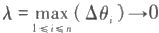图7.4.8

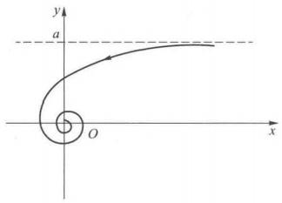

图7.4.9

因为 r=r(θ) 在[α,β]中连续，所以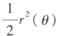在[α,β]上可积.令小扇形的圆心角的最大

值 ,即有

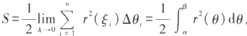

这就是极坐标下的求面积公式.

例7.4.5 求双曲螺线rθ=a 当θ从变到 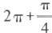时，极径 r 扫过的面积(如图 7.4.9).

解 直接用极坐标下的求面积公式，

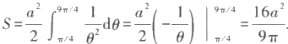

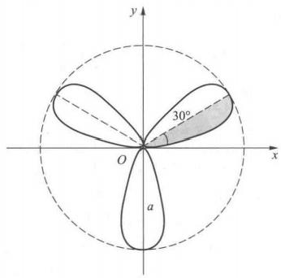例7.4.6 求三叶玫瑰线r=asin 30,0∈[0,π](如图7.4.10)所围区域的面积. 解 由对称性，我们只求半叶“玫瑰”的

面积，这时θ的变化范围是 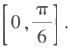

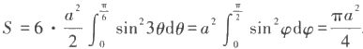

求曲线的弧长

首先来定义什么叫一段曲线的弧长. 设平面曲线的参数方程为

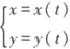,te[T,T₂].

对区间[T₁,T₂] 作如下划分： 图7.4.10

270

T₁=t₀<t₁<t₂<…<t,=T₂,

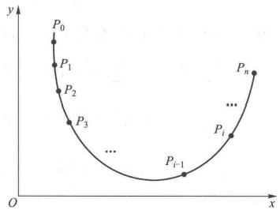得到这条曲线上(如图7.4.11)顺次排列的n+1 个 点P 。,P₁,…,P 。,P,=(x(t₂),y(t₁)).

用P_P, 表示联结点P 和 P 的直线段的 长度，那么相应的折线的长度可以表示为

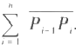.若当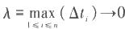 时，极限

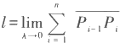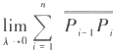存在，且极限值与区间[T₁, T₂]的划分无关，则称这条曲线是可求长 的，并将此极限值

图7.4.11

称为该条曲线的弧长.

我国古代数学家刘徽、祖冲之等人用“割圆术”求圆周率π,用的也正是这样的思 想方法.

按定义得到的和式“ 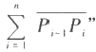并非是Riemann 和“ 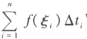”的形式.为了能 够用定积分来求弧长，首先必须将它化成Riemann 和的形式.

显然，

PH₁P=√Lx(t.)-x(t)]²+[y(t)-y(t)]²,

若x(t) 和 y(t) 在[T₁,T₂] 中连续，在(T₁,T₂) 中可导，则由Lagrange 中值定理，存在η; 和σ,属于(t,t,), 满足

x(t;)-x(t-1)=x'(η)△t,,y(t₂)-y(ti-1)=y'(σ₁)△t, 于是

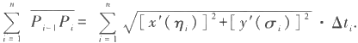

由于η,和σ,一般不会相同，上式还不是Riemann 和

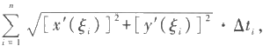

S,∈[t1,t;]

的形式，但两者已相当接近了.这提示我们，很有可能弧长l 正是这 一 Riemann 和的极 限值.

定义7 .4.1 若x'(t)和 y'(t)在[T₁,T₂] 上连续，且[x'(t)]²+[y'(t)]² ≠0, 则由参 数方程

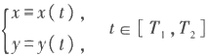

确定的曲线称为光滑曲线.

光滑曲线上的切线是连续变动的.

定理7.4.1(弧长公式) 若由参数方程

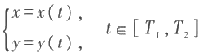

1I 第七章 定积分

确定的曲线是光滑曲线，则它是可求长的，其弧长为

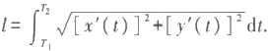

证 利用上面的记号，则对区间[T₁,T₂] 的任意划分，有

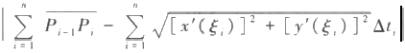





由三角不等式

I√x²+x²-√²+y²I≤√(x₁-y₁)²+(x₂-y₂)²≤lx₁-y,l+lx₂-y₂I, 得到

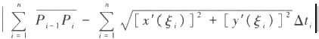

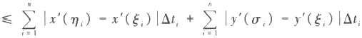

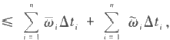

其中西和@,分别是x'(t) 和 y'(t) 在[t-,t,] 中的振幅.

因为x'(t) 和 y'(t) 在 [T₁,T₂] 上可积，由定积分存在的充分必要条件，当λ=

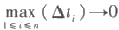,有

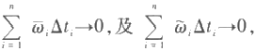

于是

我们将

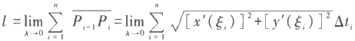

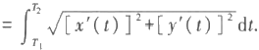

证毕

dl=√ [x'(t)]²+[y'(t)]²dt

称为弧长的微分.

当曲线采用直角坐标系下的显式方程y=f(x),x∈[a,b] 时，容易得到相应的弧长 公式

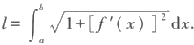

当曲线采用极坐标方程r=r(θ),θ∈[α,β] 时，由于x=r(θ)cos θ,y=r(θ)sin θ, 因此

x'(θ)=r'(θ)cos θ-r(θ)sin θ,y'(θ)=r'(θ)sin θ+r(θ)cos θ,

272

所以

[x'(θ)]²+[y'(θ)]²=[r(θ)]²+[r'(θ)]²,

于是

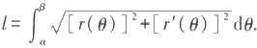

例7 .4.7 求半径为a 的圆的周长.

解法一 采用直角坐标系下的显式方程y=√a²-x², 只求第一象限部分.

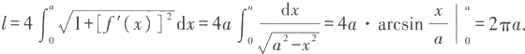

解法二 采用直角坐标系下的参数方程

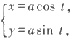

同样只求第一象限部分，

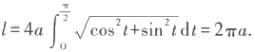

解法三 采用极坐标方程r=a,θ∈[0,2π],这 时r'=0, 因此

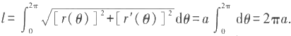

一般来说，采用不同的方程形式求曲线的弧长，难易程度会有所不同. 例7.4.8 求旋轮线一拱的弧长(如图7.4.7).

解

用同样的方法，可将定理7.4.1的结论推广到求空间曲线的弧长上去.

设x'(t) 、y'(t) 、z'(t) 在[T₁,T₂] 上连续，且[x'(t)]²+[y'(t)]²+[z'(t)]²≠0, 则由

参数方程

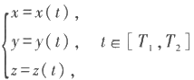

确定的曲线的弧长为

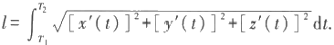

例7.4.9 求圆锥螺线

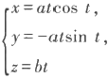

(如图7.4.12)第一圈的长度.

I 第七章 定积分

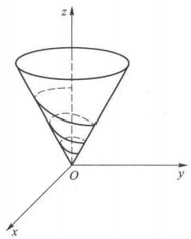

图7.4.12

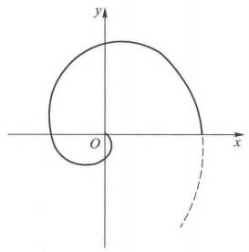

图7.4.13

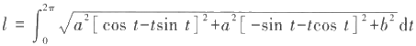

解

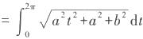

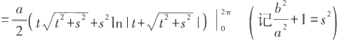

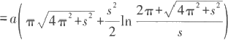

当 b=0 时，圆锥螺线退化为平面上的Archimedes 螺线(如图7.4.13),此时s²=1, 因此

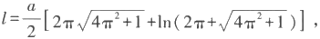

这正是Archimedes 螺线r=a0 第一圈的长度(见习题3(7)).

求某些特殊的几何体的体积

设三维空间中的一个几何体夹在平面x=a 和 x=b 之间，若对于任意x∈[a,b], 过 x点且与x 轴垂直的平面与该几何体相截，截面的面积A(x) 是已知的，且A(x) 又是

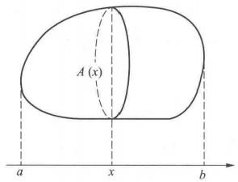[a,b] 上的连续函数，则我们可以用定积分计算出它的体积(如图7.4.14). 对区间[a,b] 作划分

a=x₀<x₁<x₂<…<x,=b, 记小区间[x-1,x;] 的长度为

△x₁=x;-x;-1,

在每个小区间上取一点ξ,用底面积为A(ξ), 高

为△x, 的柱体体积近似代替夹在平面x=x, 和 x=

x,之间的那块小几何体的体积，那么这些柱体体

积之和 图7.4.14

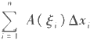

就是整个几何体体积的近似.由于A(x) 在[a,b] 上连续，当 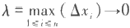时，即知

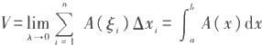

就是所要求的几何体的体积.

据《九章算术》记载，我国南北朝时的数学家祖恒(祖冲之之子)在求出球的体积 的同时，得到了一个重要的结论(后人称之为“祖恒原理”):“夫叠基成立积，缘幂势既 同，则积不容异."用现在的话来讲， 一个几何体("立积")是由一系列很薄的小片 (“基”)叠成的；若两个几何体相应的小片的截面积("幂势”)都相同，那它们的体积 (“积”)必然相等.这一结论与上述求体积公式的推导思想是相同的.

意大利数学家Cavalieri 在1635年得到了同样的结论，但比祖咂迟了一千多年.

例7.4.10 已知一个直圆柱体的底面半径为a,平 面P, 过其底面圆周上的一点， 且与其底面所在的平面P₂ 成夹角θ,求圆柱体被P, 与 P₂ 所截得的那部分的体积.

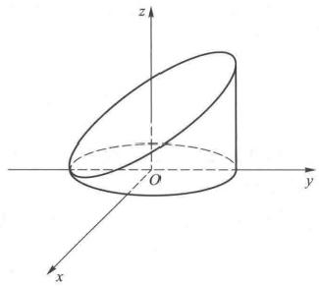解 先建立坐标系.将平面 P₂ 取 成xy 平面，并使得圆柱体底面的圆心与原点重 合，同时让P₁ 与圆柱体底面圆周的交点落在y 轴上(如图7.4.15).

对于任意y∈[-a,a], 过 y 点 且 与y 轴垂直 的平面与该几何体的截面是一个竖立的矩形，它 的底为2 √a²-y², 高为(y+a)tan θ,于是

A(y)=2√a²-y²(y+a)·tan θ, 因此，所求的体积为

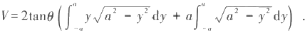

容易看出，括号内的第一项是一个奇函数在对称 区间上的积分，其值为0,第二项中的积分恰为上 半个圆的面积，即得到

图7.4.15

V=πa³tan θ .

若采用以与x 轴垂直的平面与该几何体相截，截面是一个直角梯形，处理就会麻 烦很多.由此可见，对几何体作截面的方式与计算是否简便关系很大，在实际计算时要 根据具体情况仔细分析，找到最简便的方案.

公式

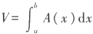

的一个很重要的用途是计算旋转体的体积

设函数f(x) 在 [a,b] 上连续.对于由0≤y≤If(x)I 与 a≤x≤b 所界定的那块平面 图形绕x 轴旋转一周得到的旋转体，若用过x 点且与x 轴垂直的平面去截，得到的截面

显然是一个半径为If(x)I 的圆(如图7.4.16).因此它的面积为 A(x)=π[f(x)]²,

所以该旋转体的体积计算公式为

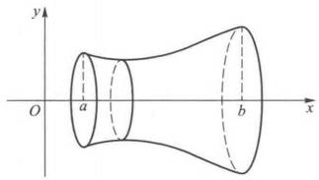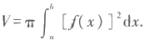

设曲线的参数方程为

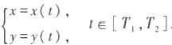

假设在[T,T₂] 上 ，x'(t) 和 y(t) 连续，且 x'(t)≠0.对上式作变量代换，即得到相应的旋

转体的体积公式 图7.4.16

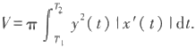

例7.4.11 求半径为a 的球的体积.

解 即求上半圆周y=√a²-x² 与 x 轴围成的那半个圆绕x 轴旋转一周所得的旋转 体的体积，

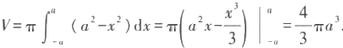

例7.4.12 求旋轮线一拱(如图7.4.7)与x 轴围成的图形绕x 轴旋转一周所得的 旋转体的体积.

解 将旋轮线的参数方程代人求旋转体体积的公式

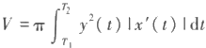

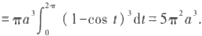

极坐标下由0≤r≤r(θ)(θ∈[α,β]c[ 0,π])所表示的区域绕极轴旋转一周所得 的旋转体的体积为

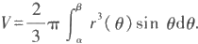

请读者自行证明.

求旋转曲面的面积

设

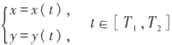

§4 定积分在几何计算中的应用|II

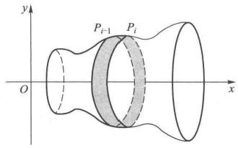确定平面上一段光滑曲线，且在[T₁,T₂] 上 y(t)≥0, 它绕x 轴旋转一周得到一个旋转 曲面(如图7.4.17).

对区间[T₁,T₂] 作划分：

T₁=t₀<t₁<t₂<…<t,=T₂,

由此得到曲线上顺次排列的n+1 个点P。,P, *…,P,*

P=(x(t),y(t,)).

记△S, 是联结P_ 和 P, 的直线段绕x 轴旋转 一周得到的圆台侧面的面积，则

图7.4.17

*△S,=π[y(ti)+y(t₁)]·P_P.*

若当 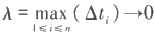时，极限

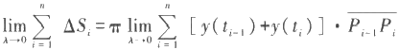

存在，且极限值与区间[T₁,T₂] 的划分无关，则称极限值

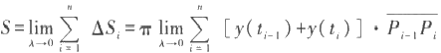

为该段曲线绕x 轴旋转一周所得到的旋转曲面的面积.

这也不是Riemann 和的极限，但与求曲线长度时的讨论一样，可以得到

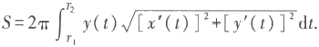

证明留给读者完成.

利用弧长的微分公式，也可以将上式写成

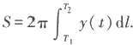

请读者考虑它的几何意义，并由此人手导出在直角坐标方程y=f(x) 和极坐标方程r= r(θ) 下旋转曲面面积的相应公式.

例7.4.13 求半径为a 的球的表面积.

解 此即为求半径为a 的圆的上半部分y=√a²-x² 绕x 轴旋转一周所得的旋转曲 面的面积.因此，

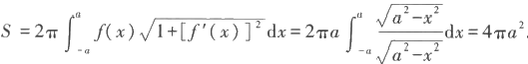

例7.4.14 求旋轮线一拱(如图7.4.7)绕x 轴旋转一周所得旋转曲面的面积. 解 将旋轮线的参数方程代入求旋转曲面面积的公式

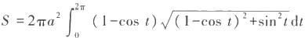

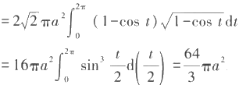

我们将本节得到的计算公式列成下面的简表，读者在使用这些公式的时候务必注 意它们的使用范围和条件，尤其是采用参数方程时积分上下限的取法.

|  |  |  |  |
| --- | --- | --- | --- |
|  | 直角坐标显式方程 y=f(x),xe[a,b] | 直角坐标参数方程 | 极坐标方程  r=r(0),0∈[α,β] |
| 平面图  形面积 |  |  |  |
| 弧长的 微分 | dl= √ 1+[f'(x)]²dx | dl= √ [x'(1)]²+[y'(t)]²d | dl= √r²(0)+r²(0)de |
| 曲线  弧长 |  |  |  |
| 旋转体 体积 |  |  |  |
| 旋转曲 面面积 | : |  |  |

曲线的曲率

在几何学和许多实际问题中，常常需要考虑曲线的弯曲程度.例如在铁路设计时， 在拐弯处就不能让其弯曲程度太大，否则火车在运行时就会出现危险.

究竟如何来刻画曲线的弯曲程度呢?考察如图7.4.18所示的两条光滑曲线 C 和 C'上的曲线段AB和A'B', 它们的弧长分别记为△s 与△s'.当动点从A点沿曲线段AB运 动到B 点 时 ，A点的切线T。也随着转动到B 点的切线TB,记这两条切线之间的夹角为

△φ(它等于TB 和x 轴的交角与T。和 x 轴的交角之差),同样地，记曲线段A'B'的两个 端点A',B '处的切线T 和 Tʙ的夹角为△φ'.

显然，当弧的长度相同时，则切线间的夹角愈大，曲线的弯曲程度就愈大；而当切 线间的夹角相同时，则弧的长度愈小，同样曲线的弯曲程度就愈大.也就是说，如果

△s'=△s,而△φ'>△φ,那么可以认为A'B '的弯曲程度比AB 的弯曲程度大；反之，如果

△φ'=△φ,而△s'<△s,那么同样可以认为A'B '的弯曲程度比AB 的弯曲程度大.

§4 定积分在几何计算中的应用 I

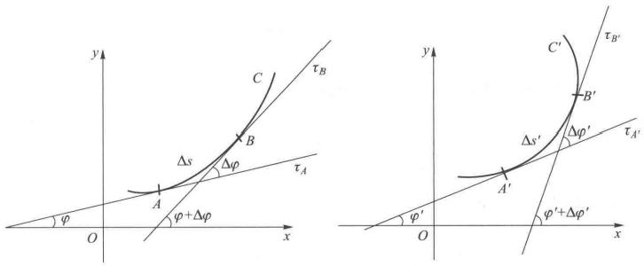

图7.4.18

综上所述，我们定义

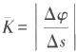

为曲线段AB的平均曲率，它刻画了曲线段AB的平均弯曲程度.平均曲率只描写了曲线 C 在这一段的“平均弯曲程度”.B 越接近于A, 即△s 越小，AB弧的平均曲率就越能精确 刻画曲线 C 在 A 处的弯曲程度，因此定义

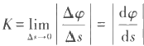

为曲线C 在 A点的曲率(如果该式中的极限 存在的话).这里取绝对值是为了使曲率不为 负数.

设曲线C 在 点A处的曲率K≠0, 若 过A

点作一个半径为的圆，使它在 A 点处与曲 线 C 有相同的切线，并在A 点附近与该曲线 位于切线的同侧(如图7.4.19).我们把这个 圆称为曲线 C 在点A 处 的曲率圆或密切圆.

曲率圆的半径 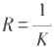和圆心A。分别称为曲线

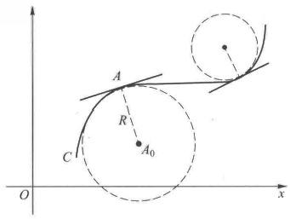

y

图7.4.19

C 在点A 处的曲率半径和曲率中心.由曲率圆的定义可以知道，曲线C 在 点A 处与曲率 圆既有相同的切线，又有相同的曲率和凸性.

设光滑曲线由参数方程

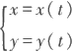 *,a≤t≤B*

确定，且x(t),y(t) 有二阶导数.对于每个te[α,β], 曲线在对应点的切线斜率为

||I 第 七 章 定 积 分

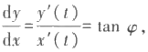

其中φ是该切线与x 轴的夹角，由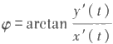,即可得到

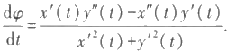

另外，由弧长的微分公式知

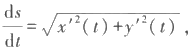

于是

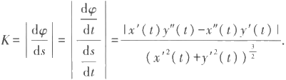

这就是曲率的计算公式.

特别地，如果曲线由y=y(x) 表示，且y(x) 有二阶导数，那么相应的计算公式为

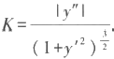

容易知道，直线上曲率处处为0.

例7.4.15 求椭圆x=acos t,y=bsin t(0≤t≤2π) 上曲率最大和最小的点(0< b≤a).

解 由于

x'=-asin t,x"=-acos t,y'=bcos t,y"=-bsin t, 因此

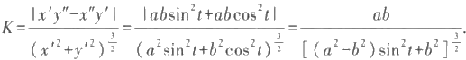

因此当a>b>0 时，椭圆上在t=0,π 对应的点，即长轴的两个端点，曲率最大；在 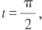

对应的点，即短轴的两个端点，曲率最小.

当a=b=R 时(这时椭圆成为半径为 R 的圆),K=1/R, 即圆上各点处的曲率相同， 其值为圆半径的倒数，而曲率半径正好是R.

例7.4.16 求悬链线

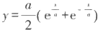

§4 定积分在几何计算中的应用 I

的 曲 率(a>0).

解 易 知

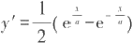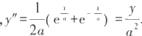

由 于y>0 及

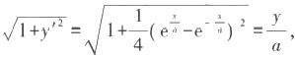

所 以

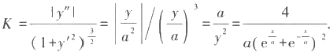

习 题

1. 求下列曲线所围的图形面积：

(1) 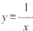,y=x,x=2; (2)y²=4(x+1),y²=4(1-x);

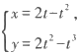(3)y=x,y=x+sin²x,x=0,x=π; (4)y=e",y=e³,x=1;

(5)y=IInxl,y=0,x=0.1,x=10; (6)叶形线

O≤i≤2;

(7)星形线 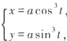'o≤I≤2m; (8)Archimedes 螺 线r=aθ,0=0,0=2π;

(9)对数螺线r=ae⁸,0=0,0=2π; (10)蚌线r=acos θ+b(b≥a>0);

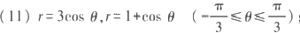 (12)双纽线r²=a²cos 20;

(13)四叶玫瑰线r=acos 20 (14)Descartes 叶形线x³+y³=3axy;

(15)x⁴+y⁴=a²(x²+y²).

2. 求由抛物线y²=4ax 与过其焦点的弦所围的图形面积的最小值.

3. 求下列曲线的弧长：

(2) 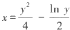,1≤y≤e;

(4)星形线.

(1)y=x³²,0≤x≤4;

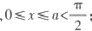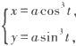

(3)y=In cos x,

o≤I≤2π;

(6)心脏线r=a(1-cos θ),0≤θ≤2π;

(8) 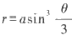,0≤8≤3π.

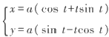

(5)圆的渐开线 O≤I≤2π;

(7)Archimedes 螺 线r=aθ,0≤θ≤2π;

4. 在旋轮线的第一拱上，求分该拱的长度为1:3的点的坐标.

5. 求下列几何体的体积：

|I 第七章 定积分

(1)正椭圆台：上底是长半轴为a、短半轴为b 的椭圆，下底是长半轴为A、短半轴为 B的椭圆(A> a,B>b), 高为h;

(2)椭球 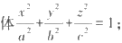

(3)直圆柱面x²+y²=a² 和 x²+z²=a² 所围的几何体；

(4)球面x²+y²+z²=a² 和直圆柱面x²+y²=ax 所围的几何体.

6. 证明以下旋转体的体积公式：

( 1 ) 设f(x)≥0 是连续函数，由0≤a≤x≤b,0≤y≤f(x) 所表示的区域绕y 轴旋转一周所成的旋 转体的体积为

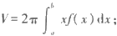

(2)在极坐标下，由0≤α≤θ≤ β≤π,0≤r≤r(θ)所表示的区域绕极轴旋转一周所成的旋转体的 体积为

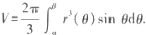

7. 求下列曲线绕指定轴旋转一周所围成的旋转体的体积：

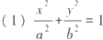,绕x 轴 ；

(2)y=sin x,y=0,0≤x≤π,

(i) 绕 x 轴 ， (ii) 绕y 轴；

(3)星形线 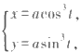0≤I≤π,绕x 轴；

(4)旋轮线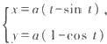te[0,2π],y=0, (i) 绕 y 轴 ， (ii) 绕直线y=2a;

(5)x²+(y-b)²=a²,(0<a≤b), 绕 x 轴 ；

(6)心脏线 r=a(I-cos θ),绕极轴；

(7)对数螺线r=ae",0 ≤θ≤π,绕极轴；

(8)(x²+y²)²=a²(x²-y²), 绕 x 轴.

8. 将抛物线y=x(x-a) 与y=0 所界的区域在x∈[0,a] 和x∈[a,c] 的部分分别绕x 轴旋转一周后， 所得到的旋转体的体积相等，求c 与 a 的关系.

9. 记 V(ξ) 是曲线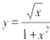~~与~~y=0 所界的区域在 x∈[0,5] 的部分绕x 轴旋转一周所得到的旋转体的 体积，求常数a 使得满足

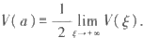

10.将椭圆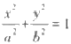绕 x 轴旋转一周围成一个旋转椭球体，再沿x 轴方向用半径为 r(r<b) 的钻头打 一个穿心的圆孔，剩下的体积恰为原来椭球体体积的一半，求 r 的值.

11.设直线y=ax(0<a<1) 与抛物线 y=x² 所围成的图形的面积为S₁, 且它们与直线x=1 所围成图形 的面积为S₂ .

(1)试确定a 的值，使得S₁+S₂ 达到最小，并求出最小值；

§4 定积分在几何计算中的应用|I

(2)求该最小值所对应的平面图形绕x 轴旋转一周所得旋转体的体积.

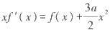12.设函数f(x) 在闭区间[0,1]上连续，在开区间(0,1)上大于零，并满足

(a 为常数).

进一步，假设曲线y=f(x) 与直线x=1 和 y=0 所围的图形S 的面积为2.

(1)求函数f(x);

( 2 ) 当a 为何值时，图形S 绕 x 轴旋转一周所得旋转体的体积最小?

13.求下列旋转曲面的面积：

(1)y²=2px,0≤x≤a, 绕 x 轴； (2)y=sin x,0≤x≤π,绕x 轴；

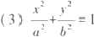,绕x 轴 ； (4)星形线 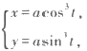 0≤t≤π, 绕x 轴 ；

(5)心脏线r=a(1-cos θ),绕极轴； (6)双纽线r²=a²cos 20,

(i) 绕极轴，(ii) 绕射线 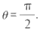

14.设曲线y=√x-1, 过原点作其切线，求由该曲线、所作切线及x 轴所围成的平面图形绕x 轴旋转 一周所得旋转体的表面积.

15.证明：由空间曲线

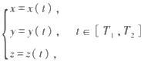

垂直投影到Oxy 平面所形成的柱面的面积公式为

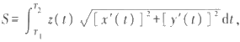

这里假设x'(t),y'(1),z'(1) 在[T₁,T₂] 上连续，且z(t)≥0.

16.求下列曲线在指定点的曲率和曲率半径：

(1)xy=4, 在点(2,2);

(2)x=a(t-sin t),y=a(1-cos t)(a>0),在 t=π/2 对应的点.

17.求下列曲线的曲率和曲率半径：

(1)抛物线y²=2px(p>0);

(2)双曲 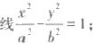

(3)星形线x³+y²=a₃(a>0);

(4)圆的渐开线x=a(cos l+tsin t),y=a(sin t-tcost)(a>0).

18.求曲线y=In x 在点(1,0)处的曲率圆方程.

19.设曲线的极坐标方程为r=r(θ),θ∈[α,β](C[0,2π]), 且 r(θ) 二阶可导.证明它在点(r,0) 处的 曲率为

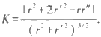

HI 第 七 章 定 积 分

**附录** **常用几何曲线图示**

(1)Archimedes 螺 线r=aθ ( 又称等速螺线);

(2)对数螺线r=ae" ( 又称等角螺线);

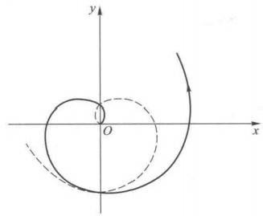

(3)双曲螺线rθ=a;

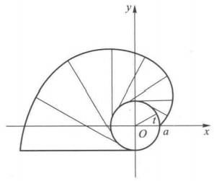(4)圆的渐开

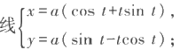

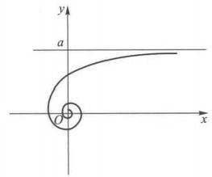

( 5 ) 摆 线

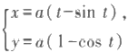

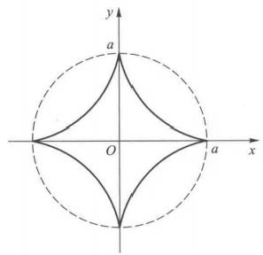(6)星形线

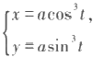

*(或* *x³+y³=a²);*

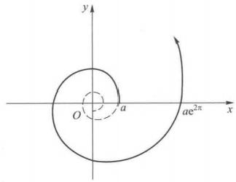(又称旋轮线);

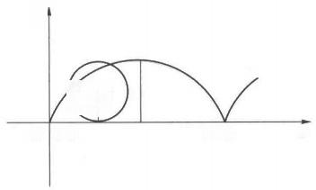

y

“

t=0 x

(7)三叶玫瑰线r=acos 30;

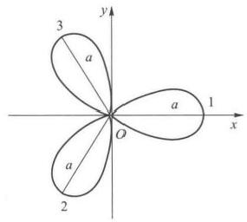

(9)四叶玫瑰线r=acos 20;

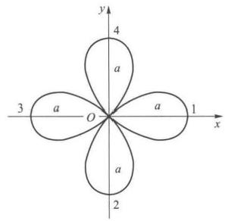

(11)双纽线r²=a²cos 20 (或(x²+y²)²=a²(x²-y²));

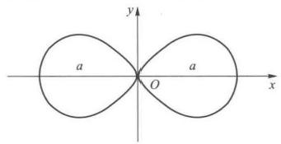

(8)三叶玫瑰线r=asin 30;

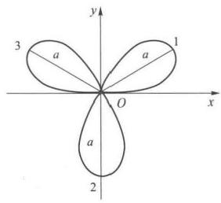

(10)四叶玫瑰线r=asin 20;

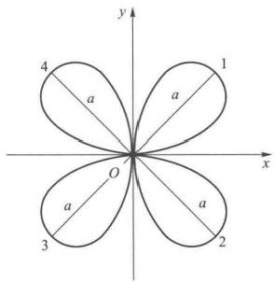

(12)心脏线r=a(1-cos θ) ( 或x²+y²+ax=a√x²+y²);

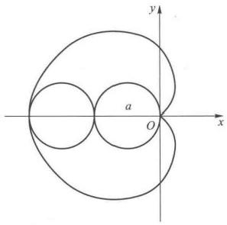

I 第七章 定积分

(13)Descartes 叶形线x³+y³=3axy

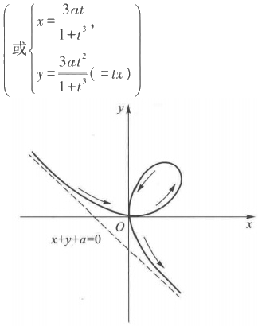

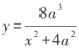

(15)箕舌线

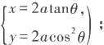

或

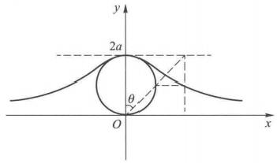

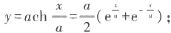

(17)悬链线

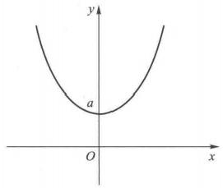

(14)蔓叶线y²(2a-x)=x³;

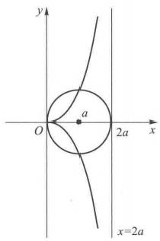

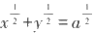

(16)斜抛物线

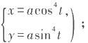

或

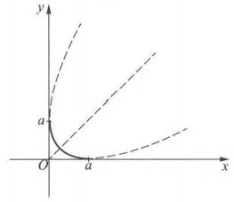

(18)概率曲线y= e²;

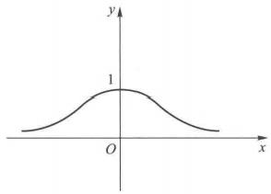

§5 微积分实际应用举例 |I

§5 微积分实际应用举例

微 元 法

我们先回忆一下求曲边梯形面积S 的步骤：对区间[a,b] 作划分

a=x₀<x₁<x₂<…<x=b,

然后在小区间[xi-1,x;] 中任取点ξ,并记△x,=x₁-x₁-1, 这样就得到了小曲边梯形面积 的近似值△S,≈f(ξ,)△x,.最后，将所有的小曲边梯形面积的近似值相加，再取极限，就 得到

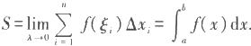

对于上述步骤，我们可以换一个角度来看：将分点x₁-1和 x; 分别记为x 和x+△x, 将 区间[x,x+△x] 上的小曲边梯形的面积记为△S, 并取ξ=x, 于是就有△S≈f(x)△x. 然后 令△x→0, 这相当于对自变量作微分，这样△x 变 成dx,△S 变 成dS, 于是上面的近似等 式就变为微分形式下的严格等式dS=f(x)dx. 最后，把对小曲边梯形面积的近似值进行 相加，再取极限的过程视作对微分形式dS=f(x)dx 在区间[a,b] 上求定积分，就得到

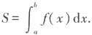

根据上面的理解，在解决实际问题时，我们可以简捷地按照步骤



来直接求解

了解了方法的实质以后，上述过程还可以进一步简化：即一开始就将小区间形式 地取为[x,x+dx](dx 称为x 的微元),然后根据实际问题得出微分形式 dS=f(x)dx(dS

称为S 的微元),再在区间[a,b] 上求积分.也就是

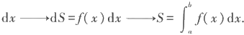

在这一过程中，微元dx 的作用实际上具有两重性.首先，dx 被当作一个相对静止 的有限量，这时根据所考虑的具体问题建立的dS 与 dx 的关系式是近似成立的.然后， 再将 dx 看成无穷小量，这时关系式

dS=f(x)dx

严格成立，便可对其进行积分了.

这种处理问题和解决问题的方法称为微元法.微元法略去了△x→0 的极限过程以 及在运算过程中可能出现的高阶无穷小量，使用起来非常方便，而且有上述严格的数 学基础，在解决实际问题中应用极为广泛，如§4中计算曲线的弧长、几何体的体积、旋 转曲面的面积等公式都可以直接用微元法来导出，下面我们举一些其他类型的例子.

由静态分布求总量

我们首先考虑静态分布问题.设一根长度为l的直线段上分布着某种物理量(如质

量、热量、电荷量等等),将其平放在x 轴的正半轴上，使它的一头与原点重合，若它在x 处的密度(称为线密度)可由某个连续的分布函数p (x) 表示(x∈[0,l]), 由微元法，它 在[x,x+dx] 上的物理量dQ 为

dQ=p(x)dx,

对等式两边在[0,l] 上积分，就得到由分布函数求总量的公式

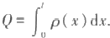

例7.5.1 如图7.5.1的一根金属棒，其密度分布为 p(x)=2x²+3x+6(kg/m), 求这根金属棒的质量m.

解

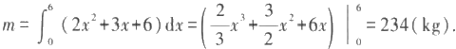

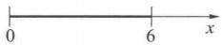

图7.5.1

这个问题可以作以下的推广：

(1)假定物理量分布在 一个平面区域上，x 的变化范围为区间[a,b]. 如果过 x(a≤x≤b) 点并且垂直于x 轴的直线与该平面区域之交上的物理量的密度可以用 f(x) 表示，或者说该平面区域在横坐标位于[x,x+dx] 中的部分上的物理量可以表示为 f(x)dx, 那么由类似的讨论，可以得到这个区域上的总物理量为

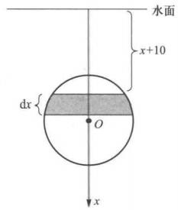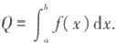

例7.5.2 求圆心在水下10 m, 半径为1m 的竖直放 置的圆形铁片(如图7.5.2)所受到的水压力.

解 由物理定律，浸在液体中的物体在深度为h 的 地方所受到的压强为

*p=h·pg,*

这里，p 是液体的密度，g 是重力加速度.

以铁片的圆心为原点、沿铅垂线方向向下为x 轴的

正向建立坐标系，于是铁片在深度为10+x 处(- 1≤x≤1)

受到的压强为(10+x)g, 在圆铁片上截取与水面平行、以

微元dx 为宽度的一条带域，则带域的面积为 图7.5.2

dS=2√ 1-x²dx,

所以带域上所受到的压力为

dF=2g√ 1-x²·(10+x)dx,

于是铁片所受到的水压力为

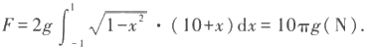

这个结论还可以推广到立体区域去，请读者自行思考.事实上，§4的第三部分给 出了求三维空间中夹在平面x=a 和x=b 之间的几何体的体积公式：设过x 点且与x 轴 垂直的平面与该几何体相截，截面积为A(x), 则几何体的体积为

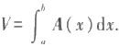

此式就可以看成是应用本方法的一个特例，其中物理量的密度函数 A(x) 是截面的 面积.

(2)假定物理量是分布在一条平面曲线

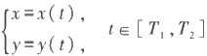

上，分布函数(即物理量的密度)为f(t),在(x(t),y(t)) 处截取一段长度为 dl 的弧，那 么在这段弧上的物理量dQ 为

dQ=f(t)dl.

利用弧长的微分公式，

dQ=f(t)dl=f(t)√x"(t)+y'²(t)dt,

关于t 在 [T₁,T₂] 上积分，就得到

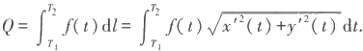

这个结论可以推广到空间曲线的情况.

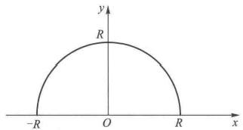例7.5.3 如图7.5.3,若上半个金属环x²+y²=R²(y≥0) 上的任何一点处的电荷线 密度等于该点到y 轴的距离的平方，求环上的总电量.

解 将金属环的方程写成参数形式

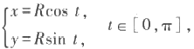

于是 dl=√x"²(t)+y'²(t)dt=Rdt. 分 布 函 数 f(t)=[x(t)]²=R²cos²t, 因此

*dQ=f(t)dl=R³cos²tdt,* 图7.5.3

所以环上的总电量为

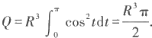

§4的第四部分求旋转曲面的面积也是本方法的一个特殊情况，请读者考虑其分 布函数的物理意义是什么.

(3)这种类型的问题远非只局限于物理学的范畴，无论是自然科学还是社会科学 中，但凡给出的是某变量的分布“密度”(比如，人口问题中的人口出生密度、交通问题 中的车流密度等等)而需要求总量的，都可以用上述的思路求解.

求动态效应

除了上述这些静态的物理量之外，还有一类物理量是通过运动而产生的，或者说 是另一个物理量持续作用的效果.比如，“位移”是速度作用了一段时间的结果；“功”是 力作用了一段距离的结果，等等.

在§1中已经知道，以速度v(t) 做变速运动的物体在[T₁,T₂] 走过的路程为

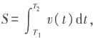

这可以用微元法来理解：在小区间[t,t+dt] 上速度可近似地看作是v(t), 因此走过的一

II 第七章 定积分

小段路程为

dS=v(t)dt,

两边求积分，就得到了前面的结果.

这样的思路可以运用到所有这类问题中去.

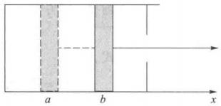例7.5.4 一个内半径为R 的圆柱形汽缸，如图7.5.4,点火后于时刻t。到t,将活 塞从x=a 处推至x=b 处(t。与 t₁ 非常接近),求它在这段时间中的平均功率.

解 由 于t。与 t₁ 非常接近，可以认为在这 段时间内汽缸中的温度没有变化，由物理学定 律，汽缸中气体的压强p 与体积V成反比，即

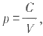

C是点火瞬间汽缸中气体的压强po 与体积aS 的乘积(S 为活塞的截面积πR²). 所以当活塞在 x处时，作用在活塞上的压力为

图7.5.4

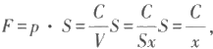

利用微元法，活塞移动dx 距离所做的功可表示为

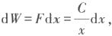

于是，所求的平均功率为

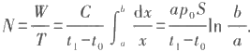

简单数学模型和求解

我们在第五章§5中已经指出，要用数学技术去解决实际问题，首先必须建立数学 模型.由于最重要的数学建模工具是微分，而微分与积分互为逆运算，所以积分便理所 当然地成为求解数学模型的有力手段.将微分与积分结合起来，就可以为许多实际问 题建立起相应的数学关系. (我们这里只考虑能直接用积分求解的情况，而不涉及一般 的求解微分方程的方法.)

比如，对例5.5.7给出的Malthus人口模型

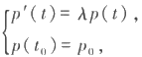

在学习了积分以后，我们可以直接对微分等式

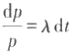

的两边在[to,t] 上求积分，这时p 的变化范围相应地为[po,p],

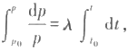

于是

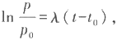

即

P=poeA(-o).

下面再举几个简单的例子.

例7.5.5(跟踪问题模型) 设 A 在初始时刻从坐标原点沿y 轴正向前进，与此同

时 B 于[a,0] 处开始保持距离a 对 A 进行跟踪(即 B 的前进方向始终对着A 的位置， 并与A 始终保持距离a), 求 B 的运动轨迹(如图7.5.5).

解 设 B 的运动轨迹为

y=y(x),

按跟踪的要求和导数的几何意义，容易得到数学

模型

两边求定积分

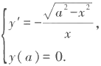

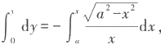

图7.5.5

即得到B 的运动轨迹方程为

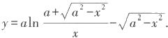

这也可以看成一个重物B 被 A 用一根长度为a 的绳子拖着走时留下的轨迹，所以 该曲线又被称为曳线.

例7.5.6(火箭飞行的运动规律) 火箭是靠将燃料变成 气体向后喷射，即甩去一部分质量来得到前进的动力的.

如图7.5.6,设在时刻t 火箭的总质量为M(t), 速度为 v(t), 从而其动量为M(t)v(t). 在从t 到 t+dt 时间段中，有部 分燃料以相对于火箭体的常速度u 被反向喷射出去(u 是 由 火箭的推进器的结构和性能决定的，与火箭本身的飞行速度 无关),在时刻t+dt 火箭质量为M(t+dt), 速度为 v(t+dt), 相 应地，喷射掉的燃料质量为 M(t)-M(t+dt), 而其速度为v(t+ dt)-u, 且此时系统的动量等于火箭剩余部分的动量与燃料 的动量之和.

因此在时间段[t,t+dt] 中，系统动量的改变量为 |M(t+dt)v(t+dt)+[M(t)-M(t+dt)][v(t+dt)-u]}-M(t)v(t)

=M(t)[v(t+dt)-v(t)]+[M(t+dt)-M(t)]u

=M(t)v'(t)dt+uM'(t)dt.

t+dr时刻

v(t+dr)

M(t+dr)

M()-M(t+d)□

v(t+dt)-u

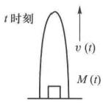

图7.5.6

再由冲量定律，动量的改变量等于力与作用时间的乘积，即冲量Fdt, 这样，就得到火箭

||第七章 定积分

运动的微分方程为

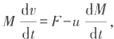

这里F 是作用于火箭系统的外力，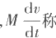为火箭的反推力.

特别地，当火箭在地球表面垂直向上发射时，F=-Mg, 方程成为

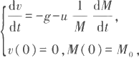

两边在[0,t] 上积分，

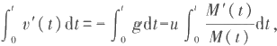

就得到

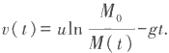

例7.5.7(Logistic 人口模型) Malthus 人口模型的解

p=poe-Ho)

当 t→ 时有p(t)→0, 这显然是荒谬的，因为人口的数量增加到一定程度后，自然资 源和环境条件就会对人口的继续增长起限制作用，并且限制的力度随人口的增加而越 来越强.也就是说，在任何一个给定的环境和资源条件下，人口的增长不可能是无限 的，它必定有一个上界Pmax

因此，荷兰生物数学家Verhulst 认为，人口的增长速率应随着p(t) 接近Pm 而越来 越小，他提出了一个修正的人口模型

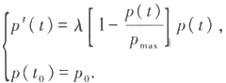

将含有p 的项全部集中到左边，两边在[to,t] 上积分，

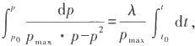

利用有理函数的积分公式，即可解出

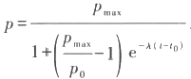

当 t→ 时 有p(t)→Pmax

美国和法国都曾用这个模型预测过人口，结果是令人满意的.

从 Kepler 行星运动定律到万有引力定律

最后，我们用Kepler的行星运动三大定律、Newton 第二运动定律再加上微积分来导出万有引力 定律，以作为本节的结束.

对任意一个确定的行星，由Kepler第一定律，以太阳(即椭圆的一个焦点)为极点，椭圆的长轴为

§5 微积分实际应用举例

极轴建立极坐标，则行星的轨道方程为

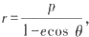

这里 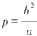是焦参数，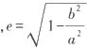是离心率，a 和 b 分别是椭圆的半长轴和半短轴 .

如图7.5.7,设在时刻t 行星与太阳的距离为r=r(t), 它们的连线与极轴的夹角为θ=0(1),则行 星的坐标可以用向量记号表示成r=(rcosθ,rsin θ).

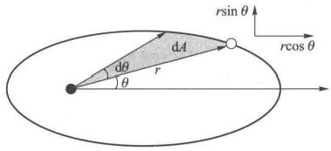

图7.5.7

记 dA 是极径转过角度 dθ 所扫过的那块椭圆的面积(阴影部分),由极坐标下的面积公式，

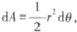

由 Kepler 第二定律，单位时间中扫过的面积

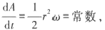

这里 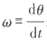表示行星运动的角速度.

记行星绕太阳运行 一 周的时间为 T, 则 经 过 T 时 间 极 径 所 扫 过 的 面 积 恰 为 整 个 椭 圆 的 面 积 πab, 即

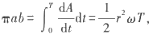

因此常数

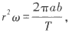

两边对1求导后得到

*(r²w)'=2rrw+r²a=0,*

即

2rw+ro=0.

这里，记行星沿极径方向的速度和加速度分别为 ·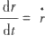 和 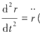(称为径向速度和径向加速 度),角加速度 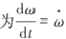(用字母上面加点表示对 t 的 导 数 是Newton 的记号),则行星在x 方 向 和y 方

向上的加速度分量分别为

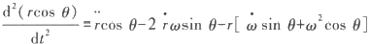

=(r-ro²)cos θ-(2rw+ro)sinθ

=(r-ro²)cosθ,

HI 第七章 定积分

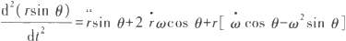

=(2rw+ra)cosθ+(r-ro²)sin θ =(r-rw²)sin θ .

记 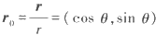是 r 方向上的单位向量，于是，得到加速度向量 *a=(r-rm²)r。,*

即行星在任一点的加速度的方向恰与它的极径同向，加速度的值为r-rw² .

为了求出r-rw²,将椭圆方程

p=r(1-ecosθ)

两边求二阶导数，注意到p 是焦参数即常数，

0=p=r(1-ecos θ)+2;(eosin θ)+re(o sin θ+a²cos 0) =r-(r-ro²)ecos θ+(2rw+ro)esin θ

=r-(r-ro²)ecos θ

=(r-rw²)(1-ecos θ)+ro²

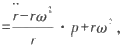

所以

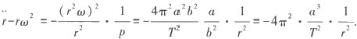

最后，由 Newton第二运动定律和 Kepler 第三定律即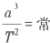数，便有

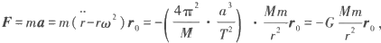

这里 M是太阳的质量，

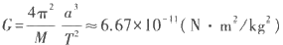

称为引力常量.

导出万有引力定律是人类历史上最成功的数学模型之一，它的结论为以后一系列的观测和实验 数据所证实(其中最为人津津乐道的是发现海王星),它的适用范围从天体运动一直延展到微观世 界，令人信服地定量地解释了许多既有的物理现象，并成为探索未知世界的有力工具.

习 题

1. 一 根10 m 长的轴，密度分布为 p(x)=(0.3x+6)kg/m(0≤x≤10), 求轴的质量.

2. 已知抛物线状电缆y=x²(-1≤x≤1) 上的任一点处的电荷线密度与该点到y 轴的距离成正比，在 (1,1)处的密度为q, 求此电缆上的总电量.

3. 水库的闸门是一个等腰梯形，上底36m, 下底24m, 高 1 6m, 水平面距上底4 m, 求闸门所受到的 水压力. (水的密度为1000 kg/m³.)

4. 一个弹簧满足圆柱螺线方程

§6 定积分的数值计算 I

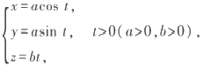

其上任一点处的密度与它到Oxy平面的距离成正比，试求其第一圈的质量.

5. 一个圆柱形水池半径10m, 高30 m,内有一半的水，求将水全部抽干所要做的功.

6. 半径为r 的球恰好没于水中，球的密度为p, 现在要将球吊出水面，最少要做多少功?

7. 半径为 r 密度为p 的球壳以角速度 w 绕其直径旋转，求它的动能.

8. 使某个自由长度为1m 的弹簧伸长2.5 cm 需费力15 N, 现将它从1.1 m 拉至1.2 m,问要做多 少功?

9. 一物体的运动规律为s=3t³-t, 介质的阻力与速度的平方成正比，求物体从t=1 运动至t=T 时阻 力所做的功.

10. 半径为1m, 高为2m 的直立的圆柱形容器中充满水，拔去底部的一个半径为1 cm 的塞子后水开 始流出，试导出水面高度h 随时间变化的规律，并求水完全流空所需的时间. (水面比出水口高h 时，出水速度v=0.6×√2gh.)

11.上题中的圆柱形容器改为何种旋转体容器，才能使水流出时水面高度下降是匀速的.

12. 镭的衰变速度与它的现存量成正比，设t。时有镭Qog, 经1600年它的量减少了一半，求镭的衰 变规律.

13. 将A 物质转化为B物质的化学反应速度与B 物质的浓度成反比，设反应开始时有 B 物质20%, 半小时后有B 物质25%,求B 物质的浓度的变化规律.

14. 设[t,t+dr] 中的人口增长量与Pmx-p(t) 成正比，试导出相应的人口模型，画出人口变化情况的草 图并与Malthus 和 Verhulst 人口模型加以比较.

15. 核反应堆中，t 时刻中子的增加速度与当时的数量N(t) 成正比.设N(0)=N 。, 证明

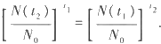

16. 一个1000m³的大厅中的空气内含有a% 的废气，现以1m³/min 注入新鲜空气，混合后的空气又

以同样的速率排出，求t 时刻空气内含有的废气浓度，并求使废气浓度减少一半所需的时间.

**§6** **定积分的数值计算**

**数值积分**

尽管Newton-Leibniz 公式给出了求定积分的 一 条捷径，但对于解决实际问题来 说，光有它是远远不够的.前面我们已经指出，在整个可积函数类中，能够用初等函数 表示不定积分的只占很小一部分，也就是说，对绝大部分在理论上可积的函数，并不能 用 Newton-Leibniz 公式求得其定积分之值.

进一步，前面引进插值多项式时已指出，实际问题中，许多函数只是通过测量、试 验等方法给出了在若干个离散点上的函数值，如果问题的最后解决有赖于求出这个函 数在某个区间上的积分值(这种例子比比皆是),那么Newton-Leibniz 公式是难有用武 之地的.

I1I 第七章 定积分

所以需要寻找求定积分的各种近似方法，数值积分是其中最重要的一种.

从数值计算的观点来看，若能在[a,b] 上找到一个具有足够精度的替代f(x)的可 积函数p(x), 而 p(x) 的原函数可以用初等函数P(x) 表示，比如，p(x) 为f(x) 的某个 插值多项式，那么便可用p(x) 的积分值近似地代替f(x) 的积分值，即

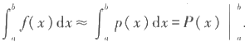

此外，从定积分的几何意义知道，将积分区间分得越细，小块近似面积之和与总面积 就越是接近.因此，用简单函数替代被积函数，并将积分区间细化是数值积分的主要思想.

Newton-Cotes 求积公式

这是一个取等距节点的数值积分公式.

将积分区间[a,b] 以步长 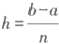~~分~~成n 等份，以分点

x₁=a+ih(i=0,1,2,…,n-1,n)

为节点作f(x) 的 Lagrange插值多项式

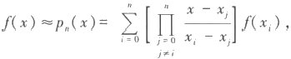

对等式两边在[a,b] 上积分，便有

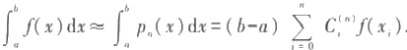

这里，

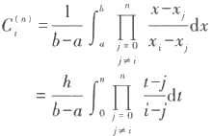

(令x=a+th)

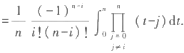

这就是n 步Newton-Cotes 求积公式，计算时需取n+1 个节点，相应的C" 称为 Cotes 系数，它与积分区间和被积函数无关，可通过求多项式的积分事先算好.

容易看出，Cotes 系数具有如下性质：

(i) 对称性.可从C," 的表达式直接算出

C:")=Cm), i=0,1,2,…,n-1,n.

(ii) 规范性.由于Newton-Cotes公式对f(x)=1 是精确成立的，因此

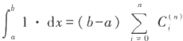

即

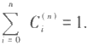

Newton-Cotes公式将求定积分问题近似地转化为一个求和问题，下面是几个常用

§6 定积分的数值计算|I

的情况.

(1)梯形公式

当n=1 时，由 Cotes系数的性质，即知

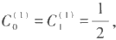

因此

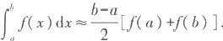

它的几何意义是用以(a,0),(a,f(a)),(b,f(b)) 和(b,0) 为顶点的直角梯形的面 积近似代替由y=f(x),x=a,x=b 和x 轴所围成的曲边梯形的面积(如图7.6.1),所以 称为梯形公式.

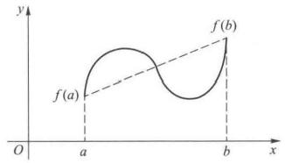

图7.6.1

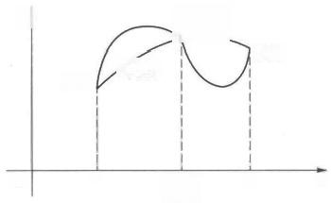

tb)

*P₂(x)*

*ath*

0 a

b x

*f(b)*

*f(a)*

y

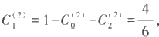图7.6.2

(2)Simpson 公式 当n=2 时 ，

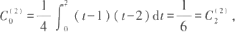

因此得到 Simpson 公式

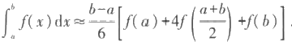

它的几何意义是用过点(a,f(a)), 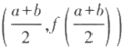和(b,f(b)) 的抛物线y=p₂(x) 与 x= a,x=b 和x 轴所围成的曲边梯形的面积，近似代替由y=f(x),x=a,x=b 和x 轴所围成 的曲边梯形的面积(如图7.6.2),所以Simpson公式也称为抛物线公式.

(3)Cotes 公式

当 n=4 时 ，

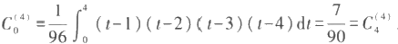

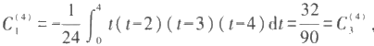

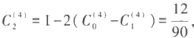

于是得到Cotes 公式

I 第七章 定积分



这 里

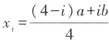 , i=0,1,2,3,4.

例7 . 6 . 1 分别用以上三个公式求 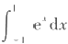的近似值 .

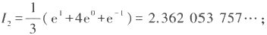解 梯 形 公 式 ： I₁=e'+e⁻¹=3.08616127…;

Simpson 公 式 ：



Cotes 公 式 ：

而 积 分 的 精 确 值 为

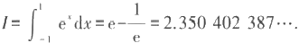

所 以 ，Cotes 公 式 的 精 度 最 高 ， 但 它 要 计 算 5 个 函 数 值 ， 而 梯 形 公 式 只 要 计 算 两 个 就 够 了 .

定理7 . 6 . 1(Newton-Cotes 公 式 误 差 估 计 定 理 ) 设f+1(x) 在[a,b] 连续，则用Newton-Cotes 公

式计算 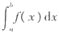的 误 差R() 满足估计式

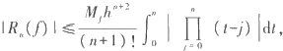

这里

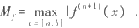

证

由 Lagrange 插值多项式余项定理，

于是

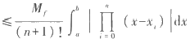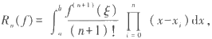

ξ∈(xm,xm)

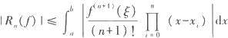

( 令x=a+th)

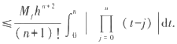

证毕

定义7 . 6 . 1 若 一个数值求积公式在被积函数是任意不高于n 次的多项式时都精确成立，而存 在着 一个 n+1 次多项式使公式不能精确成立，则称该求积公式具有n 次 代 数 精 度

从某种意义上说，代数精度的次数越高越好.

由上述定义和定理7 .6 . 1即可得到以下推论：

推 论 1 n 步 Newton-Cotes 求积公式的代数精度至少为n.

但 若n 为偶数时，推论1的结果还可以改进 .



298

§6 定积分的数值计算(11

推论2 n=2k步的Newton-Cotes 求积公式的代数精度至少为2k+1.

证 我们只要证明n=2k 步的Newton-Cotes求积公式对f(x)=x²⁺ 精确成立就可以了 此时，²1(x)=(2k+1)!, 由定理7.6.I 证明的中间过程得到

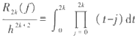 (令u=t-k)

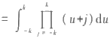 (令v=-u)

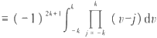

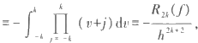

所以

*R₂()=0.*

证毕

实际上可以验证，当n 分别为奇数和偶数时，n步Newton-Cotes 求积公式的代数精度恰为n 和n+1.

特别地，当n=2 时，Simpson公式具有三次代数精度，这就是一般不采用3步 Newton-Cotes公式 的缘故.

复化求积公式

要提高数值积分的精度，不能采用一味提高Newton-Cotes 公式的步数的办法.理 论上已经证明，n 较大时，Newton-Cotes 公式的计算过程中将产生不稳定，因此实际使 用时，几乎不会有人将n 取得大于4.

既然此路不通，那就得另谋出路.一个顺理成章的思路是，先将积分区间分成若干 等份，再在每一个小区间上使用低步数的Newton-Cotes 公式，最后将各小区间上的积 分近似值加起来.

(1)复化梯形公式

将[a,b] 以步长 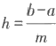作 m 等 分x₁=a+ih(i=0,1,2,…,m- 1,m), 在每一个小区 间[x₁,x;] 使用梯形公式

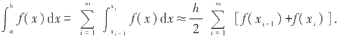

记

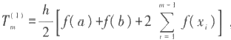

则 T 称为将区间m 等分的复化梯形公式.

可以证明，复化梯形公式与 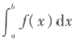的误差为0((b-a)h²), 与对整个区间直接 使用梯形公式时的误差0((b-a)³) (定理7.6.1)相比，精度大大提高了.

(2)复化Simpson公式和复化Cotes公式

记x 为区间[x₁,x,] 的中点，可以完全类似地得到复化 Simpson 公式，

1I 第七章 定积分

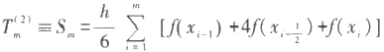

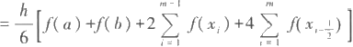

实际计算时并不是直接按这个公式去求 T(2)的.容易证明，复化 Simpson公式与复 化梯形公式之间存在着如下关系：

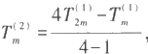

将它与第五章§4的外推公式相比较，就知道复化Simpson 公式实质上是对复化梯形 公式做了一次外推的结果.但复化Simpson公式的误差为0((b-a)h⁵), 远远好于T() 和T, 这一现象符合我们在前面所说的，两个低精度的近似值进行适当外推后，可产 生一个精度高得多的近似值.

读者可以仿照以上过程自行导出复化 Cotes 公式T³, 并验证其满足

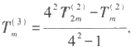

(3)Romberg 方法

将上面的外推的思想推广到一般的T, 记

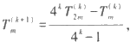

就成了数值积分的Romberg 方法，它的具体过程如下图所示.先取适当的初始值m,再按①、②、 ③……次序逐个计算，向下的箭头表示区间再细化一半，向右的箭头表示外推.

①

②

④

*r"*

T 2m

Tm

③

⑤

⑧

T (2)

⑥

T)

⑨

r2

T3)

r3

⑩r4



Romberg方法是在计算机上实际使用的求数值积分的最重要的方法之一.具体执行时一般从 m=1,k=1 开始，逐个计算 T. 若对某个k有IT^-T-1 小于预先设定的精度要求时，就将Th 作 为积分的近似值，计算结束；否则将小区间长度缩小二分之一，重新由复化梯形公式开始，一直到算 出T'+, 再作上述的比较.这种根据预置的精度要求，由计算机在计算过程中自动将区间划分到最 合适程度的算法称为自适应算法.

例7.6.2 用Romberg方法计算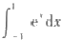的近似值.

解 计算结果见下表：

§6 定积分的数值计算 |II

|  |  |  |  |  |
| --- | --- | --- | --- | --- |
| m |  |  | T() |  |
| 1  2  4  8 | ①3.086161270  ②2.543080635  ④2.399166283  ⑦2.362631334 | ③2.362053757  ⑤2.351194823  ⑧2.350453017 | ⑥2.350470904  ⑨2.350403568 | ⑩2.350.402494 |

请读者自行与积分的精确值以及例7.6. 1比较.

Gauss 型 求 积 公 式

Newton-Cotes 公式是采用f(x) 在 [a,b] 中等距的 n+1 个点处的函数值求积分的近似公式 . 很自 然地，我们要问，能否通过适当地选取求积公式中的节点

a=x₀<x₁<x₂<…<x,=b

和系数a", 来达到尽可能高的计算精度呢?

回答是肯定的 — — 这就是下面的Gauss 型求积公式的概念 .

定义 7.6.2 设使用[a,b] 上 n+1 个 节 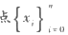的近似求积公式

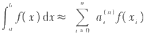

对 于 2n+1 次的任意多项式P2a+(x), 都 有

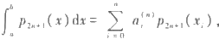

则称该求和公式为[a,b] 上 的 Gauss 型求积公式 .

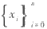显然，对任意给定的n+1 个节点 | ,特殊地构造2n+2 次多项式

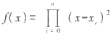

代入上式，即有左式恒大于零而右式恒等于零.这个例子告诉我们，不存在使用n+1 个节点，而对于 任 意 2n+2 次多项式都精确成立的近似求积分公式 . 从这个意义上讲，Gaus 型求积公式是精度最高 的数值求积公式.

Gauss 型求积公式有很多种类型，下面介绍最常用的一类.

先 设[a,b] 为[- 1,1]的情况，考虑第五章和第七章中出现过的n 次 Legendre 多项式

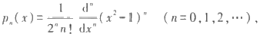

已经知道，它在(- 1,1)上恰有n 个不同的根，并且{pa(x)} 是[- 1,1]上的正交多项式 .

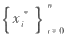利用这两个性质可以证明：

若 用 n+1 次 Legendre 多项式Pa+(x) 的根 作为插值节点，作f(x) 的 Lagrange 插值多项式

并在[-1,1]上积分，由此得到的数值积分公式 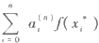是[- 1,1]上的 Gauss 型求积公式， 一般

I 第 七 章 定 积 分

称 为Gauss-Legendre 求积公式 .

严格证明这个结论已超出了本书的范围，此处从略，有兴趣的读者可参阅数值逼近方面的教材.

具体计算时，可以先对pa+(x) 利用函数求根的方法求出{x|", 再按关系式

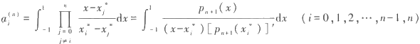

算出其系数 .

下表给出了节点个数 n+1≤5 时 的 Gauss-Legendre 求积公式的节点 |x"I" 和系数a" 的值 .

|  |  |  |  |
| --- | --- | --- | --- |
| n | x | | a(" |
| 1 |  | | 1 |
| 2 | 0 |  |  |
| 3 |  | |  |
| 4 | 0 | |  |

Legendre 多项式的根全部落在(- 1,1)上(从表中可以看到，点集{x'1 。 中不包含 x=±1 两 点 ) , 也就是说，用 Gauss-Legendre 公式计算积分的近似值时，是不用到f(x) 在积分区间的端点处的函数 值的.事实上，这是所有的Gauss 型公式的特点，学了反常积分以后会知道，对于实际计算来说，这个 特性具有极为重要的意义 .

例 7.6.3 用 Gauss-Legendre 公式计算 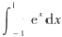的近似值 .

解 n=1:I₁=e°.577350269²+e-0.573502692=2.342696088…;



n=4:I₄=0.2369268851(e°-9061798459+e0-9061798459)

+0.4786286705(e₀-538469310+e-0.5384693101)+0.568888889e°

=2.35040238658….

它们所花的代价与例7 . 6 . 1用的梯形公式、Simpson 公 式 和 Cotes 公式完全相同，但精度却不可 同日而语.如n=4 时，在同样只计算5个函数值情况下，绝对误差由0(10⁻⁴)减小到0(10⁻)!

当积分区间为[a,b] 时，可以先作一个变换

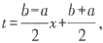

§6 定积分的数值计算 I

于是

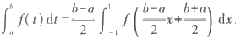

就可以用Gauss-Legendre 公式求解了.因此在[-1,1]上建立的Gauss-Legendre 公式可以推广到一般 的积分区间上去.

除 了Gauss-Legendre 求积公式之外，还可以构造其他类型 Gauss 型求积公式，它们的基础都是定 义在某个区间上的某一类特定的正交多项式，这里就不一一介绍了.

计算实习题

(在教师的指导下，编制程序在电子计算机上实际计算)

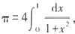

1. 利 用

(1)用普通的梯形公式、Simpson公式和Cotes公式，计算圆周率π的近似值并与精确值加以比较；

(2)将区间[0,1]分成4、8等份，用复化梯形公式和复化 Simpson 公式计算π的近似值，并与精确 值加以比较；

( 3 ) 用Romberg 方法计算π的近似值，使它的精度达到0(10⁻⁸);

(4)分别用n=1,2,4 的 Gauss-Legendre 公式计算π的近似值，并与前面的计算结果加以比较.

2. 设河面宽20m, 从河的一岸向另一岸每隔2m 测得的水深(单位：m) 如下：

|  |  |  |  |  |  |  |  |  |  |  |  |
| --- | --- | --- | --- | --- | --- | --- | --- | --- | --- | --- | --- |
| x | 0 | 2 | 4 | 6 | 8 | 10 | 12 | 14 | 16 | 18 | 20 |
| y | 0 | 0.6 | 1.4 | 2.0 | 2.3 | 2.1 | 2.5 | 1.9 | 1.2 | 0.7 | 0 |

求河流的横断面积(如图7.6.3).

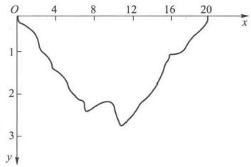

图7.6.3

3. 分别用复化梯形公式和复化 Simpson 公式计算下列积分：

(1) 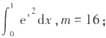

(2) 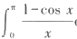dx,m=8 (可看成连续函数 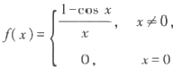的积分);

I 第七章 定积分

(3) 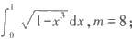

(4) 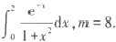

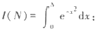4. 用 Romberg 方法计算 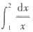,精确到小数点后第8位.

5. 用一般的积分区间上的Gauss-Legendre 公式(取n=4) 计算积分

(1)N=1;(2)N=3;(3)N=10.

并与

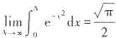

的结果相比较.

6. 按第3题(2)同样的观点，计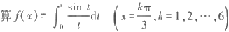 ,并作出f(x)的大致图形.

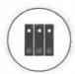

补 充 习 题

第 八 章 反 常 积 分

§1 反常积分的概念和计算

反常积分

前面讨论 Riemann 积分时，首先假定了积分区间[a,b] 有限且被积函数f(x) 在[a, b]上有界，但在实际中经常会碰到不满足这两个条件，却确实需要求积分的情况.所 以，我们有必要突破 Riemann 积分的限制条件，考虑积分区间无限或被积函数无界的 积分问题，这样的积分称为反常积分(或广义积分),而以前学过的 Riemann 积分相应 地称为正常积分(或常义积分).

先来看下面的一个实际例子.

例8. 1. 1 由万有引力定律导出物体脱离地球引力范围的最低初速度即第二宇宙 速度.

解 设从地面垂直向上发射的质量为 m 的物体飞出地球引力范围所需的最低初 速度为v₀. 若它从地球表面飞到无穷远处克服地球引力所做的功为 W, 则由功能原理， v。须满足

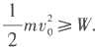

因此，要求出第二宇宙速度，必须先求出物体从地球表面飞到无穷远处克服地球引力 所做的功

以地球质心为原点建立一维坐标，记地球半径为R, 设物体在r 处所受到的地球引 力为F(r)(r≥R), 则由功的定义和微元法，有

*dW=-F(r)dr.*

比照§7.5中微积分应用实例不难知道，求 W就是求函数-F(r) 在无穷区间(a,+ ) 上的积分值.沿用前面的记号，我们可以将它形式地写成

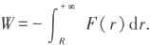

为了求出这个积分，我们先考虑物体从地面(r=R) 飞 到r=x(x>R) 处克服地球引 力所做的功W(x) (如图8. 1. 1):

1 第八章 反常积分

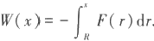

记 M 为地球的质量，由万有引力定律，有

(G 为引力常量),

而在地球表面，地球的引力即为重力，记g 是重力加速度，有

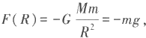

解得 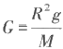,从而

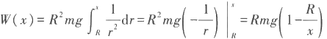

显然，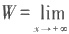W(x), 因此

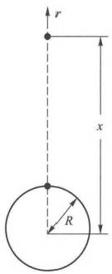

图8.1.1



将 W=Rmg 以 及g=9.8 m/s²,地球半径R≈6371 km 代入关于v₀ 的不等式，得到

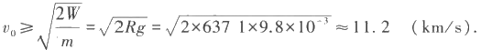

这就是第二宇宙速度.

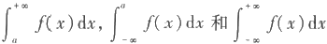需要求无穷区间上积分的类似例子在实际应用中比比皆是，它有三种形式：

,但是由于形式上有

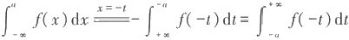

及

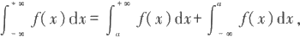

因此下面的讨论仅就

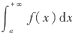

形式来展开.

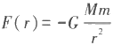定义 8.1.1 设函数f(x)在[a,+∞] 有定义，且在任意有限区间[a,A]C[a,+] 上可积，若极限

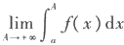

存在，则称反常积分 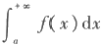收敛(或称f(x)在[a,+∞ )上可积],其积分值为

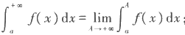

否则称反常积分 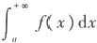发散.

对反常积分 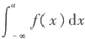与 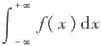可类似地给出敛散性定义(留作习题).注意

§1 反常积分的概念和计算 II

只有当 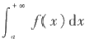和 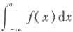都收敛时，才认为 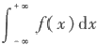是收敛的.

设f(x) 在[a,+∞] 连续，F(x) 是它在[a,+∞0] 上的一个原函数，由Newton-Leibniz公式，

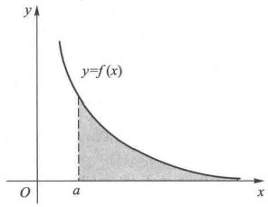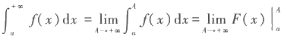

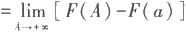

因此反常积分 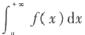的敛散性等价于函数极 限 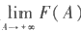)的敛散性.当函数f(x)≥0 时，反常积分

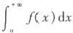收敛表示由曲线y=f(x), 直线x=a 和x

轴所界定区域的面积(如图8.1.2)是个有限值. 图8.1.2

例8.1.2 讨 论 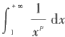的敛散性(p∈R).

解 当 p≠1 时 ，

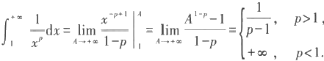

当p=1 时 ，

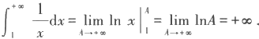

因此，当p>1 时，反常积分 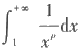收敛 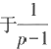;当p≤1时，反常积分 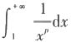发散.

为了简便，我们一般仿照正常积分的 Newton-Leibniz 公式的表达形式，将反常积 分形式地写成

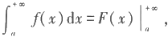

读者只要将F(+0) 理解为极限值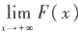)就行了.

例8. 1.3 讨论 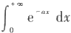的敛散性(a∈R). 解 当 a≠0 时 ，

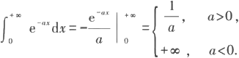

而当 a=0 时上述积分显然发散至+0.因此，当a>0 时 ，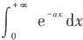收敛于 ; 当a≤0

时 ，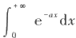发散.

例8.1.4 计算 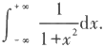

解



在上一章例7.4.7求半径为a 的圆的周长l 的第一种解法中，我们采用直角坐标 系下的显式方程y=√a²-x², 求出了

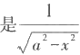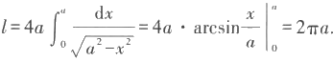

细心的读者可能会发现，Riemann 积分要求被积函数在积分区间上有界，但

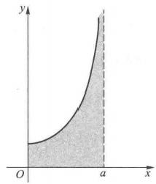在[0,a]上却是无界的(当x→a- 时函数值趋于+0,见图8. 1.3).

事实上，这就是我们在下面要讨论的另一类反常积

分——无界函数的积分，只是由于其原函数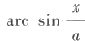为大 家所熟知，且在[0,a] 连续，我们按常规将积分上下限代入 时没觉察到有什么不妥而已.

如果函数f(x) 在 点x₀ 的任何一个去心邻域上是无界 的，则称x。为f(x) 的奇点. 由积分的区间可加性，我们假定 f(x)在[a,b] 上只有一个奇点x=b.

定义8.1.2 设函数f(x) 在 x=b 的左邻域无界，若对

图8.1.3

于任意η∈(0,b-a),f(x) 在区间[a,b-η] 上有界可积，且 极限

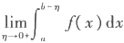

存在，则称反常积分 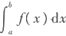收敛(或称无界函数f(x)在[a,b] 上可积),其积分值为

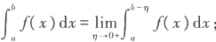

否则称反常积分 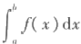发散.

x=a 为奇点和x=c∈(a,b) 为奇点的情况可以类似定义.当x=c 为奇点时，注意只

有当 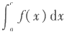和 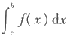都收敛时，才认为 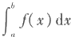是收敛的，且规定

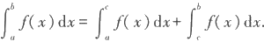

例8. 1.5 讨论 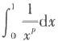的敛散性(p∈R). 解 当 p≠1 时 ，

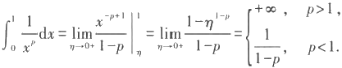

当 p=1 时 ，

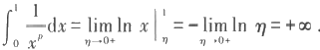

因此，当p<1 时，反常积分 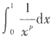收敛~~于~~ 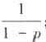;当p≥1 时，反常积分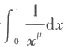发 散.

例8.1.2和例8.1.5中的积分一般称为p- 积分，对于判别其他反常积分的敛散性 具有十分重要的作用.

我们同样可以将无界函数的反常积分形式地写成

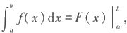

这时它与正常积分的 Newton-Leibniz 公式完全相同，但必须把右端理解为极限过 程，即

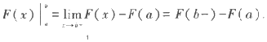

例8. 1.6 讨论反常积分 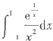的敛散性.

解 x=0 是被积函数的惟一奇点，但这一点在积分区间的内部，因而我们将积分 分解

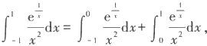

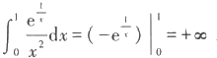经计算

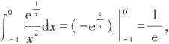

所以 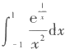发散.

容易看出，无穷区间上的反常积分与无界函数的反常积分是可以互相转换的.例 如当a>0 时

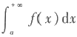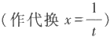

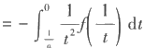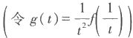

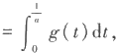

这就化成了无界函数的反常积分.请读者自行写出反过来的情况.

因此，后面的讨论经常只对一类反常积分进行.

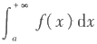最后我们以无穷区间的反常积分为例，指出反常积分的一个重要特性.

设f(x) 在[a,+∞] 有定义，例8.1.2告诉我们，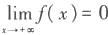并不能保证 收敛.

第八章 反常积分

但反过来，若 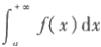收敛，能否保证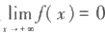,或者退一步，至少保证f(x) 在[a,+0] 有界呢?同样不能!

例8.1.7 设f(x) 在(1,+∞)按如下方式定义：

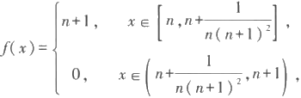

n=1,2, … .

那么对于任意A>1, 总可以取自然数n, 使得A∈(n,n+1), 由 于f(x)≥0, 因 此

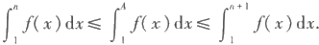

当 n→ 时 ，



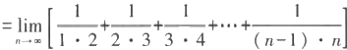

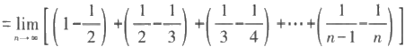

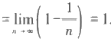

同理也有

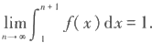

由极限的夹逼性

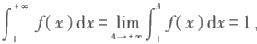

但f(x) 显然是无界的.

即 使f(x) 在(a,+∞) 连续(甚至n 次可微),也可仿照上例构造出使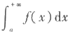收 敛而f(x) 在[a,+ ] 无界的例子.

反常积分计算

第七章关于定积分的性质，对于反常积分大多相应成立，如线性性质、保序性、区 间可加性等；但也有一些性质，如乘积可积性，却不再成立(它们的证明或举例都比较 容易，留给读者作为练习).定积分的一切计算法则，如线性运算、换元积分法、分部积 分法等，也都可以平行地用于反常积分.

例8. 1.8 计算 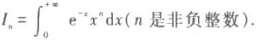

解 由例8. 1.3 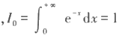

当 n≥1 时，利用分部积分



§1 反常积分的概念和计算 IIl

因此，当 n≥1 时 ，

*I,=n!.*

例8.1.9 计算 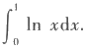

解 应用分部积分法，注意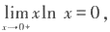

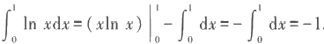

本例也可以用换元积分法来做.令Inx=-t, 则 In xdx=te'dt,由例8.1.8,

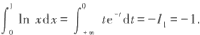

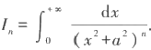在例6.2.18,我们已求出了不定积分 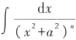,现在我们来求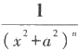在[0, +0)上的反常积分.

例8.1.10 计算

解 与例6.2.18类似，对于 n≥2,利用分部积分，就有

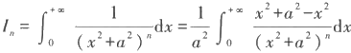

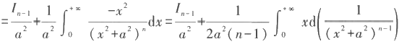



以此类推，并注意到

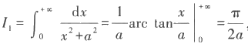

即有

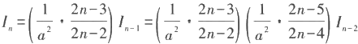

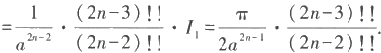

例8.1.11 计算 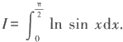 解 作变量代换x=2t,则

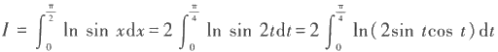

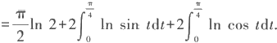

对后一积分作代换 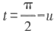,则

HI 第八章 反常积分

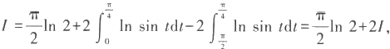

于是求得

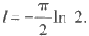

例8.1.12 求 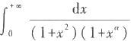 (α∈R).

解 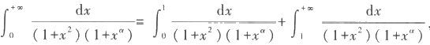

在上式右端的第二个积分中令 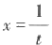,得到



于是

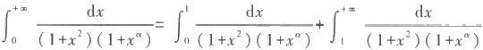

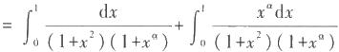

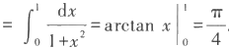

考察反常积分 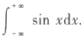.由定义

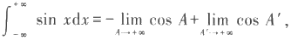

由于这里A→+0 与 A'→- 是独立的，因此极限不存在，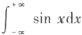发散. 如果要求A→+0 与A'→- “同步”进行，即A'=-A, 则有

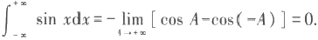

即 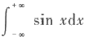在这么一种意义下是“收敛”的. 定义8.1.3 若

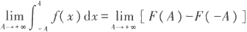

收敛，则称该极限值为 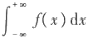的 C auchy 主值，记为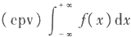

当 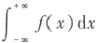收敛时，显然有

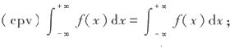

而当 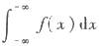发散时，它的Cauchy 主值也有可能存在，因此 Cauchy 主值推广了反

§1 反常积分的概念和计算 I

常积分的收敛概念 .

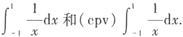无界函数的反常积分也有相应的Cauchy 主值概念 .

例8 . 1 . 13 计 算

解 x=0 是它的惟 一奇点，将它分解为两部分，



由η → 0+和η' → 0-的独立性，易知 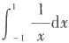是发散的 . 但若取η'=- η,则有

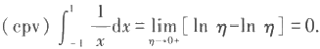

以后我们会学到，Cauchy 主值在某些领域中有独到的作用 .

对于一些已确认为收敛的反常积分(有些根据问题的实际背景可以断定其收敛，进一步的数学 判据将在下一节给出),如果其原函数不能用初等函数来表示，那么除了极少数可以通过某些高超的 技巧积出之外，人们还是不得不借助于数值方法来求积分值.

求反常积分值的计算格式首推 Gauss 型求积公式.除了它的计算精度高之外，更重要的原因在 于，任何形式的 Gauss 型求积公式都只需用到积分区间的内点，这是它最突出的优点(基于Newton- Cotes公式的数值方法毫无例外地需用到端点).也就是说，对于奇点在端点的无界函数的反常积 分，如

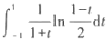

(这是由 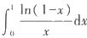通过变换 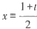得到的，其值为 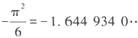·),我们可以视其为常义 积分而直接套用 Gauss-Legendre 公式，根本无须对1=±1加以特殊的“关照”——它们在计算过程中 是决不会被用到的.Gauss型公式的这个性质为编制和调用统一的计算程序带来了极大的方便

Gauss型节点{x" 。 和系数 a(" 可在数学工具书中查到，将它们代入

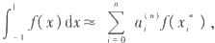

就可以算出积分的近似值了.下表是用不同的n 计算 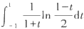的近似值.因无界函数在端点附 近变化较剧烈，实际计算时n 应取得大些(如20以上，从编程和上机角度讲，n=5 和 n=50 并没有本 质差别),方能获得较好效果.

|  |  |  |  |  |  |
| --- | --- | --- | --- | --- | --- |
| n | 5 | 8 | 12 | 20 | 48 |
| 计算值 | -1.6242… | -1.6362… | -1.6408… | -1.6434… | -1.6446… |
| 相对误差 | 1.2×10-² | 5.2×10-³ | 2.5×10-³ | 9.1×10-⁴ | 1.6×10-⁴ |

无穷区间的反常积分的处理方法大致有三种：

(1)取一个足够大的数A, 用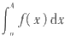作为 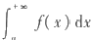的近似值.这时，问题已化成了常义积 分，§7.6中的计算实习题4和5就相当于做了这样的处理.

( 2 ) 将 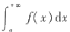通过变换 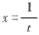化成无界函数在有限区间上的反常积分，再用上述针对无界

I 第八章 反常积分

函数的方法.

(3)直接使用[0,+0]或(-○,+∞)上的Gauss 型求积公式.这部分内容已超出本书的范围，有 兴趣的读者可参阅有关数值逼近方面的书籍.

习 题

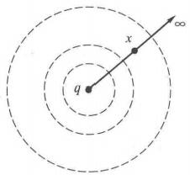1. 物理学中称电场力将单位正电荷从电场中某点移至无穷远处所做的功为电场在该点处的电位.一个 带电量+q 的点电荷产生的电场对距离r处的单位正电荷的电场力为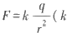为常数),求距电场 中心x处的电位(如图8.1.4).

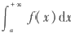2. 证明：若 x 和 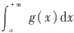收敛，k,和 k₂为常数，则

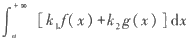c 也收敛，且



3. 计算下列无穷区间上的反常积分(发散也是一种计算结果):

(1) 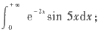 (2) 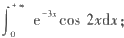

图8.1.4

(3) 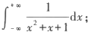 (4) 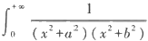 dx(a>0,b>0);

(5) 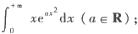 (6) 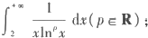

(7) 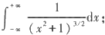 (8) 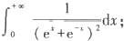

(9) 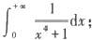 (10) 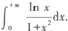

4. 计算下列无界函数的反常积分(发散也是一种计算结果):

(1) 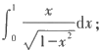 (2) 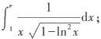

(3) 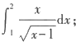 (4) 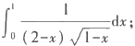

(5) 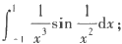 (6) 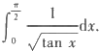

5. 求极限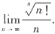

6. 计算下列反常积分：

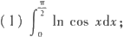 (2) 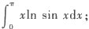

(3) 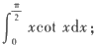 (4) 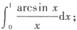

§2 反常积分的收敛判别法 ⅡI

(5) 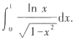

7. 求下列反常积分的Cauchy主值：

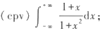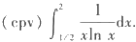(1) (2) 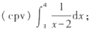 (3)

8. 说明一个无界函数的反常积分可以化为无穷区间的反常积分.

9 . (1)以 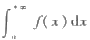为例，叙述并证明反常积分的保序性和区间可加性；

(2)举例说明，对于反常积分不再成立乘积可积性.

10.证明：当a>0 时，只要下式两边的反常积分有意义，就有

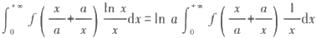

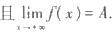11.设 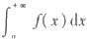收敛， 证明 A=0.

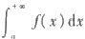12. 设f(x) 在[a,+∞] 上可导，且 与 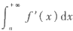都收敛，证

计算实习题

在教师的指导下，试编制一个通用的Gauss-Legendre 求积公式程序，在电子计算机上实际计算 下列反常积分值，并与精确值比较：

(1) 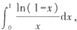 (精确值-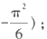

(2) 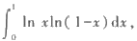 (精确值 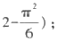

(3) 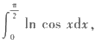 (精确值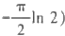 ;

(4) 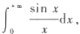 (精确值- 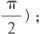

(5) 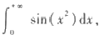 (精确值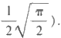

§2 反常积分的收敛判别法

反 常 积 分 的 Cauchy 收 敛 原 理

由于 一般的被积函数的原函数并不 一 定是初等函数，而且即使是初等函数，也往 往不容易求出，因此有必要建立反常积分敛散性的判别法 .事实上，在理论研究和实际

| 第 八 章 反常积分

应用中，经常会遇到只需要确定一个反常积分的收敛性，而不一定需要求出它的积分 值的情况.此外，用数值方法计算反常积分的先决条件是确认其收敛，否则就会得出荒 谬的结论——在积分本身发散时，却从数值求积公式得到了一个“收敛”值.

下面以 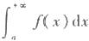为例来探讨反常积分敛散性的判别法.

由于反常积分 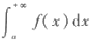收敛即为极限 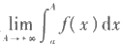存在，因此对其收敛性的最 本质的刻画就是极限论中的Cauchy 收敛原理，它可以表述为如下形式：

定理8.2.1(Cauchy 收敛原理) 反常积分 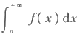 收敛的充分必要条件是： 对任意给定的e>0, 存在A₀≥a, 使得对任意A,A'≥A 。, 有

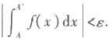

定义8.2.1 设f(x) 在任意有限区间[a,A]C(a,+∞) 上可积，且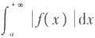

收敛，则称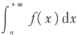绝对收敛(或称f(x)在(a,+∞) 上绝对可积).

若 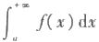收敛而非绝对收敛，则称 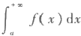条件收敛( 或 称f(x) 在[a, + )上条件可积).

由 Cauchy 收敛原理，可推出绝对收敛的反常积分一定收敛.

推论 若反常积分 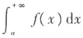绝对收敛，则它一定收敛.

证 对任意给定的 e>0, 由于 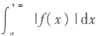收敛，所以存在A₀≥a, 使得对任意A,

A'≥A 。,成立

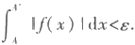

利用定积分的性质，得到

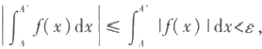

由 Cauchy 收敛原理，知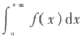收敛.

虽然Cauchy 收敛原理是判别反常积分收敛性的充分必要条件，但是对于具体的 反常积分，在使用上往往比较困难，因此需要导出一些便于使用的收敛判别法.

我们先讨论非负函数反常积分的收敛判别法.

非负函数反常积分的收敛判别法

用 Cauchy 收敛原理可以证明下面的比较判别法：

定理8.2.2(比较判别法) 设在[a,+0] 上恒有0≤f(x)≤Kφ(x), 其 中K 是正常 数，则

( 1 ) 当 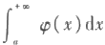收敛时 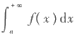也收敛；

§2 反常积分的收敛判别法|II

( 2 ) 当 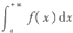发散时 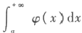也发散.

例8.2. 1 讨 论 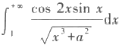的敛散性(a 是常数).

解 因为当x≥1 时有

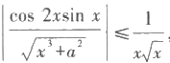

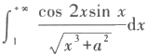在例8.1.2中，已知 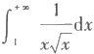收敛，由比较判别法，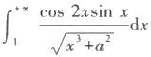绝对收敛，所以

收敛.

注意，在以上定理中，条件“在[a,+∞] 上恒有0≤f(x)≤Kφ(x)”, 可以放宽为“存 在A≥a, 在[A,+∞] 上恒有0≤f(x)≤Kφ(x)”, 请读者想想为什么.

如下形式的比较判别法有时用起来更为方便一些.

推论(比较判别法的极限形式) 设在[a,+∞] 上恒有f(x)≥0 和φ 且

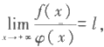

则

(1)若0≤l<+∞, 则 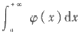收敛时 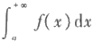也收敛；

( 2 ) 若 0<l≤+0, 则 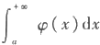发散时 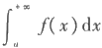也发散.

所以，当0<l<+0 时 ，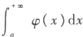和 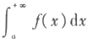同时收敛或同时发散.

证 (1) 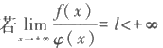,由极限的性质，存在常数A(A≥a), 使得当x≥A 时

成立

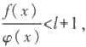

即

f(x)<(l+1)φ(x).

于是，由比较判别法，当 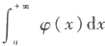 收敛时 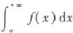也收敛.

(2)若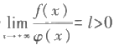,由极限的性质，存在常数A(A≥a), 使得当x≥A 时成立

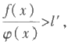

其中0<l'<l ( 当l=+0 时 ，I'可取任意正数),即

f(x)>l'φ(x).

于是，由比较判别法，当 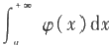发散时 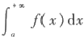也发散.

证毕

例8.2.2 讨 论 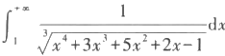 的敛散性.

解 因为

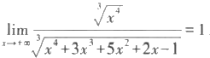

而 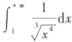 收敛，所以 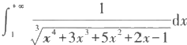收敛.

使用比较判别法，需要有一个敛散性结论明确，同时又形式简单的函数作为比较

对象，在上面的例子中我们都是取为比较对象的，因为它们正好能满足这两个条件

(这正是p- 积分之所以重要的原因).将定理8.2.2中的φ(x) 具体取为 ,就得到如下 的 Cauchy 判别法：

定理8.2.3(Cauchy 判别法) 设在[a,+0]C(0,+∞) 上恒有f(x)≥0,K 是正 常数，

( 1 ) 若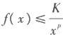,且 p>1, 则 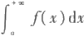 收敛；

( 2 ) 若 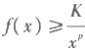,且p≤1, 则 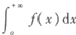 发散.

推论(Cauchy 判别法的极限形式) 设在[a,+∞]C(0,+∞) 上恒有 且

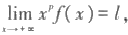

则

(1)若0≤l<+0, 且 p>1, 则 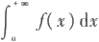 收敛；

( 2 ) 若 0<l≤+ ,且 p≤1,则 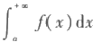 发散. 例8.2.3 讨论 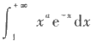的敛散性(a∈R).

解 因为对任意常数 有

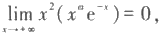

由 Cauchy 判别法的极限形式(1),可知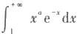收敛.

一 般函数反常积分的收敛判别法

我们先证明一个重要结果.

定理8.2.4(积分第二中值定理) 设f(x)在[a,b] 上可积，g(x) 在[a,b] 上单调， 则存在ξ∈[a,b], 使得

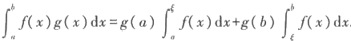

§2 反常积分的收敛判别法 I

证 我们这里只对f(x) 在[a,b] 上连续，g(x) 在[a,b] 上单调且g'(x) 在[a,b] 上 可积的情况加以证明.

记 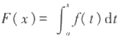,则F(x) 在[a,b] 连续，且F(a)=0. 由 于f(x) 在[a,b] 上连续， 于是 F(x) 是f(x) 在[a,b] 上的一个原函数，利用分部积分法，

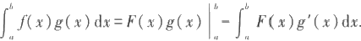

上式右端的第一项

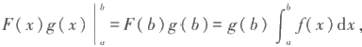

而在第二项中，由于g(x) 单调，因此g'(x) 保持定号，由积分第一中值定理，存在ξ∈ [a,b], 使得



于是



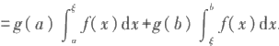

对于一般的可积函数f(x) 和单调函数g(x) 的情况，由于证明过程比较复杂，在此 从略.

证毕

注 在定理8.2.4的假设下，还有如下结论：

( 1 ) 若g(x) 在[a,b] 上单调增加，且g(a)≥0, 则存在ξ∈[a,b], 使 得

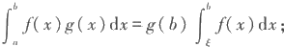

( 2 ) 若g(x) 在 [a,b] 上单调减少，且g(b)≥0, 则存在ξ∈[a,b], 使得

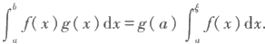

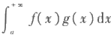由积分第二中值定理可以导出下述适用于一般函数反常积分的收敛判别法.

定理 8.2.5 若下列两个条件之一满足，则 收敛：

(1)(Abel 判别法) 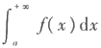收敛，g(x) 在[a,+] 上单调有界；

(2)(Dirichlet 判别法) 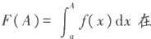(a,+∞) 上有界，g(x) 在(a,+∞) 上单调且 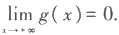

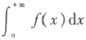证 设 e 是任意给定的正数.

( 1 ) 若Abel 判别法条件满足，记G 是 Ig(x)I 在[a,+] 的一个上界，因为 收敛，由 Cauchy 收敛原理，存在A₀≥a, 使得对任意A,A'≥A 。, 有

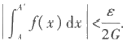

由积分第二中值定理，



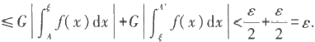

( 2 ) 若Dirichlet 判别法条件满足，记M 是 F(A) 在 (a,+ ) 的一个上界.此时对任 意A,A'≥a 显然有

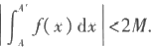

因为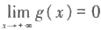,所以存在A₀ ≥a, 当 x>A。时，有

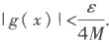

于是，对任意A,A'≥A₀,



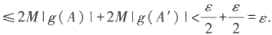

所以无论哪个判别法条件满足，由Cauchy 收敛原理，都有 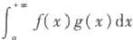收敛的 结论.

证毕

这两个判别法有时也统称为A -D 判别法.

例8.2.4 讨论 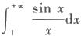的敛散性.

解 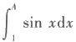显然有界，在(1,+0)上单调且 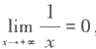,由 Dirichlet 判别法，

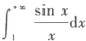收敛.

但在[1,+0],有

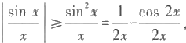

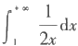因 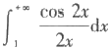收敛(仿照上面对 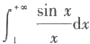的讨论)而 发散，所以 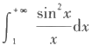

发散.再由比较判别法，可知 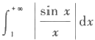发散.

因此，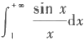条件收敛.

例8.2.5 讨论 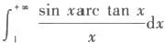的敛散性.

解 由例8 .2 .4,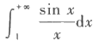收敛，而 arc tan x 在[1,+ ]上单调有界，由 Abel 判

§2 反常积分的收敛判别法 I

别法，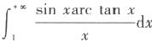收敛 .

当 x∈[ √3,+0] 时，有

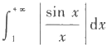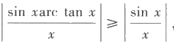

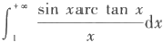由比较判别法和 发散，可知 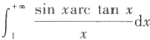非绝对收敛.

因 此 ， 条件收敛.

无界函数反常积分的收敛判别法

以上关于无穷区间反常积分的结论都可以平行地用于无界函数的反常积分.对于 f(x) 在[a,b] 上只有 一 个奇点x=b 的情况，我们列出相应结果，证明请读者自己完成.

定理8.2. 1'(Cauchy 收敛原理) 反常积分 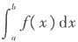收敛的充分必要条件是：对 任意给定的 g>0, 存在δ>0,使得对任意η,η'∈(0,8),有

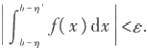

定理8.2.3'(Cauchy 判 别 法) 设 在(a,b) 上恒有f(x)≥0, 若 当x 属 于b 的某个 左邻域(b-ηo,b) 时，存在正常数K, 使 得

(1) 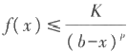,且p<1, 则 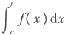 收敛；

(2) 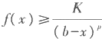,且p≥1, 则 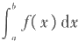发散 .

推论(Cauchy 判别法的极限形式) 设 在(a,b) 上恒有 且



则

( 1 ) 若 0 ≤l<+0, 且 p<1, 则 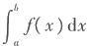收敛；

( 2 ) 若 0<l≤+0, 且 p≥1, 则 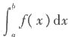发散 .

定理 8.2.5' 若下列两个条件之一满足，则 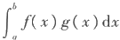收敛：

(1)(Abel 判别法) 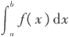 收 敛 ，g(x) 在(a,b) 上单调有界；

(2)(Dirichlet 判别法) 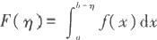 在(0 ,b-a) 上有界，g(x) 在[a,b) 上 单调 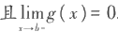

例8.2.6 讨 论 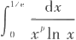的敛散性(p∈R*).

解 这是个定号的反常积分，x=0 是它的惟一奇点.

当 0<p<1 时，取 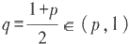,则

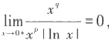

由 Cauchy 判别法的极限形式， 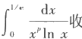敛 类似地，当p>1 时，取 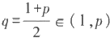,则

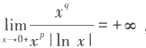

由 Cauchy 判别法的极限形式，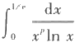发散.

当 p=1 时，可以直接用 Newton-Leibniz 公式得到

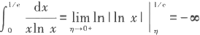

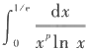因此，当0<p<1 时，反常积分

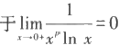

需要提醒的是，当p≤0 时，由

收敛；当p≥1 时，反常积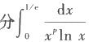发散.

,因此 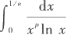是正常积分.请读者在

做习题时注意区别这类情形.

例8.2.7 讨 论 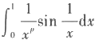的敛散性(p<2).

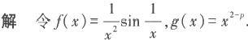

对于η=(0,1),有

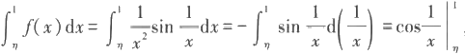

所以 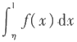有界；而g(x) 显然在[0,1]单调，且当p<2 时 ，

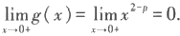

由无界函数反常积分的 Dirichlet 判别法，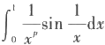收敛. 因为当p<1 时，有

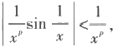

由比较判别法，此时 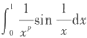绝对收敛.而利用例8.2.4类似的方法可以得到，当

§2 反常积分的收敛判别法 II

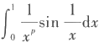

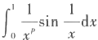1≤p<2 时， 条件收敛.

事实上，若对 作变量代换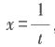,就可将它化为

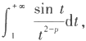

利用无穷区间反常积分的Dirichlet判别法，可以得到同样的结果

对两种类型反常积分并存(或多个奇点)的情况，应先将积分区间适当拆分.

例8.2.8 讨论 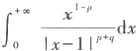 的敛散性(p,q∈R).

解 因为x=0 和x=1 可能是被积函数的奇点，积分区间也无界，所以将其拆成

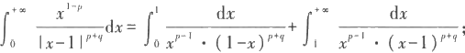

要使积分收敛，考虑奇点x=0, 应要求p-1<1; 考虑奇点x=1, 应要求p+q<1; 而当 x→+0 时，由于

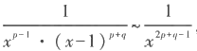

由 Cauchy判别法的极限形式知，当2p+q-1>1 时积分 收敛.

所以，只有当p,q 同时满足

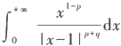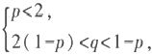

即(p,q) 属于图8.2.1的阴影区域时，积分 才收敛.

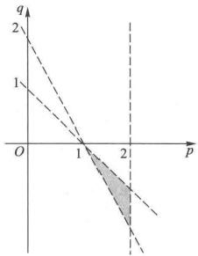

图8.2.1

上一节中已经提到，在 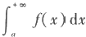收敛的情况下，即使f(x)在[a,+∞] 上 n 次可 微，也不能导出f(x)在[a,+0] 有界的结论.作为反常积分Cauchy 收敛原理的一个应 用，下面证明，只要把条件换成“f(x) 一致连续”(注意：这个条件并不比“可微”强，两 者是互不包含的),就可以得到比有界更强的结果.

例8.2.9 设 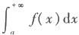收敛，且f(x) 在[a,+0] 一致连续，则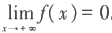 证 用反证法.

若在所给的条件下，当x→+ 时f(x) 不趋于零，则由极限定义，存在e₀>0, 对于任 意给定的X>a, 存在x₀>X, 使得

If(x₀)I≥8₀ .

又因为f(x) 在[a,+0] 一致连续，所以对 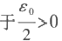,存在δ₀ ∈(0,1),使得对于任意

第八章 反常积分

x',x">a, 只 要lx'-x"I<8₀, 就有

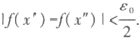

令 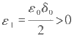,对于任意给定的A₀ ≥a, 取 X=A₀+1, 并 设x₀>X 满足If(x₀)I≥8。.不 妨设f(xo)>0, 则对任意满足lx-x₀I<8₀ 的 x, 有

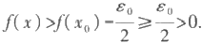

取 A 和 A'分别等于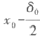和 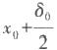,则A'>A>A₀, 且有

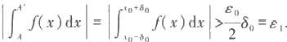

由 Cauchy 收敛原理，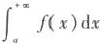不收敛，与假设条件矛盾.于；

证毕

习 题

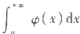1. (1)证明比较判别法(定理8.2.2);

(2)举例说明，当比较判别法的极限形式中L=0或+00 时，

和 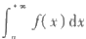的敛散性可

以产生各种不同的情况.

2. 证明Cauchy 判别法及其极限形式(定理8.2.3及其推论).

3.讨论下列非负函数反常积分的敛散性：

(1) 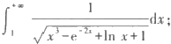 (2) 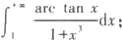

(3) 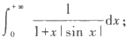 (4) 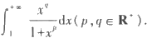

4. 证明：对非负函数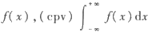收敛与 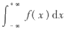收敛是等价的.

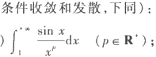5. 讨论下列反常积分的敛散性(包括绝对收敛、 (1) 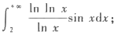 (2

(3) 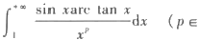R*); (4) 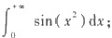

(5) 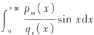 (p(x) 和q.(x) 分别是m 和n 次多项式，q(x) 在xe[a,+∞) 范围无零 点).

6.设f(x) 在[a,b] 只有一个奇点x=b, 证明定理8.2.3'和定理8.2.5'.

7.讨论下列非负函数反常积分的敛散性：

§2 反常积分的收敛判别法 |

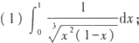 (2) 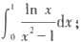

(3) 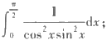 (4) 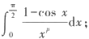

(5) 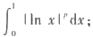 (6) 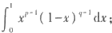

(7) 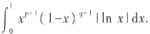

8. 讨论下列反常积分的敛散性：

(1) 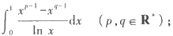 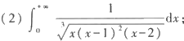

(3) 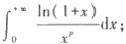 (4) 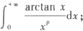

(5) 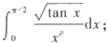 (6) 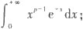

(7) 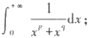 (8) 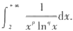

9. 讨论下列反常积分的敛散性：

(1) 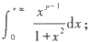 (2) 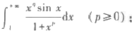

(3) 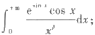 (4) 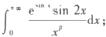

(5) 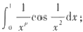 (6) 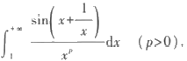

10. 证明反常积分 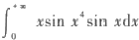收敛.

11.设 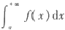绝对收敛，且 ,证明 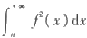收敛.

12.设f(x) 单调，且当x→0+时f(x)→+∞, 证明：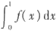收敛的必要条件是

13.设 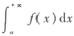收敛，且xf(x) 在[a,+] 上单调减少，证明：

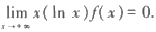

14. 设f(x) 单调下降，且 ,证明：若子(x) 在[0,+∞]上连续，则反常积分

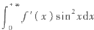收敛.

15.若 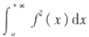收敛，则称f(x)在[a,+∞] 上平方可积. (类似可定义无界函数在[a,b] 上平方可 积的概念.)

(1)对两种反常积分分别探讨f(x) 平方可积与f(x) 的反常积分收敛之间的关系；

(2)对无穷区间的反常积分，举例说明，平方可积与绝对收敛互不包含；

(3)对无界函数的反常积分，证明：平方可积必定绝对收敛，但逆命题不成立.

16. 证明反常积分

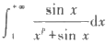

I 第八章 反常积分

当 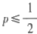时发散，当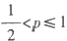时条件收敛，当p>1 时绝对收敛.

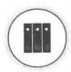

补 充 习 题

部分习题答案与提示

第 一 章

§1

4.(1)[xI-2<x≤3};

(2)I(x,y)lx>0 且 y>0|;

(3)[x10<x<1 且 x∈Q|;

(4) 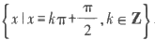

7. (1)不正确.x∈A∩B⇔x∈A 或 者x∈B;

(2)不正确.x∈AUB⇔x∈A 并 且x∈B.

§2

2.(1)f:[a,b]→[0,1]

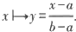

(2)f:(0,1)→(- ,+∞)

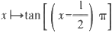

3. (1)y=log。(x²-3), 定义域：(-,- √ 3)U( √3,+∞), 值域：(- ,+∞);

(2)y=arcsin 3',定义域：(-,0),值域： 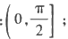

(3)y=Itan xl,定义域： 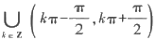,值域：[0,+0];

(4) 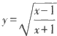,定义域：(-∞,-1)U(1,+ ), 值域：(0,1)U(1,+∞).

5 . (1)定义域： 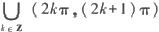,值域：(-,0);

(2)定义域： 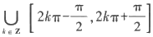 ,值域：[0,1];

(3)定义域：[-4,1],值域：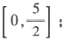

| | 部分习题答案与提示

(4)定义域：(-∞,0)U(0,+0), 值域：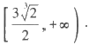

7.(1)ʃ(x)=2x³-21x²+77x-97;

(2) 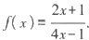

8. (1) 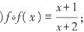

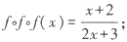

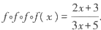

是偶函数， 是奇函数.

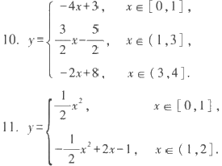

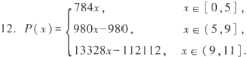

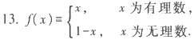

第 二 章

§1

1. (1)反证法.若 √6是有理数，则可写成既约分 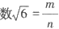.由m²=6n², 可 知m 是偶数，设m=2k, 于 是 有 3n²=2k², 从而得到n 是偶数，这与是既约分数矛盾.

(2)提示：利用(1)的结论.

§2

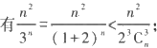

1 . (5)提示：当 n≥3,

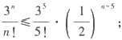

(6)提示：当n>5, 有

部分习题答案与提示 |

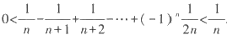(7)提示：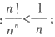

(8)提示：证明不等式

6. 提示：证明并利用不等式 √x-√al≤√Ix-al.

8 . (1)1;(2)1;(3)2;(4)0,提示：应用不等式2k>√(2k-1)(2k+1)

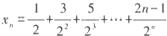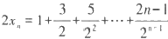9. (1)3;(2) ;(3) ;(4)0;(5) ;(6) 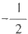;(7)0;(8) ;(9)1;

(10)3,提示：设 ,则 ,两式相减，得到

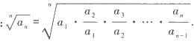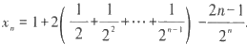

11. 提 示

12. (1)提示：设a₁+a₂+…+a=S, 则 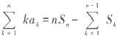,再利用例2.2.6的结论；

(2)提示：利用定理1.2.2与(1).

13. 提示：令a=a+α 。,b,=b+β .

14. 提示：注意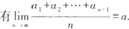 §3

2. (1)提示：设  , 则 VG>0,3N₁>0,Vn>N:a>3G. 对固定的N,3N>2N,,Vn>N:

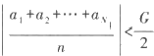,于是

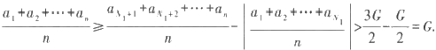

6. (1)不能，考虑例子：x=(-1)"n,y.=n;

(2)不能，考虑例子：x=1-2+3-4+…+(-1)“⁻'n,y,=n².

7. 提示：记k=λ¹, 则 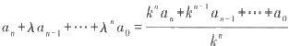,再利用Stolz 定理.

8. 提示：作代换a=A,-A, 得 到

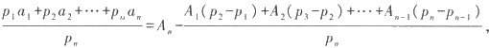

再对后一分式应用Stolz 定理 .

§4

1. (1) ;(2)e;(3)√e;(4)1;(5)e; 提示：当 n≥2 时，有

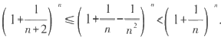

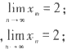2 . (1)依次证明x 。<2,|x.I 单调增加，

(2)依次证明x,<2,|x| 单调增加

I 部分习题答案与提示

( 3 ) 依 次 证 明x₀>-1,|x} 单调减少， ( 4 ) 依 次 证 明x,<4,{x 单调增加，  ( 5 ) 依 次 证 明 0<x 。<1,|x| 单调减少， ( 6 ) 依 次 证 明 0<x 。<1,|x 。 单调增加 

4. √2,- √2;提示：对x₁=1, 依次证明对任意n 有 x,>0, 当 n≥2 时 x≥√2 及 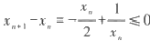, 即 x 。 单调减少有下界；对x₁=-2, 依次证明对任意n 有 x₀≤-√2 及 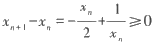,即x 单 调增加有上界 .

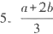;提示：先求数列{xa+1-x, 的 通 项 公 式 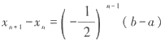,再利用x=x₁+(x₂-x₁)+ (x₃-x₂)+…+(x 。-xa-i).

6 . ( 1 ) 提 示 ：a≤x,<x+<yn+t<y,≤b;

( 2 ) 提 示 ：n≥2 时 ，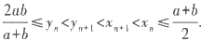

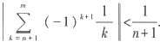7. √ 2-1;提示：数列{xz| 单调增加，数列{xz+1 单调减少 .

13 . (2)提示：证明不等式

14. (1)不一定，反例：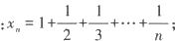

( 2 ) 提 示 ：Vm>n, 利用不等式 x|-xI≤Ix-xm-,I+lx-1-xm-2I+…+xa+!-xI.

15. 提示：利用Cauchy 收敛原理 .

16. 提示：采用反证法.不妨设{x| 是单调增加的有界数列.假设它不收敛，则 3e₀>0,VN>0,3m,n>N:Ixm-x 。I>Eo ·

取 N₁=1,3m,>n,>N,:x-x>60;

取 N₂=m,,3m₂>n₂>N₂:xm₂-x>8



取 N=m-1,3m>n>N:xm-x>E;



于是xm-x。>ke₀ →+∞(k→∞), 与数列{x| 有界矛盾 .

第 三 章

§1

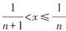2. (1) ;(2) ;(3) ;(4)5;(5)n;(6) 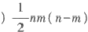;(7)cos a;(8)2;(9)4;(10)2

3 . (1)提示：当 ,则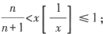

部分习题答案与提示I

当 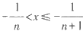,则 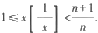

(2)提示：当 则 

4. (1)提示：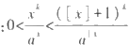,利用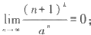

(2)提示：令Inx=t, 再利用(1)的结论.

5. (1) 

(2) 

(3)D(x) 在任意点无单侧极限；

(4) 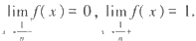

6. (1)0;(2)不存在；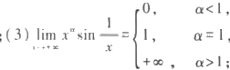 (4)不存在；(5)1;(6)不存在.

7. 存在；提示：

10.(1)3e₀>0,VN,3n>N:lx,l≥80;

(2)3G₀>0,VN,3n>N:x≤G₀;

(3)3e₀>0,Vδ>0,3x∈(x 。,x₀+8):If(x)-AI≥8;

(4)3G₀>0,Vδ>0,3x∈(x₀-8,x₀):f(x)≤G₀;

(5)3e₀>0,VX>0,3x∈(-∞,-X):If(x)-AI≥80;

(6)3G₀>0,VX>0,3x∈(X,+∞):f(x)≥-G₀ .

15. 提示：Vx₀∈(0,+∞), 利用f(x 。)=f(2"x₀) §2

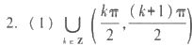);(2)

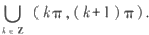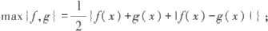(4){xlx>-1,x∈N+F;(5)

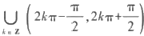

;(3)

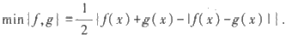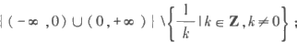

(6)

5. 提示：

7.(1)1;(2)e²;(3)e";(4)e*;(5)e² .

8.(1)x=1,-2, 第二类不连续点；

(2)x=k(k∈Z,k≠0), 第一类不连续点；x=0, 第二类不连续点；

(3)x=kπ(k∈Z,k≠0), 第二类不连续点；x=0, 第三类不连续点；

(4) 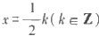),第一类不连续点；

(5)x=0, 第三类不连续点；

(6)x=0, 第三类不连续点；

(7)x=0, 第一类不连续点；x=1, 第三类不连续点；x=-1, 第二类不连续点；

(8)x=0, 第三类不连续点；

(9)非整数点，第二类不连续点；

II 部分习题答案与提示

(10)非整数有理点，第三类不连续点

9. 提示：Vx∈(0,+∞), 利用 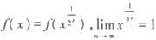 及f(x) 的连续性，得到f(x)=f(1). §3

1.(1)u(x)~2x³(x→0);u(x)~x⁵(x→);

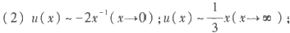





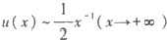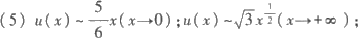

(6) ;



(7)

垂

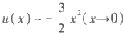(8)u(x)~-2x(x→0+);

(9)

;

(10)u(x)~x(x→0).

2.(1)In'x(k>0),x"(α>0),a(a>1),[x]!,x°;

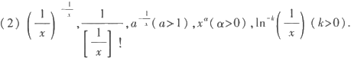

3. (1) ;(2)0;(3)2;(4)1;(5)a"ln a;(6)ca;

(7)1;(8);(9)e;(10)e";(11)In x;(12)Inx §4

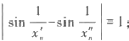8. 提示：

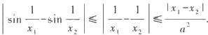(1)在(0,1)上，令 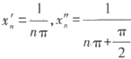,x'-x"→0, 但

在(a,1) 上，利用不等式

(2)在( - ∞,+)上，令 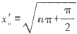,x"=√nπ,x'-x"→0, 但Isin(xh)²-sin(x")²l=1;

在[0,A] 上，利用不等式lsin x²-sin x²I≤lx²-x₂I≤2Alx,-x₂I.

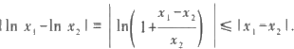(3)利用不等式I √x₁- √x₂ I≤ √ Ix₁-x₂ I.

(4)利用不等式1

(5)利用不等式lcos√x₁-cos√x₂I≤I√x₁-√x₂I≤√Ix₁-x₂I.

9. 提示：过P 点作弦，设弦与x 轴的夹角为θ,P 点将弦分成长度为L₁(A)和I₂(θ) 的两线段.则f(θ)= 1₁(θ)-I₂(θ) 在[0,π]连续，满足f(0)=-f(π), 于是在[0,π]必有一个零点.

10.提示：令 F(x)=f(x+1)-f(x), 则 F(1)=-F(0), 于是F(x) 在[0,1]必有一个零点.

14. 提示：

15. 提示：由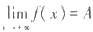,Ve>0,3X>a,Vx',x">X:If(x')-f(x")I<e. 由于f(x) 在[a,X+1] 连续，所 以一致连续，也就是30<8<1,Vx',x"e[a,X+1](Lx'-x"I<8):If(x')-f(x")I<e.

于是Vx',x"∈[a,+∞](lx'-x"I<8):If(x')-f(x")I<e.

第 四 章

§1

1.1.12g.

§2

1.(1)-f'(x 。);(2)f'(x₀);(3)2f'(x₀).

3. 提示：证明f(1)=0,f'(1)=2.

6. (1)不可导点：x=kπ(k∈Z),f(kπ)=-1,J.(kπ)=1;

(2)不可导点：x=2kπ(k∈Z) 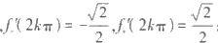

(3)不可导点：x=0,f(0)=1,J.(0)=-1;

(4)不可导点：x=0,f(0)=-1,f.(0)=1.

7. (1)可导；(2)a=b=0 时可导，其他情况不可导；(3)不可导；(4)a<0 时可导，a≥0 时不可导.

10. (1)不一定；反例：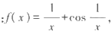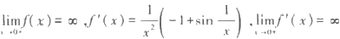不成立.

(2)不一定；反例：f(x)=√x,a=0.

§3

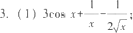

(2)cos x-xsin x+2x;

(3)(2x+7)sin x+(x²+7x-5)cos x;

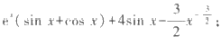(4)2x(3tan x+2sec x)+x²(3sec²x+2tan xsec x);

(5)

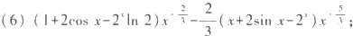

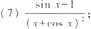

部分习题答案与提示

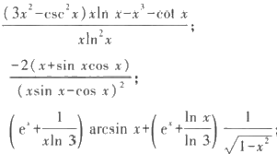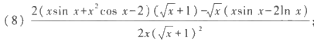

(9)

(10)

(11)



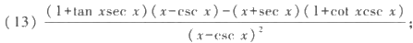

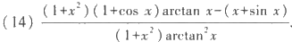

5. 提示：设切点为(x 。,x 。),f(x)=log.x, 6. 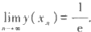

7.S₁=1(x,y)la(ax²+bx+c-y)>0|, S₂=I(x,y)lax²+bx+c-y=0}, S₃=I(x,y)la(ax²+bx+c-y)<0|

§4

1.(1)2(2x²-x+1)(4x-1);(2)e²(3cos

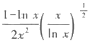

(4)

;(5)3x²cos

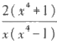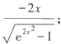

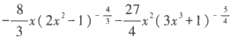;(10)

(8)

(9)

利用f(x₀)=x₀ 与f'(x₀)=1 解 出x₀ 与 a.

3x+2sin 3x);(3) 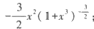 x³;(6) 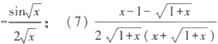

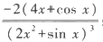

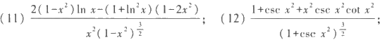

(13) ;(14)-sin 2x·e²;

(15) 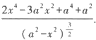

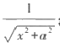2.(1)cot x;(2)csc x;(3)√a²-x²(a>0), 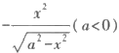;(4)

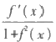(5)√x²-a² .

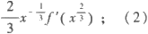3. (1) 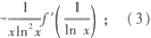 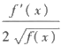;(4)

(5)2xe²f(e²)f'(f(e²));(6)cos(f(sin x))f'(sinx)cos x;

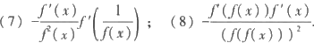

4.(1)(1+In x)x*;

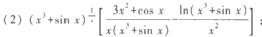

(3)(In cos x-xtan x)cos'x;

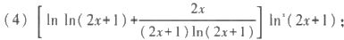

(5) 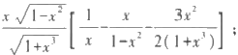

(6) 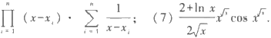

5. (1) 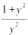;(2) 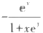;(3) 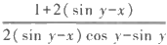;(4)

部分习题答案与提示|I

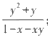



8. (1)  (2) 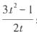;(3) 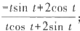 (4) 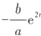;(5)-tan

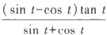(6) 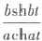~~;~~ (7)-1;(8) 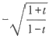;(9) ;(10)

13.(1)[f'(u)g(u)h(u)+f(u)g'(u)h(u)+f(u)g(u)h'(u)]φ'(x)dx;

t;





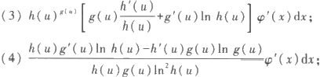

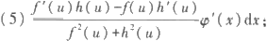

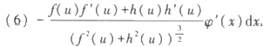

§5

1.(1)y"=6;(2)y"=7x²+12x²ln x;(3) 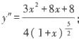

(4) 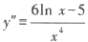;(5)y"=6xcos x³-9x⁴sin x³,y"=-54x³sin x³-(27x⁶-6)cos x³;

(6) 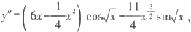 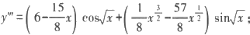

(7)y"=(27x²+54x+18)e³;(8) 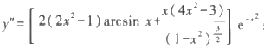

(9)y(80=28[x(x²-4740)cos 2x+(120x²-61620)sin 2x];

(10)y99)=(2x²+19405)ch x+396xsh x.

2. (1) 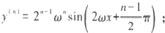

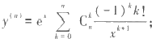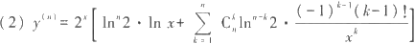

(3)

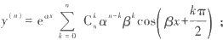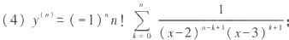

(5)

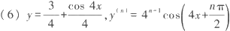

4.(1)[f(x²)]"=8x³fm(x²)+12xf"(x²);

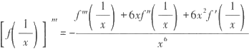

(2)

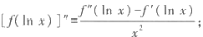

(3)

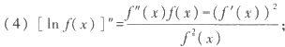

(5)[f(e*)]"=-e-fm(e*)-3e²f"(e*)-ef'(e);

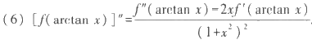

5. (1)提示：由y'(1+x²)=1, 两边求n 阶导数，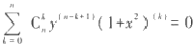,以x=0 代人，得到递推公 式 y(a+¹'(0)=-n(n-1)y"-¹(0), 从而得到

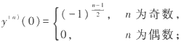

(2)提示：利用xy'=(1-x²)y", 类似(1)得到

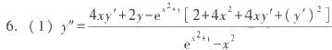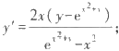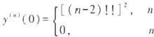为 数

,其中

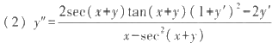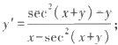

,其中

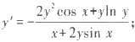(3) 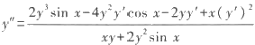,其中

(4) 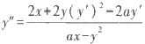,其中 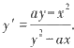

7. (1) 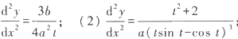



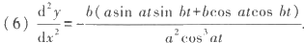

部分习题答案与提示 I

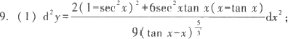

(2)d⁴y=(x⁴-16x³+72x²-96x+24)e"'dx⁴;

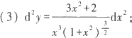

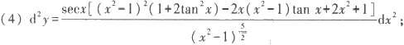

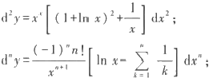

(5)d³y=-27(sin 3x+xcos 3x)dx³; (6)

(7)

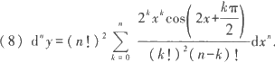

11.(1)d²f=[f"(u)sec⁴x+2f'(u)sec²xtan x]dx²;

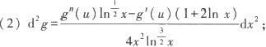

(3)d²[f(u)g(u)]=[f'(u)g(u)+f(u)g'(u)]d²u+[/"(u)g(u)+2f'(u)g'(u)+f(u)g"(u)]du²;

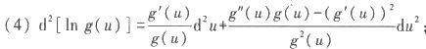

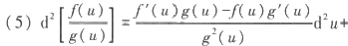



第 五 章

§1

5. 提示：令 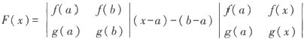,在[a,b] 上对F(x) 应用Rolle定理.

7. 提示：利用Lagrange 中值定理 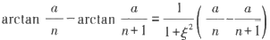,其中ξ位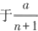与 之 间；

注：也可利用 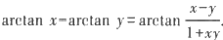

9. 提示：证明f(x) 在每一点的导数为零.

12. (4)提示：令f(x)=tan x+2sin x-3x,则

f'(x)=sec²x+2cos x-3≥3√sec²xcos xcos x-3=0;

(5)提示：令f(x)=x"+(1-x)", 证明f(x) 在 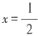取到最小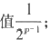

(6)提示：令f(x)=sin xtan x-x², 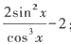;显然f"(x)>0; 由 f'(0)=0, 可 知f'(x)>0, 再由f(0)=0, 得 到f(x)>0.

14. 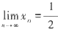;提示：{x| 单调减少，且limx"=0.

15. (2)提示：在[0,ξ]上对e[f(x)-x] 应 用Rolle 定理

17. 提示：令g(x)=x², 对 f(x) 与 g(x) 在[a,b] 上 应 用Cauchy 中值定理.

18. 提示：令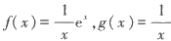,对f(x) 与 g(x) 在 [a,b] 上应用Cauchy 中值定理

19. 提示：令 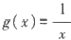,对 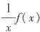与 g(x) 在[a,b] 上 应 用Cauchy 中值定理.

20. 提示：对xe[1,2],e⁻f(x) 显然是有界的；对x>2, 有



其中 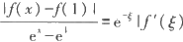 1是有界的.

21. 提示：注意/xf'(x) 在[0 ,a] 有界，并考 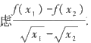

22. 提 示 ：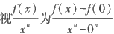,应用 Cauchy 中值定理，并逐次进行下去.

24. 提示：利用数学归纳法，注意

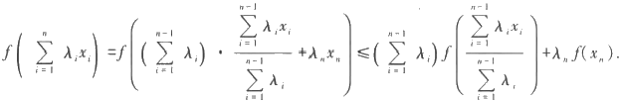

26. 提示：利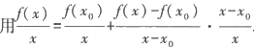

27. 提示：在区间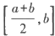上对 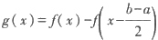应 用Lagrange 中值定理. §2

2. (1)2;(2) 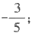 (3) 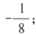 (4) 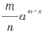;(5)1;(6) 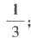 (7)1;(8)1;

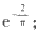(9) 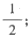 (10)0;(11)1;(12) 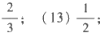; (14)+0;(15)2;(16)

(17)1;(18) ;(19)1;(20)e⁻¹ .

4.5;提示 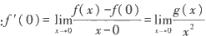

5. 连续；提示：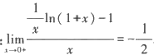

6. 提示：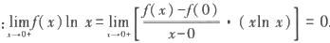

部分习题答案与提示

7. 提示：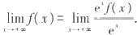 §3

1. 提示 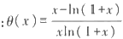

2. 提示：由 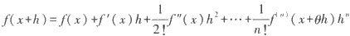



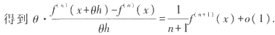

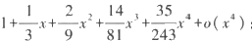§4

1. (1)

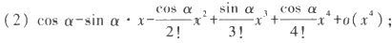

(3)

(4)

(5)

(6)

(7)

(8)

(9)

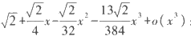

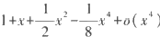

;

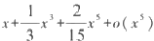

;

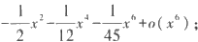

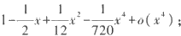

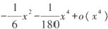

;

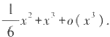

2.(1)-1-3(x-1)²-2(x-1)³;











8.(1)y=x-1,x=-1;(2)y=0;(3)

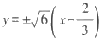

;(4)y=x+3,x=0;

(5)不存在；(6)x=1,x=-1;(7)y=x+π,y=x;(8)y=x;

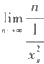(9)y=π;(10) 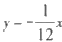;(11) 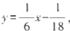,x=0; ;(12), 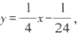x=0.

9. 提示：分别对极限 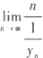应用Stolz 定理 .

和

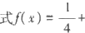10. 提示：设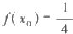, 则f'(x₀)=0, 以 x=0 和 x=1 代 入f(x) 在 点x₀ 的 Taylor 公

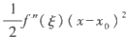,得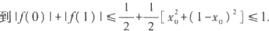

11. 提示：任取x。∈[0,1], 以 x=0 和 x=1 代 入f(x) 在 点x₀ 的 Taylor 公式得到

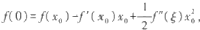

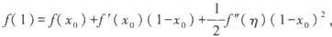

两式相减，得到

If'(x 。)I≤If(0)I+If(1)I+[x²+(1-x₀)²].

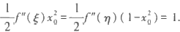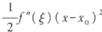12. 提示：设f(x₀)=-1, 则f'(x₀)=0, 以 x=0 和 x=1 代 入f(x) 在 点x₀ 的 Taylor 公 式f(x)=-1+

²,得到-

13. 提示：设 1,若x₀=a 或 b, 则结论自然成立； 设 a<x₀<b, 以 x=a 和 x=b 代 入f(x) 在 点x₀ 的 Taylor 公 式

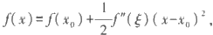



§5

1 . (1)极值点：x=-1,2; 单调区间：[-∞,-1]增加，[-1,2]减少，[2,+00)增加.

(2)无极值点；单调区间：(-o,+ )增加 .

(3)极值点：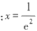;单调区间：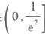 减少，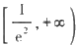增 加

(4)n 是偶数时，极值点：x=0,n; 单调区间：[-,0]减少，[0,n] 增 加 ，[n,+∞) 减少 .n 是奇数时， 极值点：x=n; 单调区间：[-∞,n] 增 加 ，[n,+ )减少 .

(5)极值点：x=-1,5; 单调区间：(- ,-1)增加，[-1,2)减少，(2,5]减少，[5,+0)增加.

(6)极值点：x=1±/2; 单调区间：(-,1- √2)增加，[1- √2,1+/2]减少，[1+ √/2,+00)增加.

(7)极值点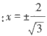;单调区间 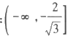增加，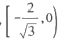减少，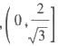减少，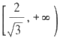增加.

(8)极值点：x=0; 单调区间：[-1,0]减少，[0,+0)增加.

(9)极值点：:x=kπ, 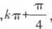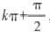,k∈Z; 单调区间：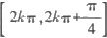 减少，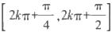增加，

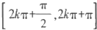



减少， 增加， 减少， 增加.

(10)没有极值点.单调区间：(- ,+0)减少 .

部分习题答案与提示 I

(11)极值点：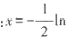2;单调区间：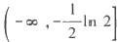减少，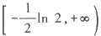增加 .

(12)极值点：x=1; 单调区间：(-0,1)增加，[1,+∞)减少.

(13)极值点 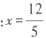;单调区间：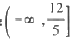 增加，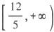减少， (14)极值点：x=e; 单调区间：[0,e] 增 加 ，[e,+∞) 减少.

2. (1)拐点：(1,2).保凸区间：[- ,1]下凸，[1,+∞)上凸.

( 2 ) 拐 点 ：(kπ,kπ),k∈Z. 保凸区间：[2kπ,2kπ+π] 上凸，[2kπ-π,2kπ] 下凸 .

(3)没有拐点.保凸区间：(- ∞,+ )下凸.

(4)拐点：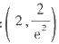 .保凸区间：[-,2]上凸，[2,+○)下凸.

(5)拐点： 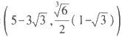 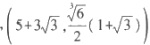 .保凸区间：(-,-1)下凸，[-1,5-3 √ 3] 下凸，(5-3 √3,2)上凸，(2,5+3 √3]下凸，[5+3 √3,+)上凸.

(6)拐点：(-1,1),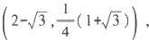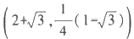 .保凸区间：[-∞,-1]下凸，[-1, 2- √3]上凸，[2- √3,2+ √3]下凸，[2+ √3,+∞]上凸

(7)没有拐点.保凸区间：(-1,+∞)下凸.

(8)拐点：(0,0).保凸区间：[-,0]下凸，[0,+)上凸.

(9)没有拐点.保凸区间：(-∞,+0)下凸.

(10)拐点：(-1,In 2),(1,In 2).保凸区间：[-0,-1]上凸，[-1,1]下凸，[1,+0)上凸.

(11)拐点：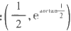 .保凸区间 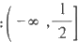下 凸 ，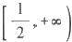 上凸.

(12)没有拐点.保凸区间：[1,+0]上凸.

4. 当 n 是奇数时，x=a 不 是f(x) 的极值点；当n 是偶数，φ(a)>0 时 ，x=a 是 f(x) 的极小值点，当 n 是 偶数，φ(a)<0 时 ，x=a 是 f(x) 的极大值点.

5. 当 n 是奇数时，x=a 不 是f(x) 的极值点；当n 是偶数，f"(a)>0 时 ，x=a 是 f(x) 的极小值点，当 n 是偶数，f"(a)<0 时 ，x=a 是f(x) 的极大值点.

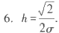

7. 拐点：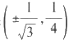 .切线方程：3 √3x-8y-1=0,3√3x+8y-5=0.

9.(1)n=14;(2)n=3.

10. 提示：由函数 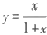的单调增加性，得到



11. 提示：设f(x)=e*-(x²-2ax+1), 则f(0)=0,f'(x)=e⁴-2x+2a. 证 明f'(x) 在x=In 2取最小值，最小 值为f'(In 2)=2-2In 2+2a>0.

12. 提示：设f(x)=arctan x-kx,则f(0): 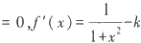 当k≥1 时 ，f'(x)<0,x∈(0,+∞), 所 以 在 ( 0 , + ) 上f(x)<0;

当 0<k<1 时，由f'(0)>0,  ,可知f(x)=0 必有正实根.

部分习题答案与提示

13. 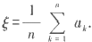

15. 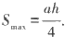

16. 矩形的边长分别为/2a 与 √2b.

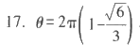

18.R:H=b:a.

19. 提示：参考例题5.5.5.

第 六 章

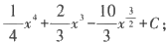§1

1. (1)

(4)x-cot x+C;(5)-2cot

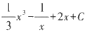

(7) ;(8)

(2)3e³-cos x+C;(3) 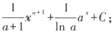

x-sec x+C;(6) 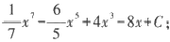

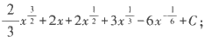

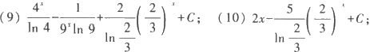

(11)sin x-cos x+C;(12)2arctan x-3arcsin x+C;(13) 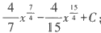;(14)-2csc 2x+C.

2. 曲线方程：y=Inlxl-2.

3. (1) 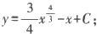;(2)曲线方程： 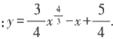 §2

1. (1) 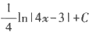;(2) 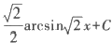;(3) 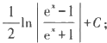

(4) 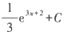;(5) 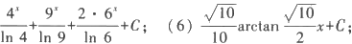

(7) 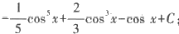;(8) 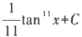;(9) 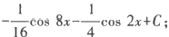

(10) 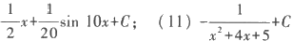;(12)-2cos/x+C;

(13) 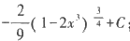; (14) 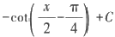;(15) 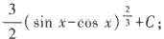

部分习题答案与提示 HI

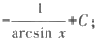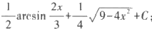

(17)arctan(x-1)+C;(18)

(16)

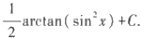

(19)-lnlcos√ 1+x²I+C;(20)

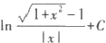

2.(1)In(√I+e²-1)-x+C;(2)

;(3)(arctan/x)²+C;

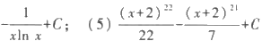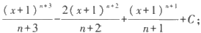

(4)

;(6)

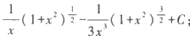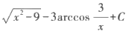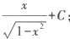

(7)

;(8)

;(9)

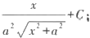

(11)√x²-a²-alnlx+√x²-a²I+C;

(10)

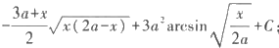

;(13)√2x-In(1+√2x)+C;

(12)

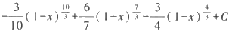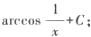

;(15)

(14)

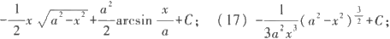

(16)

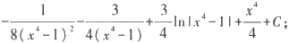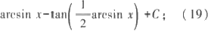

(18)

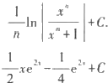

(20)

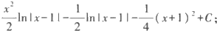

3. (1)

;(2)

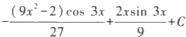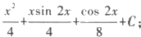

xl+C;(5)

(3)

;(4)-xcot

x+Inlsin

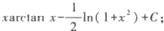

x+√ 1-x²+C;(7)

(6)xarcsin

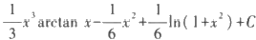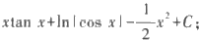

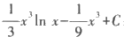;(9)

(8)

x+4√I+x+C;(11)x(In

(10)-2√ 1-xaresin

x-1)²+x+C;(12)



(13)

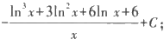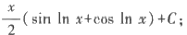

(16)

(15)

(17)x(arcsin x)²+2√ 1-x²arcsin x-2x+C;(18)2e(x-2√x+2)+C;

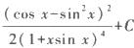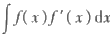(19)2e (√x+1-1)+C;(20)xln(x+√ 1+x²)-√ 1+x²+C.

采用分部积分.

4

;提示：对

5.-Inll-xl-x²+C.

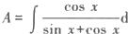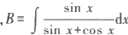6.-(e*+1)In(1+e")+x+C.

7. 提示：令

x

,计算A+B,A-B.

(3)I₀=x+C,I₁=Inlsec x+tan xl+C, 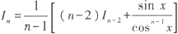

(4)I₀=-cos x+C,I₁=sin x-xcos x+C,I=nx"⁻sin x-x"cos x-n(n-1)La-2;

(5)I₀=e⁴+C, 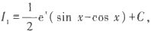

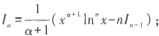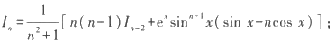

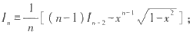(6) 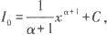

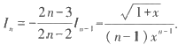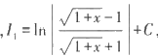(7)I₀=arcsin x+C,L₁=-√ 1-x²+C, (8)I₀=2√ 1+x+C,





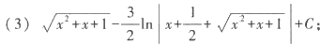

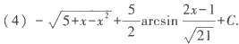

11. 提示：证明



§3

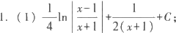



(3)

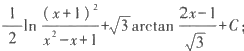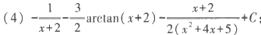

(5)

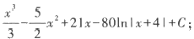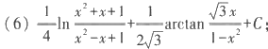

(7)

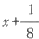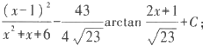

(8)

In

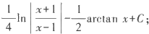

(9)

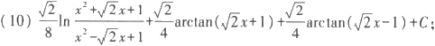

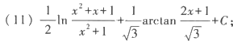

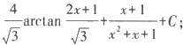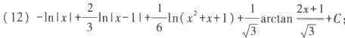

(13)

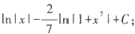

(14)

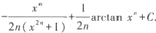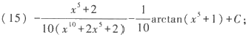

(16)

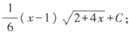

4. (1)

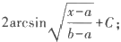

(2)

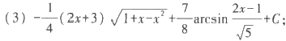

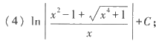

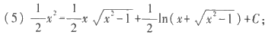

(6)√x²-1+lnlx+√x²-1l+C;

(7)2In(√ 1+x+√x)+C;

(8) 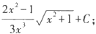

(9)2√x-4√x+4ln(/x+1)+C;

(10) 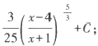

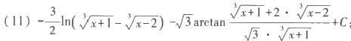

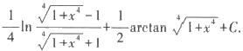

(12)

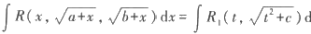

5. 提示：令 √a+x=t, 则 t, 再令 √ ²+c=t+u

I 部分习题答案与提示

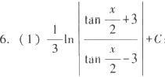

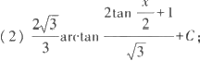

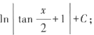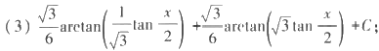

(4)1

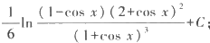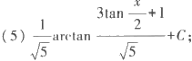

(6)

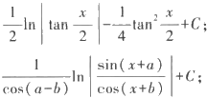

(7)

(8)

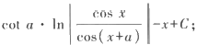

(9)

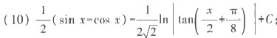

(11)-2cot 2x+C;

(12) 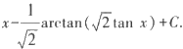

7. (1) 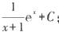

(2) 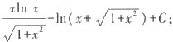

(3)xln²(x+√ 1+x²)-2√ 1+x²ln(x+√ 1+x²)+2x+C;

(4) 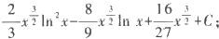

(5) 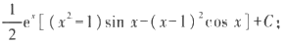

(6)xln(1+x²)-2x+2arctan x+C;

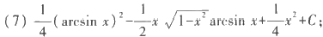

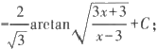

(8)

(9)(x+1)arctan/x-√x+C;

(10)4√xsin/x-2(x-2)cos√x+C;

346

部分习题答案与提示 I

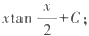

(11)

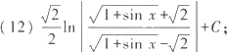

(13) 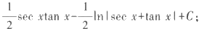

(14)(x-sec x)e"+C;

(15) 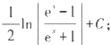

(16) 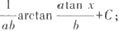

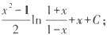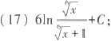

(18)

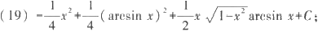

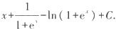

(20)

第 七 章

§1

5 . (1)可积 . (2)不可积 . (3)不可积 . (4)可积 .

6. 提示：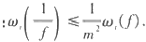

8. 提 示 ：

充分性：设 f(x)I≤M.Ve=a>0, 存 在 划 分P, 使 得 振 幅w≥e 的小区间的长度之和小于e, 于 是

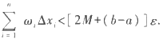

必要性：如果存在eo>0 与σ₀>0,对任意划分 P, 振 幅w₁≥8₀ 的小区间的长度之和不小于σ。,于是

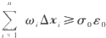,则当 时 ，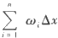不 趋 于 零

9. 提 示：由于g(u) 在[A,B] 连续，所以一致连续，Ve>0,38>0,Vu',u"∈[A,B], 只 要 成 立1g(u')-g(u")I<e. 另外设1g(u)I≤M.

由 于f(x) 在 [a,b] 可积，由习题8,对上述e>0 与8>0,存在划分P, 使得振幅w(F≥8 的小区间的 长度之和小于e, 于 是

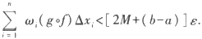

1 | 部分习题答案与提示

§2

4. (1) 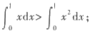 (2) 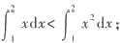

(3) 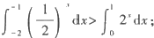 (4) 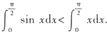

7. 提示：原式可化为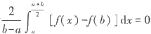,由此推出在 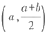 上至少有一点η,满足f(η)- f(b)=0. 再对f(x) 在[η,b] 上应用Rolle 定理 .

8. 提示：令 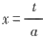,φ(ax)=ψ(x), 不等式化为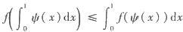.对区间[0,1]作划分P, 任取ξ,∈[x₁1,x,], 由ʃ" (x)≥0, 利 用Jensen 不等式(第5. 1节习题24),得到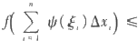

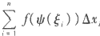,再令 ,即得到所要证明的不等式.

9. 提示：设 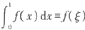),5∈(0,1).令 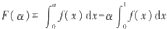,则 F'(α)=f(α)-f(ξ). 当 0 < α<ξ时，F(α) 单调增加，当ξ<α<1时，F(α) 单调减少，由于F(0)=0,F(1)=0, 可知当α∈[0, 1]时，

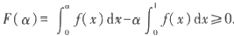

10. 提示：令 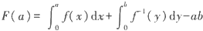,则 F'(a)=f(a)-b. 设f(T)=b, 则 当 0<a<T 时 ，F(a) 单调减少，当a>T 时 ，F(a) 单调增加，于是 F(a) 在 a=T 取最小值，而最小值为零，所以

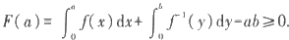

11. 提示：由题意可知存在δ>0,f(x) 在 [a-8,b+8] 上可积.对区间[a,b] 作 n 等分(n 充分大),再利用



12. 提示：(1)由 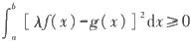,得到对一切实数λ,成立

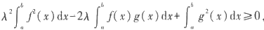

所以该两次三项式的判别式不大于零.

(2)不等式两边平方，利用(1)的结果.

13. 提示：设0<m≤g(x)≤M<+, ,不妨设A>0(A=0 时等式显然成立).对任意 的 0<e<A, 取[α,β]C[a,b], 使得ξ∈[α,β],且当x∈[α,β] 时，成立0<A-e<f(x)≤A, 于是



由 于n→ 时，有  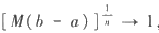,可知当 n 充分大时，A-2e<

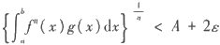成立 .

§3

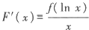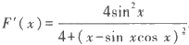

1.(1)F'(x)=-f(x);(2)

;(3)

部分习题答案与提示

2.(1)1;(2)2e;(3) ;(4)0.

3. 提示：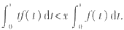

4. 当 x=1,ʃ(x) 取极小值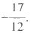

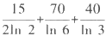5. (1)0;(2)0.

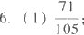;(2) 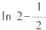;(3) ;(4) ;(5) (6) 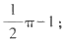

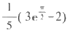(7)0;(8) 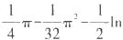 2;(9) ;(10) 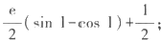

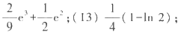(11) 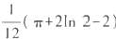);(12)

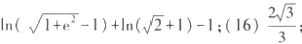(14) 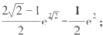(15)

(17) 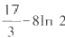;提示：令 t=x+1.

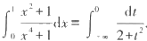(18) 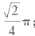提示：令 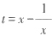,则

(19)In(2+√2)-In(√3+1); 提示：令 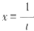或 x=tan t.

(20) 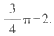提示：令x=1+sin L.

7. (1)

8. (1)

;(2) 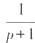;(3)

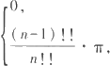



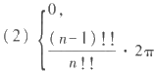n 为奇数， n 为偶娄数；

n 为奇数， 为 偶 数

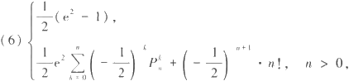(3)aᵐ(2+1)

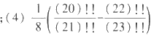

;(5)

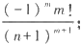

n=0,

其中P° 为排列数.

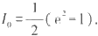提示：利用递推公式 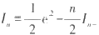及

10. (1) 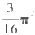;(2)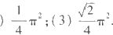

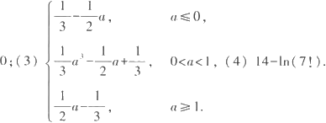

11. (1)285;(2)

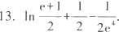

14.f"(1)=2,f"(1)=5. 提示 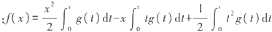

15. 提示：对等式的两边求定积分，得到

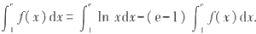

16. .提示：作变量代换u=2x-t, 将等式化为

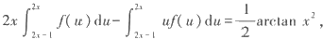

等式两边对x 求导，再以x=1 17.n²π .

18. 

19. 提示：g'(x)=af(ax)-f(x)=0,

20: 提示：积分

代入.

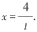令 x=1, 得到对任何a, 有

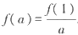



对上面两积分中任意一个作变量代换

21. 提示：maxIf(x)I=(maxlf(x)I-minlf(x)1)+minlf(x)I. 设 maxlf(x)1=If(ξ)I,minlf(x)[=If(η)1, 则



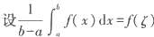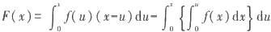),则 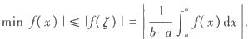

22. 提示：令 ,显然F(0)=0, 只需证明F'(x)=0.

23. 提示：



对不等式两边积分.

注：本题也可直接利用7.2节习题8的结果，取φ(1)=t.

24. 提示：



将x 换 成x², 再对不等式两边积分.

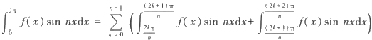注：本题也可直接利用当f"(x)≤0 时与7.2节习题8相对应的结果，取 a=1,φ(t)=t².

25. 提示：

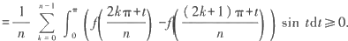

26. 提示：设 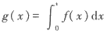,则 g(0)=0,g(π)=0. 再令 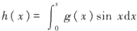,则h(0)=0,h(π)

部分习题答案与提示 I

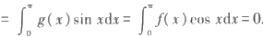.对h(x) 应用Rolle 定理，可知存在η=(0,π),使得h'(n)= g(n)sin η=0,即 g(n)=0. 再对 g(x) 应用Rolle 定理，可知存在5,∈(0,η),5₂=(η,π),使得 f(ξ,)=0,f(ξ₂)=0.

§4



*(6)5;(7)³m²;(8)4wa²;* 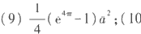)—wa²+xb²;(11)π;

(12) 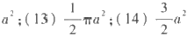;提示：令 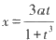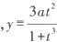,t:0→+0, (15)√2πa² . 提示：将曲线方程化成极坐标方程 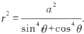

2. 提示：取焦点(a,0) 为极点，x 轴为极轴，则抛物线的极坐标方程为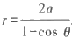.求面积函数A(θ)=

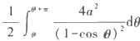的极值点，由A'(θ)=0

3. (1) 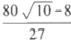;(2) 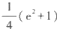);(3)In(sec

(7) 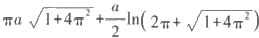);(8)

可得到 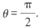

a+tan a);(4)6a;(5)2π²a;(6)8a;

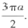

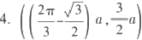

5. (1) 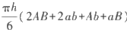);(2) 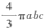;(3) 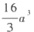;( 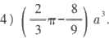

6. 提示：(1)作区间[a,b] 的划分P:a=x₀<x,<x₂<…<x 。=b, 则关于小区域[(x,y)Ix≤x≤x,,0≤y ≤f(x) 绕 y 轴旋转所得的体积有

△V,≈π(x²-x²)f(x₁)≈2πx,f(x₁)△x,.

( 2 ) 设x=r(θ)cos θ,y=r(θ)sin θ,a=r(α)cos α,b=r(β)cos β.则





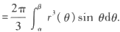

7.(1)3abB;(2)(i)2m²,(i)2zm²;(3)3°ma³;(4)(i)6m²a,(i)7m²a';



8.2a⁵-10a²c³+15ac⁴-6c³=0.

9.a=1.

10. 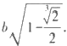

|I 部分习题答案与提示

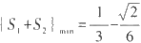

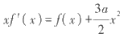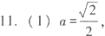 ;(2) 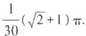

12.提示：(1)对 ²两边关于x 在[0,1]上积分，由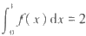,得到 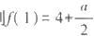.又

因为 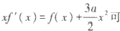化 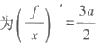,结 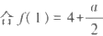,解得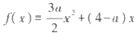,其中常 数ae[-8,4].

(2) 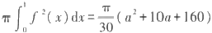,可知当a=-5 时区域S 绕 x 轴旋转所得的旋转体体积 最小.

13. (1) 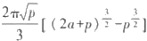 ;(2)2√2π+2π In(√2+1);

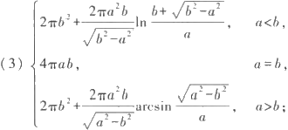

(4) 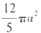;(5) 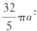;(6)(i)(4-2√2)πa²;(ii)2√2πa² .

14. 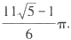

16. (1) 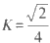,R=2√2;(2) 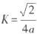,R=2√2a.

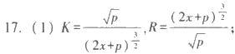

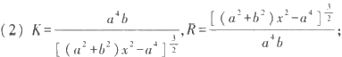

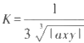

*,R=3TlasT;*

(3)

(4) 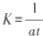*,R=at.*

18.(x-3)²+(y+2)²=8. §5

1.75kg.

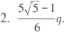

3.5.4×10⁷N.

*4.2π²bp√a²+b².*

5.1.04×10⁹J.

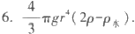

部分习题答案与提示 I

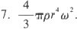

8.9 J.

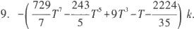

10.1.06×10⁴s.

11. 容器改为由曲线y=cx⁴ 绕y 轴旋转所得的旋转曲面.

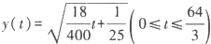12. 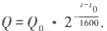

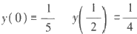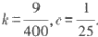13. .提示：设B 物质的浓度为y(t), 则 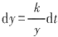,解得y(t)= √2kt+c. 由

与 ,得到

14.p(t)=p-(pm-P(t₀)e-(-o. 提示：p(t) 满足方程 dp=λ(pm-p(t))d.

15. 提示：由 dN=kNdi 与 N(0)=N, 解得N(t)=N₀e"

16.1000ln

2 min.提示：设废气浓度为y(t), 则 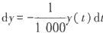t, 解

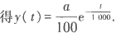

第 八 章

§1

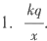

3. (1) ;(2)

;(3) ;(4)

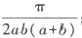

(5)a≥0 时积分发散；a<0 时积分收敛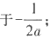

(6)p≤1 时积分发散；p>1 时积分收敛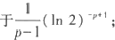

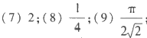;提示：参考6.3节习题1(10).

(10)0. 提示：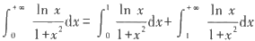,再对右端任一积分作变量代换 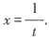

4. (1)1; 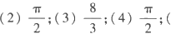5)积分发散；

(6) .提示：作变量代换 √tan x=L.

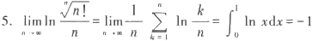,所以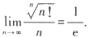

6. (1) 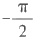-In 2;提示：令 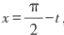,再利用例8.1.11.

(2) 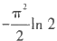;提示：令

由



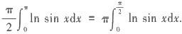

(3) 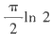;提示：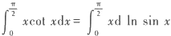,再用分部积分法.

(4) 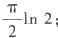;提示：令t=arcsin x, 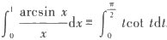

(5) 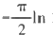2.提示：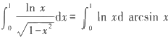,再用分部积分法.

7.(1)π;(2)In 2;(3)0.

10. 提示：积分



对上面两积分中任意一个作变量代换 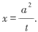

12. 提示：由 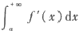的收敛性，可存在，再利用第11题.

§2

3. (1)收敛；(2)收敛；(3)发散；提示： 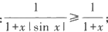

( 4 ) 当p-q>1 时积分收敛，其余情况下积分发散.

5. (1)条件收敛；(2)当0<p≤1 时积分条件收敛，当p>1 时积分绝对收敛；

( 3 ) 当 0<p≤1 时积分条件收敛，当p>1 时积分绝对收敛；

(4)条件收敛；提示：令t=x², 积分化为 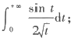

( 5 ) 当n=m+1 时积分条件收敛，当n>m+1 时积分绝对收敛，当n<m+1 时积分发散.

7 . (1)收敛；(2)收敛；(3)发散；(4)当p<3 时收敛，当p≥3 时发散；

( 5 ) 当p>-1 时收敛，当p≤-1 时发散；

( 6 ) 当p>0,q>0 时收敛，其余情况下发散；

( 7 ) 当p>0,q>-1 时收敛，其余情况下发散.

8 . (1)收敛；(2)收敛；(3)当1<p<2 时收敛，其余情况下发散；

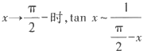( 4 ) 当 1<p<2 时收敛，其余情况下发散；

(5)当 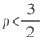时收敛，当 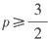时发散；提示：当

(6)当p>0 时收敛，当p≤0 时发散；

(7)当min(p,q)<1, 且 max(p,q)>1 时收敛，其余情况下发散；

( 8 ) 当p>1 或 p=1,q>1 时收敛，其余情况下发散.

9 . (1)当0<p<2 时收敛，其余情况下发散；

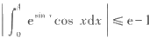( 2 ) 当q<p-1 时积分绝对收敛，当p-l≤q<p 时积分条件收敛，当q≥p 时积分发散；

( 3 ) 当 0<p<1 时积分条件收敛，其余情况下积分发散；提示：注意 1,当0<p< 1时，利用Dirichlet 判别法；

部分习题答案与提示|I

( 4 ) 当 1<p<2 时积分绝对收敛，当0<p≤1 时积分条件收敛，其余情况下积分发散；提示：注意

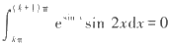,由此可知 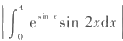有界；

(5)当p<1 时积分绝对收敛，当1≤p<3 时积分条件收敛，当p≥3 时积分发散；提示：令t=

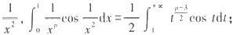

(6)当p>1 时积分绝对收敛，当0<p≤1 时积分条件收敛；提示：注意

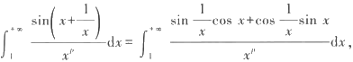

且当x 充分大时，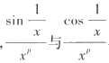都是单调减少的.

10. 提示：利用Cauchy 收敛原理，对任意 A">A'>A,由分部积分法，

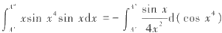

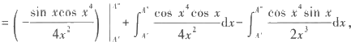

显然，当A→+∞ 时，上式趋于零.

12. 提示：利用Cauchy收敛原理，当x→0+ 时，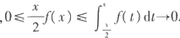

13.提示：首先容易知道f(x)≥0; 然后利用Cauchy 收敛原理，当x→+0 时，有

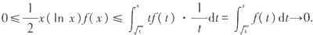

14.提示：利用分部积分法，

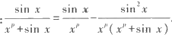

16. 提示：

**索** **引**

(按拼音字母序，后为首次出现的章和节)

A

Abel判别法(广义积分) Archimedes 螺 线

B

Bolzano-Weierstrass 定理 摆线

比较判别法(反常积分)

闭区间上连续 闭区间套

闭区间套定理 补集

不定积分 不动点

不可导

不连续点

C

Cantor 定理

Cauchy 判别法(反常积分) Cauchy收敛原理

Cauchy 中值定理 Cauchy 主值

Cotes 公式

参数形式函数的导数 插值多项式

插值多项式余项定理 插值节点

插值余项 差分

初等函数 初值条件

8.2

7.4

2.4

1.2

8.2

3.4

2.4

2.4

1.1

6.1

3.4

4.2

3.2

3.4

8.2

2.4

5.1

8.1

7.6

4.4

5.3

5.3

5.3

5.3

4.1

1.2

5.5

D

带Peano 余项的Taylor 公 式

带 Lagrange 余项的Taylor 公式

Darboux定理

Darboux 和

Dedekind 切割定理 Descartes 乘积集

Dirichlet 判别法(反常积分)

Dirichlet 函数 代数精度

待定型极限 单侧导数

单侧极限 单侧连续 单调减少 单调数列

单调有界数列收敛定理 单调增加

单射

导函数 导数

导数的几何意义 到上映射

等价量

等价无穷大量 等价无穷小量 低阶无穷大量 低阶无穷小量

第二类换元积分法 第一类换元积分法

5.3

5.3

7.1

7.1

2.1

1.1

8.2

1.2

7.6

5.2

4.2

3.1

3.2

1.2

2.3

1.2

1.2

4.1

4.1

4.2

1.2

3.3

3.3

3.3

3.3

3.3

6.2

6.2

356

迭代法

迭代函数 定积分

定积分的区间可加性 定义域

对积分上限求导 对角线法则

对偶律

对数求导法

E

Euler常数 二分法

F

Fermat引理

Fibonacci数列 反常积分

反函数存在性定理 反函数连续性定理 反函数求导法则

非负小数部分函数 分部积分法

符号函数

复合函数连续性定理 复合函数求导法则

复合映射

复化 Simpson公式 复化梯形公式

G

Gauss-Legendre 求积公式 Gauss型求积公式

高阶导数

高阶微分

高阶无穷大量 高阶无穷小量 拐点

光滑曲线 广义积分

H

Heine 定理

函数

函数的参数表示 函数的分段表示 函数的隐式表示



5.6

5.6

7.1

7.2

1.2

7.3

1.1

1.1

4.4

2.4

5.6

5.1

2.4

8.1

3.2

3.2

4.3

1.2

6.2

1.2

3.2

4.4

1.2

7.6

7.6

7.6

7.6

4.5

4.5

3.3

3.3

5.1

7.4

8.1

3.1

1.2

1.2

1.2

1.2

| 函数极限

弧长的微分 弧长公式

弧度制

Jensen不等式

积分的下限和上限 积分第二中值定理 积分第一中值定理 基本初等函数

基本数列

基函数 极限

极限的四则运算 极值

极值点 集合

几何平均值 间断点

渐近线

局部保序性 局部有界性 绝对可积

绝对收敛(反常积分)

Kepler方程

Kronecker记号 开区间上连续 可导

可列集

可去不连续点 可微

空集

Lagrange 插值多项式

Lagrange 公式

Lagrange 余项

Lagrange 中值定理 Legendre多项式 Leibniz公式

L'Hospital 法则 连续

连续点

J

K

L

3.1

7.4

7.4

2.4

5.1

7.1

8.2

7.2

1.2

2.4

5.3

2.2

2.2

5.1

5.1

1.1

1.2

3.2

5.4

3.1

3.1

8.2

8.2

1.2

5.3

3.2

4.1

1.1

3.2

4.1

1.1

5.3

5.1

5.3

5.1

5.1

4.5

5.2

3.2

3.2

II 索引

连续函数 链式法则 邻域

零点存在定理

M

Maclaurin 公 式

Minkowski不等式 满射

幂指函数

N

Newton-Cotes 公式误差估计 Newton-Cotes 求积公式

Newton-Leibniz 公 式 Newton 迭代法

逆像

逆映射

0

偶函数

P

Peano 余 项

平方可积

平均值不等式

Q

奇点

奇函数 切割

切线

求导的四则运算法则 曲边三角形

曲率

曲率半径 曲率圆

曲率中心

曲线的弧长

确界存在定理

R

Riemann 函数 Riemann 和

Riemann 可积

Riemann 可积充分必要条件 Rolle 定理

Romberg 方 法



3.2

4.4

2.2

3.4

5.4

7.2

1.2

4.4

7.6

7.6

7.3

5.6

1.2

1.2

1.2

5.3

8.2

1.2

8.1

1.2

2.1

4.2

4.3

7.1

7.4

7.4

7.4

7.4

7.4

2.1

3.2

7.1

7.1

7.1

5.1

7.6

S Schwarz 不等式

Simpson公 式 Stolz 定理

三角不等式 上界

上确界

上凸函数 实数

实数连续统

实数系的连续性 实数系的完备性 适当放大

双射

数列发散

数列极限的夹逼性 数列收敛

数列有界

数学建模

数学模型

数值积分

算术平均值

T

Taylor多项式 Taylor 公式

梯形公式 条件放大 条件可积

条件收敛(反常积分) 调和平均值

跳跃点 通项

同阶无穷大量 同阶无穷小量 凸函数

W

外推 微分

微分的几何意义 微分方程

微分中值定理

微积分基本定理

7.2

7.6

2.3

1.2

1.2

2.1

5.1

2.1

2.1

2.1

2.4

2.2

1.2

2.2

2.2

2.2

2.2

5.5

5.5

7.6

1.2

5.3

5.3

7.6

2.2

8.2

1.2

3.2

2.2

3.3

3.3

5.1

5.4

4.1

4.2

5.5

5.1

7.3

索引 I

|  |  |  |  |  |  |
| --- | --- | --- | --- | --- | --- |
| 微商  微元法  无穷大量 无穷小量 无限集  下界  下确界  下凸函数 像  旋轮线  旋转曲面的面积 旋转体的体积  Young不等式 严格单调减少 严格单调增加  一阶微分形式不变性  一一对应  一元实函数 一致连续  因变量  隐函数  隐函数的显化 映射  有界性  有界性定理 | X  Y | 4.1  7.5  2.3  2.2  1.1  1.2  2.1  5.1  1.2  1.2  7.4  7.4  7.2  1.2  1.2  4.4  1.2  1.2  3.4  1.2  4.4  4.4  1.2  1.2  3.4 | 有理函数 有限集  右导数 右极限 右连续 原函数 原像  跃度  真子集  整数部分函数 正交多项式  正交函数列 值域  中间值定理 周期  周期函数 子列  自变量  自然定义域 最小周期 最值  最值定理 左导数  左极限 左连续 | Z | 6.3  1.1  4.2  3.1  3.2  6.1  1.2  3.2  1.1  1.2  7.3  7.3  1.2  3.4  1.2  1.2  2.4  1.2  1.2  1.2  5.5  3.4  4.2  3.1  3.2 |

**郑重声明**

高等教育出版社依法对本书享有专有出版权。任何未经许可的复 制、销售行为均违反《中华人民共和国著作权法》,其行为人将承担相应 的民事责任和行政责任；构成犯罪的，将被依法追究刑事责任。为了维 护市场秩序，保护读者的合法权益，避免读者误用盗版书造成不良后 果，我社将配合行政执法部门和司法机关对违法犯罪的单位和个人进 行严厉打击。社会各界人士如发现上述侵权行为，希望及时举报，本社 将奖励举报有功人员。

反盗版举报电话 (010)5858199958582371 58582488

反盗版举报传真(010)82086060

反盗版举报邮箱 dd@hep.com.cn

通信地址 北京市西城区德外大街4号

高等教育出版社法律事务与版权管理部 邮政编码 100120

防伪查询说明

用户购书后刮开封底防伪涂层，利用手机微信等软件扫描二维码，会跳 转至防伪查询网页，获得所购图书详细信息。用户也可将防伪二维码下的 20位密码按从左到右、从上到下的顺序发送短信至106695881280,免费查 询所购图书真伪。

反盗版短信举报

编辑短信“JB, 图书名称，出版社，购买地点”发送至10669588128 防伪客服电话

(010)58582300

本书第一版荣获2002年全国普通高等学校优秀教材一等奖





**数字课程网站**

网址：<http://abook.hep.com.cn/1257651> <http://abook,hep.edu.cn/1257651>

数字课程账号使用说明详见书内数字课程说明页